See dokument on ravimi Evrysdi heakskiidetud ravimiteave, milles kuvatakse märgituna pärast eelmist menetlust (EMA/VR/0000293709) tehtud muudatused, mis mõjutavad ravimiteavet.

Lisateave on Euroopa Ravimiameti veebilehel: https://www.ema.europa.eu/en/medicines/human/epar/evrysdi

I LISA

RAVIMI OMADUSTE KOKKUVÕTE

1. RAVIMPREPARAADI NIMETUS

Evrysdi 0,75 mg/ml suukaudse lahuse pulber

2. KVALITATIIVNE JA KVANTITATIIVNE KOOSTIS

Üks pudel sisaldab 60 mg risdiplaami (risdiplamum) 2 grammis suukaudse lahuse pulbris.

1 ml valmistatud lahust sisaldab 0,75 mg risdiplaami.

Teadaolevat toimet omavad abiained

1 ml sisaldab 0,38 mg naatriumbensoaati (E211) ja 2,97 mg isomalti (E953).

Abiainete täielik loetelu vt lõik 6.1.

3. RAVIMVORM

Suukaudse lahuse pulber.

Helekollast, kollast, hallikaskollast, rohekaskollast või helerohelist värvi pulber.

4. KLIINILISED ANDMED

4.1 Näidustused

Evrysdi on näidustatud 5q spinaalse lihasatroofia (spinal muscular atrophy, SMA) raviks patsientidel, kellel on I, II või III tüüpi SMA kliiniline diagnoos või üks kuni neli SMN2 koopiat.

4.2 Annustamine ja manustamisviis

Ravi risdiplaamiga peab alustama SMA ravikogemusega arst.

Annustamine

Risdiplaami soovitatav üks kord ööpäevas manustatav annus määratakse vanuse ja kehakaalu alusel (vt tabel 1).

Tabel 1. Evrysdi suukaudse lahuse pulbri annustamiskeem vanuse ja kehakaalu järgi

Vanus* ja kehakaal | Soovitatav ööpäevane annus
< 2 kuud | 0,15 mg/kg
2 kuud kuni < 2 aastat | 0,20 mg/kg
≥ 2 aastat (< 20 kg) | 0,25 mg/kg
≥ 2 aastat (≥ 20 kg) | 5 mg
* enneaegsetel imikutel korrigeeritud vanuse põhjal

≥ 2-aastastele patsientidele kehakaaluga ≥ 20 kg on saadaval alternatiivne ravimvorm – õhukese polümeerikattega tablett. Vt Evrysdi õhukese polümeerikattega tablettide ravimi omaduste kokkuvõtet. Nasogastraalsondi (NG-sond) ega gastrostoomi (G-sond) kaudu ei tohi manustada tabletti ega tabletisegu, kuid suukaudse lahuse pulbrit võib nasogastraalsondi või gastrostoomi kaudu manustada. Arst peab määrama sobiva ravimvormi, mis vastab vajalikule annusele ja patsiendi vajadustele, sealhulgas patsiendi neelamisvõimele. Patsientidele, kellel on raske neelata tervet tabletti, võib tableti dispergeerida või määrata suukaudse lahuse pulbri.

Ravi ööpäevase annusega üle 5 mg ei ole uuritud.

Hilinenud või vahelejäänud annused
Kui ettenähtud annus jääb manustamata, tuleb see sisse võtta niipea kui võimalik 6 tunni jooksul pärast ettenähtud manustamisaega. Muul juhul tuleb jätta unustatud annus võtmata ja manustada järgmine annus tavapärasel ajal järgmisel päeval.

Kui annust ei neelata täielikult või kui patsient oksendab pärast risdiplaami annuse manustamist, ei tohi mittetäieliku annuse korvamiseks lisaannust manustada. Järgmine annus tuleb manustada tavapärasel ajal.

Eakad
65-aastastelt ja vanematelt patsientidelt saadud piiratud andmete põhjal ei ole eakatel patsientidel vaja annust kohandada (vt lõik 5.2).

Neerukahjustus
Selles patsientide populatsioonis ei ole risdiplaami kasutamist uuritud. Neerukahjustusega patsiendid ei vaja eeldatavasti annuse kohandamist (vt lõik 5.2).

Maksakahjustus
Kerge või mõõduka maksakahjustusega patsientidel ei ole vaja annust kohandada. Raske maksakahjustusega patsiente ei ole uuritud ja neil võib risdiplaami ekspositsioon suureneda (vt lõigud 5.1 ja 5.2).

Lapsed
Puuduvad alla 16 päeva vanustelt patsientidelt saadud andmed risdiplaami farmakokineetika kohta.

Manustamisviis

Suukaudne.

Enne ravimi väljastamist peab tervishoiutöötaja (nt apteeker) valmistama Evrysdi suukaudse lahuse pulbrist lahuse. On soovitatav, et enne esimese annuse manustamist selgitab tervishoiutöötaja patsiendile või hooldajale, kuidas määratud ööpäevast annust ette valmistada.

Evrysdit manustatakse ravimiga kaasasoleva korduvkasutatava suusüstla abil suukaudselt üks kord ööpäevas koos toiduga või ilma, iga päev ligikaudu samal kellaajal. Evrysdit ei tohi segada piima ega piimaseguga.

Evrysdi tuleb manustada kohe pärast suusüstlasse tõmbamist. Kui seda ei manustata 5 minuti jooksul, tuleb ravim suusüstlast ära visata ja valmistada ette uus annus. Kui te ajate Evrysdit maha või seda sattub nahale, tuleb seda piirkonda pesta vee ja seebiga.

Pärast Evrysdi manustamist peab patsient jooma vett, et tagada ravimi täielik allaneelamine. Kui patsient ei ole võimeline neelama ja talle on paigaldatud nasogastraalsond või gastrostoom, saab Evrysdi suukaudse lahuse pulbrit manustada sondi kaudu. Pärast Evrysdi manustamist tuleb sond veega läbi loputada.

Suusüstla valimine määratud ööpäevase annuse manustamiseks:

Süstla suurus | Annus | Süstla skaalajaotus
1 ml | 0,3 ml…1 ml | 0,01 ml
6 ml | 1 ml…6 ml | 0,1 ml
12 ml | 6,2 ml…6,6 ml | 0,2 ml

Annuse arvutamiseks tuleb arvesse võtta süstla märgistust. Annus tuleb ümardada lähima skaalajaotuseni, mis on märgitud valitud suusüstlale.

4.3 Vastunäidustused

Ülitundlikkus toimeaine või lõigus 6.1 loetletud mis tahes abiainete suhtes.

4.4 Erihoiatused ja ettevaatusabinõud kasutamisel

Võimalik embrüo-/lootetoksilisus

Loomkatsetes on täheldatud embrüo-/lootetoksilisust (vt lõik 5.3). Fertiilses eas patsiente tuleb teavitada riskidest ja nad peavad kasutama väga efektiivseid rasestumisvastaseid vahendeid ravi ajal ning naissoost patsiendid kuni vähemalt 1 kuu jooksul pärast viimast annust ja meessoost patsiendid 4 kuu jooksul pärast viimast annust. Enne risdiplaamiga ravi alustamist tuleb kontrollida, ega rasestumisvõimeline naissoost patsient ei ole rase (vt lõik 4.6).

Võimalik mõju meeste fertiilsusele

Loomkatsetest saadud tähelepanekute põhjal ei tohi meessoost patsiendid spermat loovutada ravi ajal ja 4 kuu jooksul pärast risdiplaami viimast annust. Enne ravi alustamist tuleb reproduktiivse potentsiaaliga meessoost patsientidega arutada fertiilsuse säilitamise võimalusi (vt lõigud 4.6 ja 5.3). Risdiplaami toimet meeste fertiilsusele ei ole uuritud.

Abiained

Isomalt
Evrysdi sisaldab isomalti (2,97 mg/ml). Päriliku fruktoositalumatusega patsiendid ei tohi seda ravimit kasutada.

Naatrium
Evrysdi sisaldab 0,375 mg naatriumbensoaati ühes milliliitris. Naatriumbensoaat võib suurendada vastsündinutel (kuni 4 nädala vanustel) kollasuse riski (naha ja silmavalgete kollasus).

Evrysdi sisaldab vähem kui 1 mmol (23 mg) naatriumi 5 mg annuses, see tähendab põhimõtteliselt „naatriumivaba“.

4.5 Koostoimed teiste ravimitega ja muud koostoimed

Teiste ravimite toime risdiplaamile

Tugeva CYP3A inhibiitori itrakonasooli 200 mg annuse manustamisel kaks korda ööpäevas koos risdiplaami 6 mg suukaudse üksikannusega ei ilmnenud kliiniliselt olulist toimet risdiplaami FK näitajatele (AUC suurenemine 11%; C_{max}-i vähenemine 9%). Risdiplaami manustamisel koos CYP3A inhibiitoriga ei ole annust vaja kohandada.

Ei ole oodata ravimikoostoimeid FMO1 ja FMO3 raja kaudu.

Risdiplaami toime teistele ravimitele

Risdiplaam on nõrk CYP3A inhibiitor. Tervetel täiskasvanud uuritavatel viis risdiplaami suukaudne üks kord ööpäevas manustamine 2 nädala vältel tundliku CYP3A substraadi midasolaami ekspositsiooni vähese suurenemiseni (AUC suurenemine 11%; C_{max}-i suurenemine 16%). Koostoime ulatust ei loeta kliiniliselt oluliseks ning seetõttu ei ole CYP3A substraatide puhul vaja annust kohandada.

In vitro uuringud on näidanud, et risdiplaam ja selle põhiline inimestel esinev metaboliit M1 ei ole inimese MDR1, orgaanilisi anioone transportiva polüpeptiidi (OATP)1B1, OATP1B3, orgaaniliste anioonide transporter 1 ja 3 (OAT 1 ja 3) olulised inhibiitorid, kuid risdiplaam ja selle metaboliit on in vitro inimese orgaaniliste katioonide transporter 2 (organic cation transporter 2, OCT2) ning ravimeid ja toksiine väljutavate transporterite MATE1 (multidrug and toxin extrusion, MATE) ja MATE2-K inhibiitorid. Ravimi terapeutiliste kontsentratsioonide juures ei ole oodata koostoimet OCT2 substraatidega. Risdiplaami samaaegse manustamise mõju MATE1 ja MATE2-K substraatide farmakokineetikale inimestel ei ole teada. In vitro andmete põhjal võib risdiplaami toimel suureneda MATE1 või MATE2-K kaudu erituvate ravimpreparaatide, näiteks metformiini plasmakontsentratsioon. Kui koosmanustamist ei ole võimalik vältida, tuleb patsiente jälgida ravimiga seotud kõrvaltoimete suhtes ja vajadusel kaaluda samaaegselt manustatava ravimpreparaadi annuse vähendamist.

Risdiplaami ja nusinerseeni samaaegset kasutamist toetavad efektiivsus- või ohutusandmed puuduvad.

4.6 Fertiilsus, rasedus ja imetamine

Fertiilses eas patsiendid

Kontratseptsioon mees- ja naissoost patsientidel
Fertiilses eas mees- ja naissoost patsiendid peavad järgima alltoodud kontratseptsiooninõudeid:

• rasestumisvõimelised naissoost patsiendid peavad kasutama väga efektiivseid rasestumisvastaseid vahendeid ravi ajal ja vähemalt 1 kuu jooksul pärast viimast annust;

• meessoost patsiendid ja nende rasestumisvõimelised naissoost partnerid peavad mõlemad tagama väga efektiivse rasestumisvastase kaitse saavutamise ravi ajal ja vähemalt 4 kuu jooksul pärast viimast annust.

Raseduse testimine

Enne risdiplaamiga ravi alustamist tuleb kontrollida, ega rasestumisvõimeline naissoost patsient ei ole rase. Rasedaid naisi tuleb selgesõnaliselt teavitada võimalikust riskist lootele.

Rasedus

Risdiplaami kasutamise kohta rasedatel andmed puuduvad. Loomkatsed on näidanud kahjulikku toimet reproduktiivsusele (vt lõik 5.3).

Risdiplaami ei ole soovitatav kasutada raseduse ajal ega rasestumisvõimelistel naistel, kes ei kasuta kontratseptsiooni (vt lõik 4.4).

Imetamine

Ei ole teada, kas risdiplaam eritub inimese rinnapiima. Rottidega läbi viidud loomkatsed on näidanud, et risdiplaam eritub piima (vt lõik 5.3). Kuna võimalik kahju imetatavale imikule on teadmata, ei ole ravi ajal imetamine soovitatav.

Fertiilsus

Meessoost patsiendid

Mittekliiniliste leidude põhjal võib ravi ajal väheneda meeste fertiilsus. Rottide ja ahvide suguorganites on täheldatud seemnerakkude degeneratsiooni ja nende arvu vähenemist (vt lõik 5.3). Loomkatsetest saadud tähelepanekute põhjal on oodata, et pärast ravi lõpetamist risdiplaamiga on toime seemnerakkudele pöörduv.

Meessoost patsiendid võivad kaaluda sperma säilitamist enne ravi alustamist või pärast vähemalt 4 kuud kestnud ravivaba perioodi. Meessoost patsiendid, kes soovivad eostada last, peavad vähemalt 4 kuuks ravi lõpetama. Pärast eostamist võivad nad ravi uuesti alustada.

Naissoost patsiendid

Mittekliiniliste andmete põhjal (vt lõik 5.3) ei ole oodata risdiplaami mõju naiste fertiilsusele.

4.7 Toime reaktsioonikiirusele

Risdiplaam ei mõjuta või mõjutab ebaoluliselt autojuhtimise ja masinate käsitsemise võimet.

4.8 Kõrvaltoimed

Ohutusandmete kokkuvõte

Risdiplaami kliinilistes uuringutes infantiilse SMA-ga patsientidel kõige sagedamini täheldatud kõrvaltoimed olid püreksia (54,8%), lööve (29,0%) ja kõhulahtisus (19,4%).

Risdiplaami kliinilistes uuringutes hilisema algusega SMA-ga patsientidel kõige sagedamini täheldatud kõrvaltoimed olid püreksia (21,7%), peavalu (20,0%), kõhulahtisus (16,7%) ja lööve (16,7%).

Ülal loetletud kõrvaltoimete esinemisel puudus tuvastatav kliiniline või ajaline muster ning üldjuhul need taandusid vaatamata ravi jätkamisele nii infantiilse kui ka hilisema algusega SMA-ga patsientidel.

Kõrvaltoimete loetelu tabelina

Iga kõrvaltoime vastav esinemissageduse kategooria põhineb järgmisel konventsioonil: väga sage (≥ 1/10), sage (≥ 1/100 kuni < 1/10), aeg-ajalt (≥ 1/1000 kuni < 1/100), harv (≥ 1/10 000 kuni < 1/1000), väga harv (< 1/10 000), teadmata (ei saa hinnata olemasolevate andmete alusel). Kliinilistes uuringutes täheldatud kõrvaltoimed (tabel 2) on loetletud MedDRA organsüsteemi klasside järgi.

Tabel 2. Infantiilse ja hilisema algusega SMA-ga patsientidel esinevad kõrvaltoimed risdiplaami kliiniliste uuringute ja turuletulekujärgse kogemuse põhjal

Organsüsteemi klass | Infantiilne SMA  (I tüüp) | Hilisema algusega SMA (II ja III tüüp)
Infektsioonid ja infestatsioonid
Kuseteede infektsioon (sh tsüstiit) | Sage | Sage
Närvisüsteemi häired
Peavalu | Ei kohaldata | Väga sage
Seedetrakti häired
Kõhulahtisus | Väga sage | Väga sage
Iiveldus | Ei kohaldata | Sage
Suuhaavandid ja aftoossed haavandid | Sage | Sage
Naha ja nahaaluskoe kahjustused
Lööve* | Väga sage | Väga sage
Kutaanne vaskuliit** | Teadmata
Lihaste, luustiku ja sidekoe kahjustused
Artralgia | Ei kohaldata | Sage
Üldised häired ja manustamiskoha reaktsioonid
Püreksia (sh hüperpüreksia) | Väga sage | Väga sage
*Hõlmab järgmisi kõrvaltoimeid: dermatiit, akneformne dermatiit, allergiline dermatiit, erüteem, follikuliit, lööve, erütematoosne lööve, makulopapuloosne lööve, papuloosne lööve
**Turuletulekujärgse kogemuse jooksul on teatatud kutaansest vaskuliidist. Sümptomid paranesid pärast risdiplaamiga ravi püsivat lõpetamist. Esinemissagedust ei saa hinnata olemasolevate andmete alusel.

Ohutusprofiil presümptomaatilistel patsientidel

Uuringu RAINBOWFISH esmase analüüsi põhjal on Evrysdi ohutusprofiil presümptomaatilistel patsientidel kooskõlas sümptomaatilistel infantiilse või hilisema algusega SMA-ga patsientidel täheldatud ohutusprofiiliga. Uuringusse RAINBOWFISH kaasati 26 presümptomaatilise SMA-ga patsienti, kelle vanus esimese annuse saamise ajal oli 16 kuni 41 päeva (kehakaalu vahemik 3,1…5,7 kg). Ekspositsiooni kestuse mediaan oli 20,4 kuud (vahemik: 10,6…41,9 kuud). Alla 20 päeva vanuste vastsündinute kohta on turuletulekujärgseid andmeid piiratud hulgal.

Ohutusprofiil eelnevalt muud SMA-d modifitseerivat ravi saanud patsientidel

Risdiplaami ohutusprofiil varem SMA ravi saanud patsientidel (sh patsiendid, keda oli eelnevalt ravitud nusinerseeni või onasemnogeen-abeparvovekiga), on kooskõlas ohutusprofiiliga, mida täheldati varem SMA ravi mittesaanud patsientidel, keda raviti risdiplaamiga kliinilistes uuringutes FIREFISH, SUNFISH ja RAINBOWFISH (vt lõik 5.1).

Võimalikest kõrvaltoimetest teatamine

Ravimi võimalikest kõrvaltoimetest on oluline teatada ka pärast ravimi müügiloa väljastamist. See võimaldab jätkuvalt hinnata ravimi kasu/riski suhet. Tervishoiutöötajatel palutakse kõigist võimalikest kõrvaltoimetest teatada riikliku teavitamissüsteemi (vt V lisa) kaudu.

4.9 Üleannustamine

Risdiplaami üleannustamise puhul teadaolev antidoot puudub. Üleannustamise korral tuleb patsienti hoolikalt jälgida ja alustada toetavat ravi.

5. FARMAKOLOOGILISED OMADUSED

5.1 Farmakodünaamilised omadused

Farmakoterapeutiline rühm: teised skeleti-lihassüsteemi häirete korral kasutatavad ained
ATC-kood: M09AX10

Toimemehhanism

Risdiplaam on SMN2 (survival of motoneuron 2, motoneuroni ellujäämise valk 2) pre-mRNA splaissingu modifitseerija, mis on ette nähtud SMA, mida põhjustavad SMN1 geeni mutatsioonid kromosoomis 5q, mis viivad SMN-valgu puudulikkuseni, raviks. Funktsionaalse SMN-valgu puudulikkus on otseselt seotud SMA patofüsioloogiaga, mis hõlmab motoneuronite progresseeruvat kaotust ja lihasnõrkust. Risdiplaam korrigeerib SMN2 splaissingut, et nihutada tasakaal 7. eksoni eksklusioonilt 7. eksoni inklusioonile mRNA transkripti, mis viib funktsionaalse ja stabiilse SMN-valgu produktsiooni suurenemiseni. Seega seisneb risdiplaami ravitoime SMA korral funktsionaalse SMN-valgu sisalduse suurendamises ja säilitamises.

Farmakodünaamilised toimed

Infantiilse SMA ja hilisema algusega SMA patsientide osalusega uuringutes FIREFISH (uuringusse kaasamise ajal 2…7-kuustel patsientidel), SUNFISH (uuringusse kaasamise ajal 2…25-aastastel patsientidel) ja JEWELFISH (uuringusse kaasamise ajal 1…60-aastastel patsientidel) viis risdiplaam SMN-valgu sisalduse suurenemiseni veres enam kui 2-kordse mediaanse muutusega algväärtusest 4 nädala jooksul pärast ravi alustamist kõigi uuritud SMA tüüpide korral. Sisalduse suurenemine püsis kogu (vähemalt 24-kuulise) raviperioodi jooksul.

Südame elektrofüsioloogia

Ühes 47 tervel täiskasvanud isikul läbi viidud uuringus hinnati risdiplaami mõju QTc-intervallile. Terapeutilise ekspositsiooni korral ei pikendanud risdiplaam QTc-intervalli.

Kliiniline efektiivsus ja ohutus

Risdiplaami efektiivsust infantiilse (I tüüpi SMA) ja hilisema algusega (II või III tüüpi SMA) SMA ravis hinnati kahes olulises kliinilises uuringus FIREFISH ja SUNFISH. Efektiivsuse andmeid risdiplaami kasutamisel presümptomaatilise SMA-ga patsientide ravis hinnati kliinilises uuringus RAINBOWFISH. IV tüüpi SMA kliinilise diagnoosiga patsiente ei ole kliinilistes uuringutes uuritud.

Infantiilne SMA

Uuring BP39056 (FIREFISH) on avatud kaheosaline uuring, mis hindas risdiplaami efektiivsust, ohutust, farmakokineetikat (FK) ja farmakodünaamikat (FD) sümptomaatilise I tüüpi SMA-ga patsientidel (kõigil patsientidel oli geneetiliselt kinnitatud haigus kahe SMN2 geeni koopiaga). Uuringu FIREFISH esimene osa kavandati annuse leidmise osana. Uuringu FIREFISH kinnitavas teises osas hinnati risdiplaami efektiivsust. Esimeses uuringuosas osalenud patsiendid ei osalenud teises uuringuosas.

Põhiline efektiivsuse tulemusnäitaja oli võime istuda ilma toeta vähemalt 5 sekundit, mida mõõdeti BSID-III (Bayley Scales of Infant and Toddler Development – Third Edition, imiku ja väikelapse arengu Bayley skaalade kolmas väljaanne) motoorse üldskaala 22. punkti alusel pärast 12 kuud kestnud ravi.

Uuringu FIREFISH teine osa

Uuringu FIREFISH teise ossa kaasati 41 I tüüpi SMA-ga patsienti. I tüüpi SMA kliiniliste nähtude ja sümptomite avaldumise vanuse mediaan oli 1,5 kuud (vahemik: 1,0…3,0 kuud), 54% patsientidest olid naissoost, 54% europiidse rassi esindajad ja 34% asiaadid. Vanuse mediaan uuringusse kaasamise ajal oli 5,3 kuud (vahemik: 2,2…6,9 kuud) ning sümptomite tekke ja esimese annuse vahelise aja mediaan oli 3,4 kuud (vahemik: 1,0…6,0 kuud). Uuringu alguses oli CHOP-INTEND (Children's Hospital of Philadelphia Infant Test for Neuromuscular Disease, Philadelphia Lastehaigla imikute neuromuskulaarsete haiguste test) skoori mediaan 22,0 punkti (vahemik: 8,0…37,0) ja HINE-2 (Hammersmith Infant Neurological Examination Module 2, Hammersmithi imikute neuroloogilise läbivaatuse moodul 2) skoori mediaan 1,0 (vahemik: 0,0…5,0).

Esmane tulemusnäitaja oli patsientide osakaal, kes suutsid pärast 12 kuud kestnud ravi ilma toeta istuda vähemalt 5 sekundit (BSID-III motoorse üldskaala punkt 22). Risdiplaamiga ravitud patsientide põhilised efektiivsuse tulemusnäitajad on toodud tabelis 3.

Tabel 3. Põhiliste efektiivsustulemuste kokkuvõte 12. kuul ja 24. kuul (FIREFISH teine osa)

Efektiivsuse tulemusnäitajad | Patsientide osakaal  N=41 (90% CI)
 | 12. kuu | 24. kuu
Motoorse funktsiooni ja arengu tähised
BSID-III: istumine ilma toeta vähemalt 5 sekundit | 29,3%  (17,8%; 43,1%)  p < 0,0001ª | 61,0%  (46,9%; 73,8%)
CHOP-INTEND: skoor 40 või üle selle | 56,1%  (42,1%; 69,4%) | 75,6%  (62,2%; 86,1%)
CHOP-INTEND: suurenemine ≥ 4 punkti võrreldes algväärtusega | 90,2%  (79,1%; 96,6%) | 90,2%  (79,1%; 96,6%)
HINE-2: ravivastusena määratletud motoorsete arengutähiste saavutamine^{b} | 78,0%  (64,8%; 88,0%) | 85,4%  (73,2%; 93,4%)
HINE-2: ilma toeta istumine^{c} | 24,4%  (13,9%; 37,9%) | 53,7%  (39,8%; 67,1%)
Elulemus ja juhuvaba elulemus
Juhuvaba elulemus^{d} | 85,4%  (73,4%; 92,2%) | 82,9%  (70,5%; 90,4%)
Elus | 92,7%  (82,2%; 97,1%) | 92,7%  (82,2%; 97,1%)
Toitmine
Võimeline suukaudselt toituma^{e} | 82,9%  (70,3%; 91,7%) | 85,4%  (73,2%; 93,4%)
Lühendid: CHOP-INTEND=Children’s Hospital of Philadelphia Infant Test of Neuromuscular Disorders (Philadelphia Lastehaigla imikute neuromuskulaarsete haiguste test); HINE-2=Module 2 of the Hammersmith Infant Neurological Examination (Hammersmithi imikute neuroloogilise läbivaatuse moodul 2).
ª p-väärtus põhineb ühepoolsel binoomsel täpsustestil. Tulemust võrreldakse läviväärtusega 5%.
^{b} HINE-2 alusel: selle analüüsi puhul määratletakse ravivastuse saavutamist kui jalgadega põtkimise võime suurenemist ≥ 2 punkti võrra [või maksimaalne skoor] VÕI motoorsete arengutähiste (peahoid, pööramine, istumine, roomamine, seismine või kõndimine) suurenemist ≥ 1 punkti võrra JA motoorsete arengutähiste rohkemate kategooriate paranemist kui halvenemist.
^{c} Ilma toeta istumine hõlmab patsiente, kes saavutasid kriteeriumi „stabiilne isteasend“ (24%, 10/41) ja „pöörleb ümber oma telje“ (29%, 12/41), hinnatuna HINE-2 alusel 24. kuul.
^{d} Juhu all mõeldakse püsiva ventilatsiooni tulemusnäitaja saavutamist, mida määratletakse kui trahheostoomiat või ≥ 16 tundi kestvat mitteinvasiivset ventilatsiooni ööpäevas või intubatsiooni rohkem kui 21 järjestikuse päeva jooksul, kui puudub äge pöörduv sündmus või see on taandunud. Kolm patsienti suri esimese 3 kuu jooksul pärast uuringusse kaasamist ja 4 patsienti saavutas püsiva ventilatsiooni tulemusnäitaja enne 24. kuud. Need neli patsienti saavutasid CHOP-INTEND skoori suurenemise vähemalt 4 punkti võrra algväärtusest.
^{e} Hõlmab patsiente, keda 24. kuul toideti üksnes suukaudselt (kokku 29 patsienti), ning neid, keda toideti nii suukaudselt kui ka toitesondi kaudu (kokku 6 patsienti).

24. kuul olid 44% patsientidest saavutanud võime istuda ilma toeta 30 sekundit (BSID-III, punkt 26). Patsiendid saavutasid jätkuvalt täiendavaid motoorseid arengutähiseid, mida mõõdeti HINE-2 alusel; 80,5% olid võimelised pöörama ning 27% patsientidest olid saavutanud võime seista (12% seisid ise ja 15% seisid toe najal).

Infantiilse SMA-ga ravimata patsiendid ei ole kunagi võimelised ilma toeta istuma ja pärast 14 elukuud on ilma püsiva ventilatsioonita eeldatavasti elus ainult 25%.

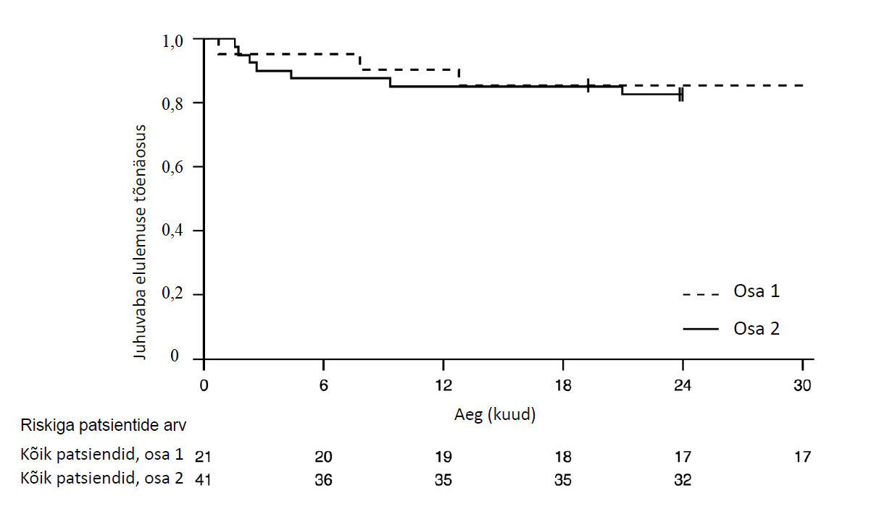
Joonis 1. Juhuvaba elulemuse Kaplani-Meieri graafik (FIREFISH esimene ja teine osa)
+ Tsenseeritud: kaks teises osas osalenud patsienti tsenseeriti, sest patsiendid osalesid 24. kuu visiidil ennetähtaegselt; üks esimeses osas osalenud patsient tsenseeriti pärast ravi lõpetamist ja ta suri 3,5 kuud hiljem

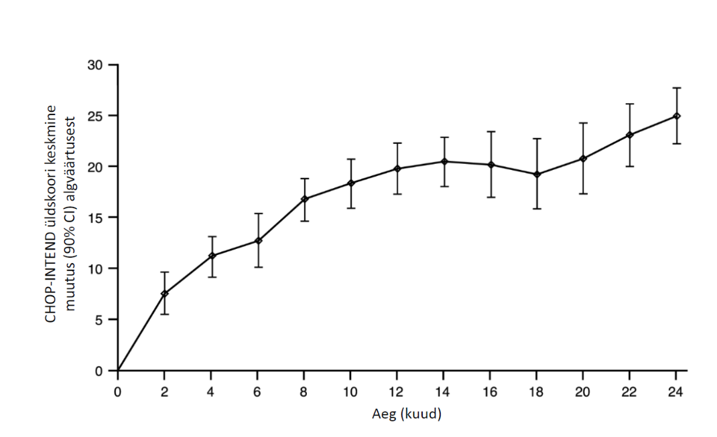
Joonis 2. CHOP-INTEND üldskoori keskmine muutus algväärtusest (FIREFISH teine osa)

FIREFISH esimene osa

Risdiplaami efektiivsust I tüüpi SMA-ga patsientidel toetavad ka uuringu FIREFISH esimese osa tulemused. Esimeses osas osalenud 21 patsiendi ravieelsed tunnused olid sarnased I tüüpi SMA-ga sümptomaatiliste patsientidega. Vanuse mediaan uuringuga liitumise ajal oli 6,7 kuud (vahemik: 3,3…6,9 kuud) ning sümptomite tekke ja esimese annuse vahelise aja mediaan oli 4,0 kuud (vahemik: 2,0…5,8 kuud).

Risdiplaami terapeutilist annust (teise osa jaoks valitud annus) said kokku 17 patsienti. Pärast 12 ravikuud olid 41% (7/17) nendest patsientidest võimelised iseseisvalt vähemalt 5 sekundit istuma (BSID-III, punkt 22). Pärast 24 ravikuud olid veel kolm terapeutilist annust saavat patsienti võimelised iseseisvalt vähemalt 5 sekundit istuma, mis viis selle motoorse arengutähise saavutamiseni kokku 10 patsiendil (59%).

Pärast 12 ravikuud olid 90% (19/21) patsientidest elus ja juhuvabad (ilma püsiva ventilatsioonita) ning elasid 15. elukuuni või kauem. Pärast vähemalt 33 ravikuud olid 81% (17/21) patsientidest elus ja juhuvabad ning elasid 37. elukuuni või kauem (mediaan 41 kuud; vahemik 37…53 kuud), vt joonis 1. Ravi jooksul suri kolm patsienti ja üks patsient suri 3,5 kuud pärast ravi lõpetamist.

Hilisema algusega SMA

Uuring BP39055 (SUNFISH) on 2-osaline mitmekeskuseline uuring, mis hindas risdiplaami efektiivsust, ohutust, farmakokineetikat ja farmakodünaamikat II või III tüüpi SMA-ga patsientidel vanuses 2…25 aastat. Esimene oli eksperimentaalne annuse leidmise osa ja teine oli randomiseeritud topeltpime platseebokontrolliga kinnitav osa. Esimeses osas osalenud patsiendid ei osalenud teises osas.

Esmane tulemusnäitaja oli MFM32 (Motor Function Measure-32, motoorse funktsiooni mõõdik-32) muutus võrreldes algskooriga 12. kuul. MFM32 võimaldab hinnata paljusid motoorseid funktsioone erinevatel SMA-ga patsientidel. MFM32 üldskoori väljendatakse protsendina (vahemik: 0…100) maksimaalsest võimalikust skoorist, kus suuremad skoorid näitavad paremat motoorset funktsiooni.

SUNFISH teine osa

Uuringu SUNFISH teine osa on randomiseeritud topeltpime platseebokontrolliga uuringuosa 180-l II tüüpi (71%) või III tüüpi (29%) SMA-ga mitteambulatoorsel patsiendil. Patsiendid randomiseeriti vahekorras 2:1 saama kas ravi risdiplaami terapeutilise annusega (vt lõik 4.2) või platseebot. Randomiseerimine stratifitseeriti vanuserühma järgi (2…5-, 6…11-, 12…17-, 18…25-aastased).

Patsientide vanuse mediaan ravi alguses oli 9,0 aastat (vahemik: 2…25 aastat) ning esimeste SMA sümptomite tekke ja esimese ravi vahelise aja mediaan oli 102,6 (1…275) kuud. Kokku 30% patsientidest olid uuringuga liitumise ajal vanuses 2…5 aastat, 32% vanuses 6…11 aastat, 26% vanuses 12…17 aastat ja 12% vanuses 18…25 aastat. 180-st uuringusse kaasatud patsiendist 51% olid naissoost, 67% europiidse rassi esindajad ja 19% asiaadid. Uuringu alguses esines 67%-l patsientidest skolioos (32%-l patsientidest raske skolioos). Patsientide keskmine MFM32 algskoor oli 46,1 ja RULM (Revised Upper Limb Module, revideeritud ülajäseme moodul) algskoor 20,1. Ravieelsed demograafilised tunnused olid risdiplaami ja platseebo rühmade vahel tasakaalustatud, erandiks skolioos (63% patsientidest risdiplaami rühmas ja 73% platseebo rühmas).

Uuringu SUNFISH teise osa esmane analüüs (MFM32 üldskoori muutus algväärtusest 12. kuul) näitas kliiniliselt ja statistiliselt olulist erinevust risdiplaamiga ravitud ja platseebot saanud patsientide vahel. Esmase analüüsi ja põhiliste teiseste tulemusnäitajate tulemused on toodud tabelis 4 ning joonistel 3 ja 4.

Tabel 4. Efektiivsuse kokkuvõte hilisema algusega SMA-ga patsientidel 12. ravikuul (SUNFISH teine osa)

Tulemusnäitaja | Risdiplaam  (N = 120) | Platseebo  (N = 60)
Esmane tulemusnäitaja:
MFM32 üldskoori muutus algväärtusest¹ 12. kuul  LS keskmine (95%, CI) | 1,36  (0,61; 2,11) | -0,19  (-1,22; 0,84)
Erinevus võrreldes platseeboga  Väärtuste vahemik (95% CI)  p-väärtus² | 1,55  (0,30; 2,81)  0,0156
Teisesed tulemusnäitajad:
Patsientide osakaal, kellel on 12. kuul MFM32 üldskoori muutus algväärtusest¹ 3 või üle selle (95% CI)¹ | 38,3%  (28,9; 47,6) | 23,7%  (12,0; 35,4)
Üldise ravivastuse šansside suhe (95% CI)  Kohandatud (kohandamata) p-väärtus^{3,4} | 2,35 (1,01; 5,44)  0,0469 (0,0469)
RULM üldskoori muutus algväärtusest⁵ 12. kuul  LS keskmine (95% CI) | 1,61  (1,00; 2,22) | 0,02  (-0,83; 0,87)
Erinevus võrreldes platseebo näitajaga (95% CI)  Kohandatud (kohandamata) p-väärtus^{2,4} | 1,59 (0,55; 2,62)  0,0469 (0,0028)
LS=vähimruudud
^{1.} MFM32 andmete puudumise reegli põhjal jäeti analüüsist välja 6 patsienti (risdiplaam n=115; platseebokontroll n=59).
^{2.} Andmete analüüsimisel kasutati korduvmõõtmiste segamudelit järgmiste muutujatega: ravieelne üldskoor, ravi, visiit, vanuserühm, ravi visiidi järgi ja algväärtus visiidi järgi.
^{3.} Andmete analüüsimisel kasutati logistilist regressiooni järgmiste muutujatega: ravieelne üldskoor, ravi ja vanuserühm.
^{4.} Kohandatud p-väärtus saadi hierarhilisse testimisse kaasatud tulemusnäitajate puhul ja tuletati tulemusnäitajate kõigi p-väärtuste põhjal hierarhia järjekorras kuni käesoleva tulemusnäitajani.
^{5.} RULM andmete puudumise reegli põhjal jäeti analüüsist välja 3 patsienti (risdiplaam n=119; platseebokontroll n=58).

12 ravikuu möödudes jätkasid 117 patsienti ravi risdiplaamiga. 24. kuu analüüsi ajal püsis nendel kokku 24 kuu vältel risdiplaamiga ravitud patsientidel motoorse funktsiooni paranemine vahemikus 12. kuust kuni 24. kuuni. MFM32 keskmine muutus algväärtusest oli 1,83 (95% CI: 0,74; 2,92) ja RULM-i puhul 2,79 (95% CI: 1,94; 3,64).

Joonis 3. MFM32 üldskoori keskmine muutus algväärtusest 12 kuu jooksul uuringu SUNFISH teises osas¹

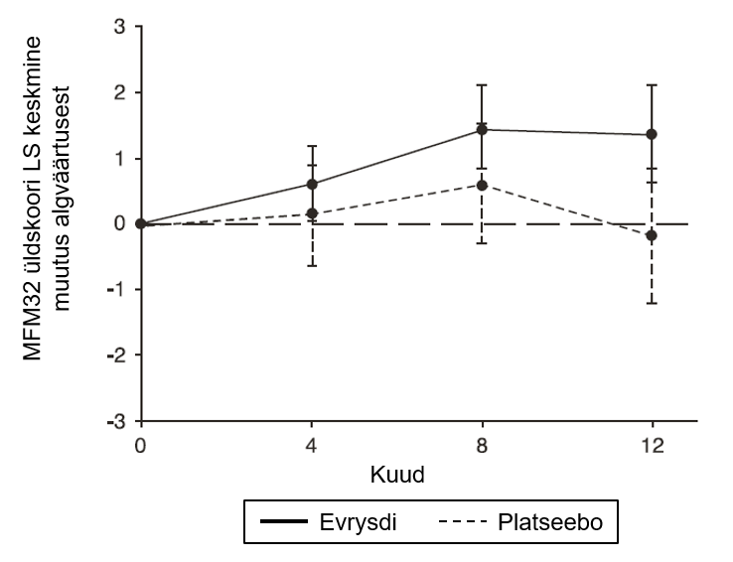
¹MFM32 skoori algväärtusega võrreldud muutuse vähimruutude (LS) keskmine erinevus [95% CI]

Joonis 4. RULM üldskoori keskmine muutus algväärtusest 12 kuu jooksul uuringu SUNFISH teises osas¹

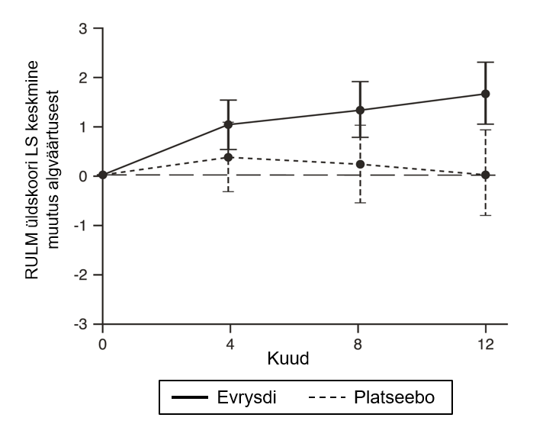
¹RULM skoori algväärtusega võrreldud muutuse vähimruutude (LS) keskmine erinevus [95% CI]

SUNFISH esimene osa

Efektiivsust hilisema algusega SMA-ga patsientidel toetasid ka uuringu SUNFISH esimesest annuse leidmise osast saadud tulemused. Esimesse ossa kaasati 51 II ja III tüüpi SMA-ga patsienti (sealhulgas 7 ambulatoorset patsienti) vanuses 2…25 aastat. Pärast 1 aasta kestnud ravi täheldati motoorse funktsiooni kliiniliselt olulist paranemist MFM32 alusel, kus keskmine muutus algväärtusest oli 2,7 punkti (95% CI: 1,5; 3,8). MFM32 paranemine püsis kuni 2 raviaasta jooksul (keskmine muutus 2,7 punkti [95% CI: 1,2; 4,2]).

Kasutamine eelnevalt muud SMA-d modifitseerivat ravi saanud patsientidel (JEWELFISH)

Uuring BP39054 (JEWELFISH, n = 174) on üheharuline avatud uuring, et hinnata risdiplaami ohutust, talutavust, farmakokineetikat ja farmakodünaamikat infantiilse ja hilisema algusega SMA-ga (vanuse mediaan 14 aastat [vahemik 1...60 aastat]) patsientidel, kes olid eelnevalt saanud muud heakskiidetud (nusinerseen n = 76, onasemnogeen-abeparvovek n = 14) või eksperimentaalset SMA-d modifitseerivat ravi. Uuringu alguses esines 168-st 2...60-aastasest patsiendist 83%-l skolioos ja 63%-l oli HFMSE (Hammersmith Functional Motor Scale Expanded) skoor < 10 punkti.

24. ravikuu analüüsi põhjal ilmnes 2...60-aastastel patsientidel motoorse funktsiooni üldine stabiliseerumine MFM-32 ja RULM-i (vastavalt n = 137 ja n = 133) põhjal. Alla 2-aastastel patsientidel (n = 6) püsisid või paranesid motoorsed arengutähised, nagu peahoid, pööramine ja iseseisev istumine. Kõik ambulatoorsed patsiendid (vanuses 5...46 aastat, n = 15) säilitasid kõndimisvõime.

Presümptomaatiline SMA (RAINBOWFISH)

Uuring BN40703 (RAINBOWFISH) on avatud ühe uuringurühmaga mitmekeskuseline kliiniline uuring, mis hindab risdiplaami efektiivsust, ohutust, farmakokineetikat ja farmakodünaamikat imikutel alates sünnist kuni 6 nädala vanuseni (esimese annuse manustamise ajal), kellel on geneetiliselt diagnoositud SMA, kuid sümptomeid veel ei esine.

Efektiivsust presümptomaatilise SMA korral hinnati 12. kuul 26 patsiendil [ravikavatsuslik (intent-to-treat, ITT) populatsioon], keda raviti risdiplaamiga: kaheksal, kolmeteistkümnel ja viiel patsiendil oli vastavalt 2, 3 või ≥ 4 SMN2 geeni koopiat. Nende patsientide vanuse mediaan esimese annuse manustamise ajal oli 25 päeva (vahemik: 16…41 päeva), 62% olid naissoost ja 85% europiidse rassi esindajad. Ravieelne CHOP-INTEND skoori mediaan oli 51,5 (vahemik: 35,0…62,0), HINE-2 skoori mediaan 2,5 (vahemik: 0…6,0) ja küünarnärvi summaarse motoorse aktsioonipotentsiaali (compound muscle action potential, CMAP) amplituudi mediaan 3,6 mV (vahemik: 0,5…6,7 mV).

Esmane efektiivsuspopulatsioon (N = 5) hõlmas 2 SMN2 koopiaga patsiente, kellel oli ravieelne CMAP amplituud ≥ 1,5 mV. Nendel patsientidel oli ravieelne CHOP-INTEND skoori mediaan 48,0 (vahemik: 36,0…52,0), HINE-2 skoori mediaan 2,0 (vahemik: 1,0…3,0) ja CMAP amplituudi mediaan 2,6 mV (vahemik: 1,6…3,8 mV).

Esmane tulemusnäitaja oli patsientide osakaal esmases efektiivsuspopulatsioonis, kes suutsid 12. kuul ilma toeta istuda vähemalt 5 sekundit (BSID-III motoorse üldskaala 22. punkt); selle arengutähise saavutas statistiliselt ja kliiniliselt oluline hulk patsiente võrreldes eelnevalt kindlaksmääratud soorituskriteeriumiga 5%.

Põhilised efektiivsuse tulemusnäitajad risdiplaamiga ravitud patsientidel on toodud tabelites 5 ja 6 ning joonisel 5.

Tabel 5. BSID-III 22. punkti alusel määratletud istumisvõime presümptomaatilistel patsientidel 12. kuul

Efektiivsuse tulemusnäitaja | Populatsioon
 | Esmane efektiivsus (N = 5) | 2 SMN2 koopiaga patsiendidª (N = 8) | ITT  (N = 26)
Vähemalt 5 sekundit ilma toeta istuvate patsientide osakaal (BSID-III 22. punkt); (90% CI) | 80%  (34,3%; 99,0%)  p < 0,0001^{b} | 87,5%  (52,9%; 99,4%) | 96,2%  (83,0%; 99,8%)
Lühendid: BSID-III = imiku ja väikelapse arengu Bayley skaalade kolmas väljaanne; CI = usaldusvahemik; ITT = ravikavatsuslik.
ª 2 SMN2 koopiaga patsientidel oli ravieelne CMAP amplituudi mediaan 2,0 (vahemik 0,5…3,8).
^{b} p-väärtus põhineb ühepoolsel binoomsel täpsustestil. Tulemust võrreldakse läviväärtusega 5%.

Lisaks saavutas 80% (4/5) esmasest efektiivsuspopulatsioonist, 87,5% (7/8) 2 SMN2 koopiaga patsientidest ja 80,8% (21/26) ITT populatsiooni patsientidest võime istuda ilma toeta 30 sekundit (BSID-III 26. punkt).

ITT populatsiooni patsiendid saavutasid ka motoorsed arengutähised, mida mõõdeti HINE-2 alusel 12. kuul (N = 25). Selles populatsioonis suutis 96,0% patsientidest istuda [1 patsient (üks 2 SMN2 koopiaga patsient 8-st) saavutas stabiilse isteasendi ja 23 patsienti (6/8, 13/13, 4/4 vastavalt 2, 3 ja ≥ 4 SMN2 koopiaga patsientidest) suutsid pöörelda ümber oma telje]. Lisaks suutis 84% patsientidest seista; 32% (N = 8) patsientidest suutis seista toe najal (3/8, 3/13 ja 2/4 vastavalt 2, 3 ja ≥ 4 SMN2 koopiaga patsientidest) ja 52% (N = 13) patsientidest suutis seista ilma toeta (1/8, 10/13 ja 2/4 vastavalt 2, 3 ja ≥ 4 SMN2 koopiaga patsientidest). Peale selle suutis 72% patsientidest kükki/püsti hüpelda, tugede najal ringi liikuda või kõndida; 8% (N = 2) patsientidest suutis kükki/püsti hüpelda (2/8 patsienti 2 SMN2 koopiaga), 16% (N = 4) tugede najal ringi liikuda (3/13 ja 1/4 patsienti vastavalt 3 ja ≥ 4 SMN2 koopiaga) ning 48% (N = 12) suutis iseseisvalt kõndida (1/8, 9/13 ja 2/4 patsienti vastavalt 2, 3 ja ≥ 4 SMN2 koopiaga). Seitset patsienti ei testitud 12. kuul kõndimise suhtes.

Tabel 6. Põhiliste efektiivsuse tulemusnäitajate kokkuvõte presümptomaatilistel patsientidel 12. kuul

Efektiivsuse tulemusnäitajad | ITT populatsioon (N = 26)
Motoorne funktsioon
Patsientide osakaal, kes saavutavad CHOP-INTEND üldskoori 50 või üle selle (90 CI%) | 92%ª  (76,9%; 98,6%)
Patsientide osakaal, kes saavutavad CHOP-INTEND üldskoori 60 või üle selle (90 CI%) | 80%ª  (62,5%; 91,8%)
Toitmine
Suukaudselt toituda suutvate patsientide osakaal (90 CI%) | 96,2%^{b}  (83,0%; 99,8%)
Tervishoiuressursside kasutus
Patsientide osakaal, keda ei ole üldse hospitaliseeritud^{c} (90 CI%) | 92,3%  (77,7%; 98,6%)
Juhuvaba elulemus^{d}
Juhuvaba elulemusega patsientide osakaal (90 CI%) | 100%  (100%; 100%)
Lühendid: CHOP-INTEND = Philadelphia Lastehaigla imikute neuromuskulaarsete haiguste test; CI = usaldusvahemik
ª N = 25 põhjal.
^{b} Ühte patsienti ei hinnatud.
^{c} Hospitaliseerimine hõlmab kõiki haiglas viibimise kordi kestusega vähemalt kaks päeva, mis ei ole tingitud uuringuga seotud nõuetest.
^{d} Juhu all mõeldakse surma või püsivat ventilatsiooni; püsivat ventilatsiooni määratletakse kui trahheostoomiat või ≥ 16 tundi kestvat mitteinvasiivset ventilatsiooni ööpäevas või intubatsiooni rohkem kui 21 järjestikuse päeva jooksul, kui puudub äge pöörduv sündmus või see on taandunud.

Joonis 5. CHOP-INTEND üldskooride mediaan visiitide ja SMN2 koopiate arvu järgi (ITT populatsioon)
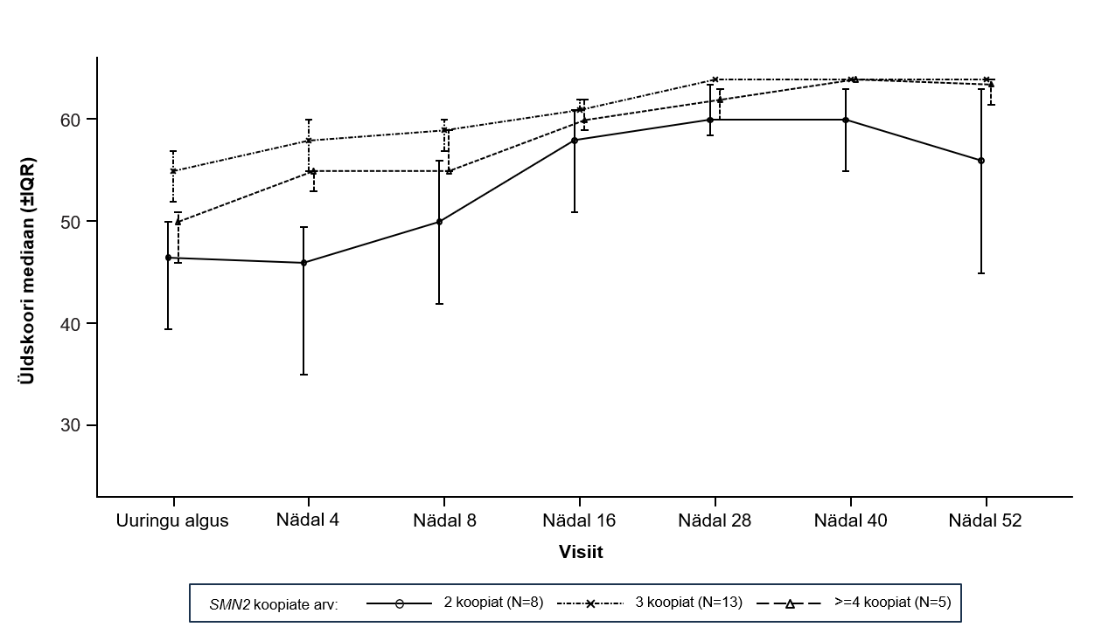
Lühendid: IQR = kvartiilidevaheline vahemik; SMN2 = motoneuroni ellujäämise valk 2.

5.2 Farmakokineetilised omadused

Farmakokineetilisi näitajaid on iseloomustatud tervetel täiskasvanud uuritavatel ja SMA-ga patsientidel.

Pärast risdiplaami manustamist suukaudse lahusena oli risdiplaami FK annusevahemikus 0,6…18 mg ligikaudu lineaarne. Risdiplaami farmakokineetikat on kõige paremini kirjeldanud kolme üleminekukambriga imendumist, kahekambrilist dispositsiooni ja esmast eritumist simuleeriv populatsiooni FK mudel. Kehakaalul ja vanusel leiti olevat oluline mõju risdiplaami FK-le.

Hinnanguline ekspositsioon (keskmine AUC_{0…24h}) infantiilse SMA-ga patsientidel (vanus 2…7 kuud uuringusse kaasamise ajal) terapeutilise annuse 0,2 mg/kg üks kord ööpäevas kasutamisel oli 1930 ng.h/ml. Hinnanguline keskmine ekspositsioon presümptomaatilistel imikutel (vanuses 16 päeva kuni < 2 kuud) uuringus RAINBOWFISH oli 2020 ng.h/ml pärast 0,15 mg/kg manustamist üks kord ööpäevas 2 nädala jooksul. Hinnanguline ekspositsioon hilisema algusega SMA-ga patsientidel (vanus 2…25 aastat uuringusse kaasamise ajal) uuringus SUNFISH (teine osa) terapeutilise annuse (0,25 mg/kg üks kord ööpäevas patsientidel kehakaaluga < 20 kg; 5 mg üks kord ööpäevas patsientidel kehakaaluga ≥ 20 kg) kasutamisel oli 2070 ng.h/ml pärast 1-aastast ravi ja 1940 ng.h/ml pärast 5-aastast ravi. Terapeutilise annuse 0,25 mg/kg või 5 mg kasutamisel oli hinnanguline ekspositsioon (keskmine AUC_{0...24h}) varem SMA ravi saanud patsientidel (uuringuga liitumise ajal vanuses 1...60 aastat) 1700 ng.h/ml. Täheldatud maksimaalne kontsentratsioon (keskmine C_{max}) oli annuse 0,2 mg/kg kasutamisel uuringus FIREFISH 194 ng/ml, uuringu SUNFISH teises osas 140 ng/ml ja uuringus JEWELFISH 129 ng/ml ning hinnanguline maksimaalne kontsentratsioon 0,15 mg/kg kasutamisel uuringus RAINBOWFISH 111 ng/ml.

Imendumine

Pärast manustamiskõlblikuks muudetud suukaudse lahuse pulbri manustamist tühja kõhuga imendus risdiplaam kiiresti; plasma t_{max} jäi vahemikku 1…5 tundi. 47 tervelt uuritavalt saadud andmete põhjal ei olnud toidul (suure rasva- ja kalorisisaldusega hommikusöök) olulist mõju risdiplaami ekspositsioonile. Kliinilistes uuringutes manustati risdiplaami hommikusöögi ajal või pärast imetamist.

Jaotumine

Risdiplaam jaotub ühtlaselt kõikidesse kehaosadesse, sh kesknärvisüsteemi (KNS), läbides hematoentsefaalbarjääri ja kutsudes seeläbi esile SMN-valgu sisalduse suurenemise KNS-is ja kogu organismis. Risdiplaami kontsentratsioon plasmas ja SMN-valgu sisaldus veres peegeldavad selle jaotumist ja farmakodünaamilisi toimeid kudedes, näiteks ajus ja lihaskoes.

Populatsiooni farmakokineetiliste näitajate hinnangulised väärtused olid järgmised: näiv tsentraalne jaotusruumala 98 l, perifeerne maht 93 l ja kambritevaheline kliirens 0,68 l/tunnis.

Risdiplaam seondub peamiselt seerumi albumiiniga, ei seondu alfa-1-happelise glükoproteiiniga ja selle vaba fraktsioon on 11%.

Biotransformatsioon

Risdiplaam metaboliseerub peamiselt FMO1 ja FMO3 ning ka tsütokroomide CYP 1A1, 2J2, 3A4 ja 3A7 vahendusel.

Tugeva CYP3A inhibiitori itrakonasooli 200 mg annuse manustamisel kaks korda ööpäevas koos risdiplaami 6 mg suukaudse üksikannusega ei ilmnenud kliiniliselt olulist toimet risdiplaami FK näitajatele (AUC suurenemine 11%; C_{max}-i vähenemine 9%).

Eritumine

Populatsiooni FK analüüside põhjal hinnati risdiplaami näivaks kliirensiks (CL/F) 2,6 l/h.
SMA patsientidel oli risdiplaami efektiivne poolväärtusaeg ligikaudu 50 tundi.

Risdiplaam ei ole inimese multiresistentsusvalk 1 (MDR1) substraat.

Ligikaudu 53% annusest (14% muutumatul kujul risdiplaamina) eritus roojaga ja 28% uriiniga (8% muutumatul kujul risdiplaamina). Lähteravim oli põhiline plasmas leiduv komponent, mis moodustas 83% ravimiga seotud materjalist vereringes. Põhilise tsirkuleeriva metaboliidina tuvastati farmakoloogiliselt inaktiivne metaboliit M1.

Farmakokineetika patsientide erirühmades

Lapsed
Populatsiooni FK analüüsis tuvastati kaasmuutujatena kehakaal ja vanus. Seetõttu, tuginedes sellele mudelile, kohandatakse annust vanuse (alla ja üle 2 kuu ja 2 aasta) ning kehakaalu (kuni 20 kg) alusel, et saavutada sarnane ekspositsioon vanuse ja kehakaalu vahemiku lõikes. Alla 20 päeva vanuste patsientide kohta on FK andmeid piiratud hulgal, kuna kliinilistes uuringutes sai väiksemas annuses (0,04 mg/kg) risdiplaami ainult üks 16 päeva vanune vastsündinu.

Eakad
FK hindamiseks üle 60 aasta vanustel SMA-ga patsientidel ei ole spetsiaalseid uuringuid läbi viidud. Kliinilistesse FK uuringutesse kaasati kuni 69-aastased SMA-ta uuritavad, mis näitab, et kuni 69-aastastel patsientidel ei ole vaja annust kohandada.

Neerukahjustus
Risdiplaami FK uurimiseks neerukahjustusega patsientidel ei ole uuringuid läbi viidud. Muutumatul kujul risdiplaami eritumine neerude kaudu on vähene (8%).

Maksakahjustus
Kergel ja mõõdukal maksakahjustusel ei olnud olulist mõju risdiplaami FK-le. Pärast risdiplaami 5 mg suukaudse üksikannuse manustamist olid C_{max}-i ja AUC keskmised suhted 0,95 ja 0,80 kerge (n=8) ning 1,20 ja 1,08 mõõduka maksakahjustusega uuritavatel (n=8) sobitatud tervete kontrollisikutega võrreldes (n=10). Raske maksakahjustusega patsientidel ei ole ravimi ohutust ja farmakokineetikat uuritud.

Etniline kuuluvus
Risdiplaami FK ei erine Jaapani päritolu ja europiidsesse rassi kuuluvatel isikutel.

5.3 Prekliinilised ohutusandmed

Fertiilsuse häired

Ravi risdiplaamiga seostati rottidel ja ahvidel meessugurakkude rakutsükli peatumisega ilma kõrvaltoimeid mittepõhjustavale tasemele (no observed adverse effect level, NOAEL) vastavatel süsteemse ekspositsiooni väärtustel põhinevate ohutuspiirideta. Need toimed viisid spermatotsüütide degeneratsiooni, seemnetorukeste epiteeli degeneratsiooni/nekroosi ja oligo-/aspermia tekkeni munandimanuses. Risdiplaami toime seemnerakkudele on tõenäoliselt seotud ravimi jagunevate rakkude rakutsüklit mõjutava toimega, mis on staadiumispetsiifiline ja eeldatavasti pöörduv. Risdiplaami kasutamise järgselt ei täheldatud toimeid emaste rottide ja ahvide suguorganitele.

Fertiilsuse ja varajase embrüonaalse arengu uuringuid risdiplaami samaaegse manustamisega läbi ei viidud, sest raviaegne meessugurakkude rakutsükli peatumine ja embrüotoksiline potentsiaal tuvastati juba rottide ja ahvide ravimisel teistes toksilisusuuringutes. Isas- või emasloomade fertiilsuse häireid ei täheldatud kahes uuringus, kus rotid paaritati kas pärast võõrutamisel alanud 13-nädalase raviperioodi lõppemist või 8 nädalat pärast 4. elupäeval alanud 4-nädalase raviperioodi lõppemist.

Toime võrkkesta struktuurile

Ahvide pikaajaline ravi risdiplaamiga andis tõendeid toime kohta silma võrkkestale selle perifeersest osast algava fotoretseptorite degeneratsioonina. Pärast ravi lõpetamist olid toimed retinogrammil osaliselt pöörduvad, kuid fotoretseptorite degeneratsioon ei olnud pöörduv. Toimet jälgiti optilise koherentstomograafia (optical coherence tomography, OCT) ja elektroretinograafia (electroretinography, ERG) abil. Toimeid täheldati ekspositsiooni väärtuste puhul, mis on 2 korda suuremad inimestel terapeutilise annuse kasutamisel saavutatavast ekspositsioonist, ilma NOAEL-ile vastavatel süsteemse ekspositsiooni väärtustel põhineva ohutuspiirita. Kirjeldatud leide ei täheldatud ei albiino- ega pigmenteerunud rottidel, kellel saavutati risdiplaami pikaajalisel manustamisel ahvidel täheldatust suuremad ekspositsiooni väärtused. Selliseid leidusid ei ole täheldatud kliinilistes uuringutes SMA patsientidel regulaarse oftalmoloogilise jälgimise käigus (sh spektraalne optiline koherentstomograafia (spectral domain optical coherence tomography, SD OCT) ja nägemisfunktsiooni hindamine).

Toime epiteelkudedele

Risdiplaamiga ravitud rottidel ja ahvidel ilmnes toime naha, kõri ja silmalau histoloogiale ning seedetraktile. Muutused hakkasid ilmnema suurte annuste manustamisel 2 nädalat ja kauem kestnud ravi puhul. Ahvide pikaajalise 39-nädalase ravi puhul oli NOAEL ekspositsioon 2 korda suurem inimestel terapeutilise annuse kasutamisel saavutatavast keskmisest ekspositsioonist.

Toime hematoloogilistele näitajatele

Akuutses luuüdi mikrotuumade testis rottidel täheldati polükromaatiliste (noored) ja normokromaatiliste (täiskasvanud) erütrotsüütide suhte vähenemist enam kui 50% võrra, mis näitab märkimisväärset luuüdi toksilisust, suure annusetaseme kasutamisel, mille puhul saavutatav ekspositsioon on 15 korda suurem inimestel terapeutilise annuse kasutamisel saavutatavast keskmisest ekspositsioonist. Rottide pikemaajalise 26-nädalase ravi puhul olid NOAEL ekspositsiooni piirväärtused ligikaudu 4 korda suuremad inimestel terapeutilise annuse kasutamisel saavutatavast keskmisest ekspositsioonist.

Genotoksilisus

Risdiplaam ei ole mutageenne bakteriaalses pöördmutatsiooni testis. Imetajarakkudes in vitro tingimustes ja rottide luuüdis sageneb risdiplaami toimel mikrotuumsete rakkude esinemus. Mikrotuumade teket luuüdis täheldati mitmes toksilisuse uuringus rottidel (täiskasvanud ja noorloomad). NOAEL on uuringute lõikes seotud ekspositsiooniga, mis on ligikaudu 1,5 korda suurem inimestel terapeutilise annuse kasutamisel saavutatavast ekspositsioonist. Andmed näitasid, et see toime on kaudne ja tekkinud sekundaarselt risdiplaami jagunevate rakkude rakutsüklit mõjutavale toimele. Risdiplaamil ei ole DNA-d otseselt kahjustavat potentsiaali.

Reproduktsioonitoksilisus

Risdiplaamiga ravitud tiinete rottide uuringutes ilmnes embrüo-/lootetoksilisus koos loote väiksema kehakaaluga ja arengu hilinemisega. Selle toime NOAEL oli ligikaudu 2 korda suurem patsientidel risdiplaami terapeutilise annuse manustamisel saavutatavatest ekspositsiooni väärtustest. Tiinete küülikute uuringutes täheldati düsmorfogeneetilisi toimeid ekspositsiooni väärtuste puhul, mis olid seotud ka toksilisusega emasloomal. Need hõlmasid nelja hüdrotsefaaliaga loodet (4%) neljast pesakonnast (22%). NOAEL oli ligikaudu 4 korda suurem patsientidel risdiplaami terapeutilise annuse manustamisel saavutatavatest ekspositsiooni väärtustest.
Risdiplaamiga igapäevaselt ravitud rottide pre- ja postnataalse arengu uuringus põhjustas ravim tiinuse kestuse vähest pikenemist. Uuringud tiinete ja lakteerivate rottidega näitasid, et risdiplaam läbib platsentaarbarjääri ja eritub piima.

Kartsinogeensus

Risdiplaami puhul ei ilmnenud kartsinogeenset potentsiaali 6 kuu jooksul rasH2 transgeensetel hiirtel ja 2-aastases uuringus rottidel inimese maksimaalse ööpäevase annusega samaväärsete ekspositsioonide puhul. Isaste rottide prepuutsiuminäärme ja emaste rottide kliitorinäärme kasvajate oluline sagenemine 4 korda inimese maksimaalset ööpäevast annust ületava ekspositsiooni puhul ei ole inimestel asjakohane, sest mõlemad on närilistele omased organid.

Noorloomade uuringud

Noorloomadelt saadud andmed ei näita kahjulikku toimet inimesele.

6. FARMATSEUTILISED ANDMED

6.1 Abiainete loetelu

mannitool (E421)
isomalt (E953)
maasika lõhna- ja maitseaine: looduslik(ud) lõhna- ja maitseaine(d), lõhna- ja maitseaine(te) preparaat (preparaadid), maisi maltodekstriin, modifitseeritud vahajas maisitärklis (E1450)
viinhape (E334)
naatriumbensoaat (E211)
makrogool 6000 (E1521)
sukraloos
askorbiinhape (E300)
dinaatriumedetaatdihüdraat

6.2 Sobimatus

Ei kohaldata.

6.3 Kõlblikkusaeg

Suukaudse lahuse pulber

2 aastat

Suukaudne lahus

64 päeva, säilitatuna külmkapis (2 °C...8 °C).

Vajadusel võib patsient või hooldaja hoida suukaudset lahust toatemperatuuril (alla 40 °C) kokku mitte kauem kui 120 tundi (5 päeva). Kui ei ole enam vajalik hoida pudelit toatemperatuuril, tuleb suukaudne lahus panna tagasi külmkappi. Külmkapist väljas (alla 40 °C) hoidmise koguaega tuleb jälgida.

Suukaudne lahus tuleb ära visata, kui seda on hoitud toatemperatuuril (alla 40 °C) kokku kauem kui 120 tundi (5 päeva) või on mis tahes perioodi jooksul hoitud temperatuuril üle 40 °C.

6.4 Säilitamise eritingimused

Suukaudse lahuse pulber

Hoida temperatuuril kuni 25 °C.

Hoida pudel tihedalt suletuna, niiskuse eest kaitstult.

Manustamiskõlblikuks muudetud suukaudne lahus

Säilitamistingimused pärast ravimpreparaadi manustamiskõlblikuks muutmist vt lõik 6.3.
Hoidke suukaudset lahust merevaikkollasest klaasist originaalpudelis, valguse eest kaitstult, alati püstiasendis ja tihedalt suletuna.

6.5. Pakendi iseloomustus ja sisu

Võltsimis- ja lastekindla keeratava korgiga III tüüpi merevaikkollane klaaspudel.

Igas karbis on üks pudel, 1 pudeli kaela surutav adapter, kaks 1 ml, kaks 6 ml ja üks 12 ml korduvkasutatav gradueeritud merevaikkollane suusüstal.

6.6 Erihoiatused ravimpreparaadi hävitamiseks ja käsitlemiseks

Enne ravimi väljastamist peab tervishoiutöötaja (nt apteeker) valmistama risdiplaami pulbrist suukaudse lahuse.

Lahuse valmistamine

Evrysdi suukaudse lahuse pulbri käsitsemisel peab rakendama ettevaatusabinõusid (vt lõik 4.4). Vältida kuiva pulbri sissehingamist ning kuiva pulbri ja valmislahuse otsest kokkupuudet naha või limaskestadega.

Lahuse valmistamisel ning pudeli/korgi välispinna pühkimisel ja tööpinna puhastamisel tuleb kanda ühekordseid kindaid. Ravimiga kokkupuutumisel pesta nahka korralikult vee ja seebiga, silmi loputada veega.

Lahuse valmistamise juhised:

1. Koputage avamata klaaspudeli põhja õrnalt vastu kõva pinda, et pulber lahti tuleks.
2. Eemaldage kork. Korki ei tohi minema visata.
3. Kallake ettevaatlikult 79 ml puhastatud vett või süstevett risdiplaami pudelisse, et saada suukaudne lahus kontsentratsiooniga 0,75 mg/ml.
4. Hoidke ühe käega lauale asetatud ravimipudelit kinni. Suruge teise käega pudeli kaela adapter. Veenduge, et adapter on korrektselt paigaldatud pudeli suudmega tasa.
5. Pange kork tagasi pudelile ja keerake tihedalt kinni. Veenduge, et see on korralikult suletud, seejärel loksutage 15 sekundit. Oodake 10 minutit. Pudelis peab olema selge lahus. Seejärel loksutage veelkord hoolikalt 15 sekundit.
6. Kirjutage pudeli etiketile ja karbile lahuse „Hävitada pärast“ kuupäev. („Hävitada pärast“ kuupäevaks on 64. päev pärast lahuse valmistamist; lahuse valmistamise päev loetakse 0-päevaks). Pudel tuleb panna koos (kotikestes olevad) süstalde, pakendi infolehe ja kasutusjuhendi brošüüriga tagasi originaalkarpi. Hoidke karpi külmkapis (2 °C...8 °C).

Kasutamata jäänud lahus tuleb hävitada 64 päeva möödumisel alates lahuse valmistamisest.

Kasutamata ravimpreparaat või jäätmematerjal tuleb hävitada vastavalt kohalikele nõuetele.

7. MÜÜGILOA HOIDJA

Roche Registration GmbH
Emil-Barell-Strasse 1
79639 Grenzach-Wyhlen
Saksamaa

8. MÜÜGILOA NUMBER (NUMBRID)

EU/1/21/1531/001

9. ESMASE MÜÜGILOA VÄLJASTAMISE/MÜÜGILOA UUENDAMISE KUUPÄEV

Müügiloa esmase väljastamise kuupäev: 26. märts 2021
Müügiloa viimase uuendamise kuupäev:

10. TEKSTI LÄBIVAATAMISE KUUPÄEV

Täpne teave selle ravimpreparaadi kohta on Euroopa Ravimiameti kodulehel: https://www.ema.europa.eu.

1. RAVIMPREPARAADI NIMETUS

Evrysdi 5 mg õhukese polümeerikattega tabletid

2. KVALITATIIVNE JA KVANTITATIIVNE KOOSTIS

Üks õhukese polümeerikattega tablett sisaldab 5 mg risdiplaami (risdiplamum).

Abiainete täielik loetelu vt lõik 6.1.

3. RAVIMVORM

Õhukese polümeerikattega tablett.
Kahvatukollane ümmargune ja kumer õhukese polümeerikattega tablett läbimõõduga ligikaudu 6,5 mm, mille ühel küljel on pimetrükk EVR.

4. KLIINILISED ANDMED

4.1 Näidustused

Evrysdi on näidustatud 5q spinaalse lihasatroofia (spinal muscular atrophy, SMA) raviks patsientidel, kellel on I, II või III tüüpi SMA kliiniline diagnoos või üks kuni neli SMN2 koopiat.

4.2 Annustamine ja manustamisviis

Ravi risdiplaamiga peab alustama SMA ravikogemusega arst.

Annustamine

Risdiplaami õhukese polümeerikattega tablettide soovitatav üks kord ööpäevas manustatav annus ≥ 2-aastastele patsientidele kehakaaluga ≥ 20 kg on 5 mg.

Saadaval on alternatiivne suukaudne lahus igas vanuses patsientidele, kes võivad vajada nasogastraalsondi või gastrostoomi kaudu manustamist. Vt Evrysdi suukaudse lahuse pulbri ravimi omaduste kokkuvõtet. Arst peab määrama sobiva ravimvormi, mis vastab vajalikule annusele ja patsiendi vajadustele, sealhulgas patsiendi neelamisvõimele. Patsientidele, kellel on raske neelata tervet tabletti, võib tableti dispergeerida või määrata suukaudse lahuse pulbri.

Ravi ööpäevase annusega üle 5 mg ei ole uuritud.

Hilinenud või vahelejäänud annused
Kui ettenähtud annus jääb manustamata, tuleb see sisse võtta niipea kui võimalik 6 tunni jooksul pärast ettenähtud manustamisaega. Muul juhul tuleb jätta unustatud annus võtmata ja manustada järgmine annus tavapärasel ajal järgmisel päeval.

Kui annust ei neelata täielikult või kui patsient oksendab pärast risdiplaami annuse manustamist, ei tohi mittetäieliku annuse korvamiseks lisaannust manustada. Järgmine annus tuleb manustada tavapärasel ajal.

Eakad
65‑aastastelt ja vanematelt patsientidelt saadud piiratud andmete põhjal ei ole eakatel patsientidel vaja annust kohandada (vt lõik 5.2).

Neerukahjustus
Selles patsientide populatsioonis ei ole risdiplaami kasutamist uuritud. Neerukahjustusega patsiendid ei vaja eeldatavasti annuse kohandamist (vt lõik 5.2).

Maksakahjustus
Kerge või mõõduka maksakahjustusega patsientidel ei ole vaja annust kohandada. Raske maksakahjustusega patsiente ei ole uuritud ja neil võib risdiplaami ekspositsioon suureneda (vt lõigud 5.1 ja 5.2).

Lapsed
Puudub risdiplaami õhukese polümeerikattega tablettide asjakohane kasutus alla 2-aastastel lastel kehakaaluga < 20 kg.

Manustamisviis

Suukaudne.

On soovitatav, et enne esimese annuse manustamist selgitab tervishoiutöötaja patsiendile või hooldajale, kuidas määratud ööpäevast annust ette valmistada.

Evrysdit manustatakse suukaudselt üks kord ööpäevas koos toiduga või ilma, iga päev ligikaudu samal kellaajal.

Õhukese polümeerikattega tabletid tuleb alla neelata tervelt või dispergeerituna väikeses koguses toatemperatuuril vees (vt lõik 6.6). Tablette ei tohi närida, lõigata ega purustada.

Kui Evrysdi dispergeeritakse vees, tuleb see kohe sisse võtta. Evrysdit ei tohi dispergeerida üheski teises vedelikus peale vee. Kui valmistatud segu ei kasutata ära 10 minuti jooksul pärast vee lisamist, tuleb segu ära visata. Ärge jätke valmistatud segu päikesevalguse kätte.

Kui te ajate Evrysdi valmissegu maha või seda satub nahale, tuleb seda piirkonda pesta vee ja seebiga.

Ärge manustage valmistatud segu nasogastraalsondi ega gastrostoomi kaudu. Kui vajalik on manustada nasogastraalsondi või gastrostoomi kaudu, tuleb kasutada Evrysdi suukaudse lahuse pulbrit.

4.3 Vastunäidustused

Ülitundlikkus toimeaine või lõigus 6.1 loetletud mis tahes abiainete suhtes.

4.4 Erihoiatused ja ettevaatusabinõud kasutamisel

Võimalik embrüo‑/lootetoksilisus

Loomkatsetes on täheldatud embrüo‑/lootetoksilisust (vt lõik 5.3). Fertiilses eas patsiente tuleb teavitada riskidest ja nad peavad kasutama väga efektiivseid rasestumisvastaseid vahendeid ravi ajal ning naissoost patsiendid kuni vähemalt 1 kuu jooksul pärast viimast annust ja meessoost patsiendid 4 kuu jooksul pärast viimast annust. Enne risdiplaamiga ravi alustamist tuleb kontrollida, ega rasestumisvõimeline naissoost patsient ei ole rase (vt lõik 4.6).

Võimalik mõju meeste fertiilsusele

Loomkatsetest saadud tähelepanekute põhjal ei tohi meessoost patsiendid spermat loovutada ravi ajal ja 4 kuu jooksul pärast risdiplaami viimast annust. Enne ravi alustamist tuleb reproduktiivse potentsiaaliga meessoost patsientidega arutada fertiilsuse säilitamise võimalusi (vt lõigud 4.6 ja 5.3). Risdiplaami toimet meeste fertiilsusele ei ole uuritud.

Abiained

Naatrium
Evrysdi sisaldab vähem kui 1 mmol (23 mg) naatriumi 5 mg annuses, see tähendab põhimõtteliselt „naatriumivaba“.

4.5 Koostoimed teiste ravimitega ja muud koostoimed

Teiste ravimite toime risdiplaamile

Omeprasool ei mõjutanud tablettidena manustatud risdiplaami farmakokineetikat. Seetõttu võib risdiplaami tabletti manustada samaaegselt mao pH-d suurendavate ravimitega (prootonpumba inhibiitorid, H₂ antagonistid ja antatsiidid).

Tugeva CYP3A inhibiitori itrakonasooli 200 mg annuse manustamisel kaks korda ööpäevas koos risdiplaami 6 mg suukaudse üksikannusega ei ilmnenud kliiniliselt olulist toimet risdiplaami FK näitajatele (AUC suurenemine 11%; C_{max}-i vähenemine 9%). Risdiplaami manustamisel koos CYP3A inhibiitoriga ei ole annust vaja kohandada.

Ei ole oodata ravimikoostoimeid FMO1 ja FMO3 raja kaudu.

Risdiplaami toime teistele ravimitele

Risdiplaam on nõrk CYP3A inhibiitor. Tervetel täiskasvanud uuritavatel viis risdiplaami suukaudne üks kord ööpäevas manustamine 2 nädala vältel tundliku CYP3A substraadi midasolaami ekspositsiooni vähese suurenemiseni (AUC suurenemine 11%; C_{max}-i suurenemine 16%). Koostoime ulatust ei loeta kliiniliselt oluliseks ning seetõttu ei ole CYP3A substraatide puhul vaja annust kohandada.

In vitro uuringud on näidanud, et risdiplaam ja selle põhiline inimestel esinev metaboliit M1 ei ole inimese MDR1, orgaanilisi anioone transportiva polüpeptiidi (OATP)1B1, OATP1B3, orgaaniliste anioonide transporter 1 ja 3 (OAT 1 ja 3) olulised inhibiitorid, kuid risdiplaam ja selle metaboliit on in vitro inimese orgaaniliste katioonide transporter 2 (organic cation transporter 2, OCT2) ning ravimeid ja toksiine väljutavate transporterite MATE1 (multidrug and toxin extrusion, MATE) ja MATE2‑K inhibiitorid. Ravimi terapeutiliste kontsentratsioonide juures ei ole oodata koostoimet OCT2 substraatidega. Risdiplaami samaaegse manustamise mõju MATE1 ja MATE2‑K substraatide farmakokineetikale inimestel ei ole teada. In vitro andmete põhjal võib risdiplaami toimel suureneda MATE1 või MATE2‑K kaudu erituvate ravimpreparaatide, näiteks metformiini plasmakontsentratsioon. Kui koosmanustamist ei ole võimalik vältida, tuleb patsiente jälgida ravimiga seotud kõrvaltoimete suhtes ja vajadusel kaaluda samaaegselt manustatava ravimpreparaadi annuse vähendamist.

Risdiplaami ja nusinerseeni samaaegset kasutamist toetavad efektiivsus- või ohutusandmed puuduvad.

4.6 Fertiilsus, rasedus ja imetamine

Fertiilses eas patsiendid

Kontratseptsioon mees‑ ja naissoost patsientidel
Fertiilses eas mees‑ ja naissoost patsiendid peavad järgima alltoodud kontratseptsiooninõudeid:

● rasestumisvõimelised naissoost patsiendid peavad kasutama väga efektiivseid rasestumisvastaseid vahendeid ravi ajal ja vähemalt 1 kuu jooksul pärast viimast annust;

● meessoost patsiendid ja nende rasestumisvõimelised naissoost partnerid peavad mõlemad tagama väga efektiivse rasestumisvastase kaitse saavutamise ravi ajal ja vähemalt 4 kuu jooksul pärast viimast annust.

Raseduse testimine

Enne risdiplaamiga ravi alustamist tuleb kontrollida, ega rasestumisvõimeline naissoost patsient ei ole rase. Rasedaid naisi tuleb selgesõnaliselt teavitada võimalikust riskist lootele.

Rasedus

Risdiplaami kasutamise kohta rasedatel andmed puuduvad. Loomkatsed on näidanud kahjulikku toimet reproduktiivsusele (vt lõik 5.3).

Risdiplaami ei ole soovitatav kasutada raseduse ajal ega rasestumisvõimelistel naistel, kes ei kasuta kontratseptsiooni (vt lõik 4.4).

Imetamine

Ei ole teada, kas risdiplaam eritub inimese rinnapiima. Rottidega läbi viidud loomkatsed on näidanud, et risdiplaam eritub piima (vt lõik 5.3). Kuna võimalik kahju imetatavale imikule on teadmata, ei ole ravi ajal imetamine soovitatav.

Fertiilsus

Meessoost patsiendid

Mittekliiniliste leidude põhjal võib ravi ajal väheneda meeste fertiilsus. Rottide ja ahvide suguorganites on täheldatud seemnerakkude degeneratsiooni ja nende arvu vähenemist (vt lõik 5.3). Loomkatsetest saadud tähelepanekute põhjal on oodata, et pärast ravi lõpetamist risdiplaamiga on toime seemnerakkudele pöörduv.

Meessoost patsiendid võivad kaaluda sperma säilitamist enne ravi alustamist või pärast vähemalt 4 kuud kestnud ravivaba perioodi. Meessoost patsiendid, kes soovivad eostada last, peavad vähemalt 4 kuuks ravi lõpetama. Pärast eostamist võivad nad ravi uuesti alustada.

Naissoost patsiendid

Mittekliiniliste andmete põhjal (vt lõik 5.3) ei ole oodata risdiplaami mõju naiste fertiilsusele.

4.7 Toime reaktsioonikiirusele

Risdiplaam ei mõjuta või mõjutab ebaoluliselt autojuhtimise ja masinate käsitsemise võimet.

4.8 Kõrvaltoimed

Ohutusandmete kokkuvõte

Risdiplaami kliinilistes uuringutes infantiilse SMA‑ga patsientidel kõige sagedamini täheldatud kõrvaltoimed olid püreksia (54,8%), lööve (29,0%) ja kõhulahtisus (19,4%).

Risdiplaami kliinilistes uuringutes hilisema algusega SMA‑ga patsientidel kõige sagedamini täheldatud kõrvaltoimed olid püreksia (21,7%), peavalu (20,0%), kõhulahtisus (16,7%) ja lööve (16,7%).

Ülal loetletud kõrvaltoimete esinemisel puudus tuvastatav kliiniline või ajaline muster ning üldjuhul need taandusid vaatamata ravi jätkamisele nii infantiilse kui ka hilisema algusega SMA‑ga patsientidel.

Kõrvaltoimete loetelu tabelina

Iga kõrvaltoime vastav esinemissageduse kategooria põhineb järgmisel konventsioonil: väga sage (≥ 1/10), sage (≥ 1/100 kuni < 1/10), aeg-ajalt (≥ 1/1000 kuni < 1/100), harv (≥ 1/10 000 kuni < 1/1000), väga harv (< 1/10 000), teadmata (ei saa hinnata olemasolevate andmete alusel). Kliinilistes uuringutes täheldatud kõrvaltoimed (tabel 1) on loetletud MedDRA organsüsteemi klasside järgi.

Tabel 1. Infantiilse ja hilisema algusega SMA-ga patsientidel esinevad kõrvaltoimed risdiplaami kliiniliste uuringute ja turuletulekujärgse kogemuse põhjal

Organsüsteemi klass |  | Infantiilne SMA  (I tüüp) | Hilisema algusega SMA  (II ja III tüüp)
Infektsioonid ja infestatsioonid
Kuseteede infektsioon (sh tsüstiit) | Sage |  |  | Sage
Närvisüsteemi häired
Peavalu | Ei kohaldata |  |  | Väga sage
Seedetrakti häired
Kõhulahtisus |  | Väga sage | Väga sage
Iiveldus |  | Ei kohaldata | Sage
Suuhaavandid ja aftoossed haavandid |  | Sage | Sage
Naha ja nahaaluskoe kahjustused
Lööve* |  | Väga sage | Väga sage
Kutaanne vaskuliit** |  | Teadmata
Lihaste, luustiku ja sidekoe kahjustused
Artralgia |  | Ei kohaldata | Sage
Üldised häired ja manustamiskoha reaktsioonid
Püreksia (sh hüperpüreksia) |  | Väga sage | Väga sage
*Hõlmab järgmisi kõrvaltoimeid: dermatiit, akneformne dermatiit, allergiline dermatiit, erüteem, follikuliit, lööve, erütematoosne lööve, makulopapuloosne lööve, papuloosne lööve.
**Turuletulekujärgse kogemuse jooksul on teatatud kutaansest vaskuliidist. Sümptomid paranesid pärast risdiplaamiga ravi püsivat lõpetamist. Esinemissagedust ei saa hinnata olemasolevate andmete alusel.

Ohutusprofiil presümptomaatilistel patsientidel

Uuringu RAINBOWFISH esmase analüüsi põhjal on Evrysdi ohutusprofiil presümptomaatilistel patsientidel kooskõlas sümptomaatilistel infantiilse või hilisema algusega SMA‑ga patsientidel täheldatud ohutusprofiiliga. Uuringusse RAINBOWFISH kaasati 26 presümptomaatilise SMA‑ga patsienti, kelle vanus esimese annuse saamise ajal oli 16 kuni 41 päeva (kehakaalu vahemik 3,1…5,7 kg). Ekspositsiooni kestuse mediaan oli 20,4 kuud (vahemik: 10,6…41,9 kuud). Alla 20 päeva vanuste vastsündinute kohta on turuletulekujärgseid andmeid piiratud hulgal.

Ohutusprofiil eelnevalt muud SMA‑d modifitseerivat ravi saanud patsientidel

Risdiplaami ohutusprofiil varem SMA ravi saanud patsientidel (sh patsiendid, keda oli eelnevalt ravitud nusinerseeni või onasemnogeen‑abeparvovekiga) on kooskõlas ohutusprofiiliga, mida täheldati varem SMA ravi mittesaanud patsientidel, keda raviti risdiplaamiga kliinilistes uuringutes FIREFISH, SUNFISH ja RAINBOWFISH (vt lõik 5.1).

Võimalikest kõrvaltoimetest teatamine

Ravimi võimalikest kõrvaltoimetest on oluline teatada ka pärast ravimi müügiloa väljastamist. See võimaldab jätkuvalt hinnata ravimi kasu/riski suhet. Tervishoiutöötajatel palutakse kõigist võimalikest kõrvaltoimetest teatada riikliku teavitamissüsteemi (vt V lisa) kaudu.

4.9 Üleannustamine

Risdiplaami üleannustamise puhul teadaolev antidoot puudub. Üleannustamise korral tuleb patsienti hoolikalt jälgida ja alustada toetavat ravi.

5. FARMAKOLOOGILISED OMADUSED

5.1 Farmakodünaamilised omadused

Farmakoterapeutiline rühm: teised skeleti‑lihassüsteemi häirete korral kasutatavad ained
ATC‑kood: M09AX10

Toimemehhanism

Risdiplaam on SMN2 (survival of motoneuron 2, motoneuroni ellujäämise valk 2) pre‑mRNA splaissingu modifitseerija, mis on ette nähtud SMA, mida põhjustavad SMN1 geeni mutatsioonid kromosoomis 5q, mis viivad SMN‑valgu puudulikkuseni, raviks. Funktsionaalse SMN‑valgu puudulikkus on otseselt seotud SMA patofüsioloogiaga, mis hõlmab motoneuronite progresseeruvat kaotust ja lihasnõrkust. Risdiplaam korrigeerib SMN2 splaissingut, et nihutada tasakaal 7. eksoni eksklusioonilt 7. eksoni inklusioonile mRNA transkripti, mis viib funktsionaalse ja stabiilse SMN‑valgu produktsiooni suurenemiseni. Seega seisneb risdiplaami ravitoime SMA korral funktsionaalse SMN‑valgu sisalduse suurendamises ja säilitamises.

Farmakodünaamilised toimed

Infantiilse SMA ja hilisema algusega SMA patsientide osalusega uuringutes FIREFISH (uuringusse kaasamise ajal 2…7-kuustel patsientidel), SUNFISH (uuringusse kaasamise ajal 2…25-aastastel patsientidel) ja JEWELFISH (uuringusse kaasamise ajal 1…60-aastastel patsientidel) viis risdiplaam SMN-valgu sisalduse suurenemiseni veres enam kui 2-kordse mediaanse muutusega algväärtusest 4 nädala jooksul pärast ravi alustamist kõigi uuritud SMA tüüpide korral. Sisalduse suurenemine püsis kogu (vähemalt 24-kuulise) raviperioodi jooksul.

Südame elektrofüsioloogia

Ühes 47 tervel täiskasvanud isikul läbi viidud uuringus hinnati risdiplaami mõju QTc‑intervallile. Terapeutilise ekspositsiooni korral ei pikendanud risdiplaam QTc‑intervalli.

Kliiniline efektiivsus ja ohutus

Risdiplaami efektiivsust infantiilse (I tüüpi SMA) ja hilisema algusega (II või III tüüpi SMA) SMA ravis hinnati kahes olulises kliinilises uuringus FIREFISH ja SUNFISH. Efektiivsuse andmeid risdiplaami kasutamisel presümptomaatilise SMA‑ga patsientide ravis hinnati kliinilises uuringus RAINBOWFISH. IV tüüpi SMA kliinilise diagnoosiga patsiente ei ole kliinilistes uuringutes uuritud.

Infantiilne SMA

Uuring BP39056 (FIREFISH) on avatud kaheosaline uuring, mis hindas risdiplaami efektiivsust, ohutust, farmakokineetikat (FK) ja farmakodünaamikat (FD) sümptomaatilise I tüüpi SMA‑ga patsientidel (kõigil patsientidel oli geneetiliselt kinnitatud haigus kahe SMN2 geeni koopiaga). Uuringu FIREFISH esimene osa kavandati annuse leidmise osana. Uuringu FIREFISH kinnitavas teises osas hinnati risdiplaami efektiivsust. Esimeses uuringuosas osalenud patsiendid ei osalenud teises uuringuosas.

Põhiline efektiivsuse tulemusnäitaja oli võime istuda ilma toeta vähemalt 5 sekundit, mida mõõdeti BSID‑III (Bayley Scales of Infant and Toddler Development – Third Edition, imiku ja väikelapse arengu Bayley skaalade kolmas väljaanne) motoorse üldskaala 22. punkti alusel pärast 12 kuud kestnud ravi.

Uuringu FIREFISH teine osa

Uuringu FIREFISH teise ossa kaasati 41 I tüüpi SMA‑ga patsienti. I tüüpi SMA kliiniliste nähtude ja sümptomite avaldumise vanuse mediaan oli 1,5 kuud (vahemik: 1,0…3,0 kuud), 54% patsientidest olid naissoost, 54% europiidse rassi esindajad ja 34% asiaadid. Vanuse mediaan uuringusse kaasamise ajal oli 5,3 kuud (vahemik: 2,2…6,9 kuud) ning sümptomite tekke ja esimese annuse vahelise aja mediaan oli 3,4 kuud (vahemik: 1,0…6,0 kuud). Uuringu alguses oli CHOP‑INTEND (Children’s Hospital of Philadelphia Infant Test for Neuromuscular Disease, Philadelphia Lastehaigla imikute neuromuskulaarsete haiguste test) skoori mediaan 22,0 punkti (vahemik: 8,0…37,0) ja HINE‑2 (Hammersmith Infant Neurological Examination Module 2, Hammersmithi imikute neuroloogilise läbivaatuse moodul 2) skoori mediaan 1,0 (vahemik: 0,0…5,0).

Esmane tulemusnäitaja oli patsientide osakaal, kes suutsid pärast 12 kuud kestnud ravi ilma toeta istuda vähemalt 5 sekundit (BSID‑III motoorse üldskaala punkt 22). Risdiplaamiga ravitud patsientide põhilised efektiivsuse tulemusnäitajad on toodud tabelis 2.

Tabel 2. Põhiliste efektiivsustulemuste kokkuvõte 12. kuul ja 24. kuul (FIREFISH teine osa)

Efektiivsuse tulemusnäitajad | Patsientide osakaal  N = 41 (90% CI)
 | 12. kuu | 24. kuu
Motoorse funktsiooni ja arengu tähised
BSID‑III: istumine ilma toeta vähemalt 5 sekundit | 29,3%  (17,8%; 43,1%)  p < 0,0001ª | 61,0%  (46,9%; 73,8%)
CHOP‑INTEND: skoor 40 või üle selle | 56,1%  (42,1%; 69,4%) | 75,6%  (62,2%; 86,1%)
CHOP‑INTEND: suurenemine ≥ 4 punkti võrreldes algväärtusega | 90,2%  (79,1%; 96,6%) | 90,2%  (79,1%; 96,6%)
HINE‑2: ravivastusena määratletud motoorsete arengutähiste saavutamine^{b} | 78,0%  (64,8%; 88,0%) | 85,4%  (73,2%; 93,4%)
HINE‑2: ilma toeta istumine^{c} | 24,4%  (13,9%; 37,9%) | 53,7%  (39,8%; 67,1%)
Elulemus ja juhuvaba elulemus
Juhuvaba elulemus^{d} | 85,4%  (73,4%; 92,2%) | 82,9%  (70,5%; 90,4%)
Elus | 92,7%  (82,2%; 97,1%) | 92,7%  (82,2%; 97,1%)
Toitmine
Võimeline suukaudselt toituma^{e} | 82,9%  (70,3%; 91,7%) | 85,4%  (73,2%; 93,4%)
Lühendid: CHOP‑INTEND = Children’s Hospital of Philadelphia Infant Test of Neuromuscular Disorders (Philadelphia Lastehaigla imikute neuromuskulaarsete haiguste test); HINE‑2 = Module 2 of the Hammersmith Infant Neurological Examination (Hammersmithi imikute neuroloogilise läbivaatuse moodul 2).
ª p‑väärtus põhineb ühepoolsel binoomsel täpsustestil. Tulemust võrreldakse läviväärtusega 5%.
^{b} HINE‑2 alusel: selle analüüsi puhul määratletakse ravivastuse saavutamist kui jalgadega põtkimise võime suurenemist ≥ 2 punkti võrra [või maksimaalne skoor] VÕI motoorsete arengutähiste (peahoid, pööramine, istumine, roomamine, seismine või kõndimine) suurenemist ≥ 1 punkti võrra JA motoorsete arengutähiste rohkemate kategooriate paranemist kui halvenemist.
^{c} Ilma toeta istumine hõlmab patsiente, kes saavutasid kriteeriumi „stabiilne isteasend“ (24%, 10/41) ja „pöörleb ümber oma telje“ (29%, 12/41), hinnatuna HINE‑2 alusel 24. kuul.
^{d} Juhu all mõeldakse püsiva ventilatsiooni tulemusnäitaja saavutamist, mida määratletakse kui trahheostoomiat või ≥ 16 tundi kestvat mitteinvasiivset ventilatsiooni ööpäevas või intubatsiooni rohkem kui 21 järjestikuse päeva jooksul, kui puudub äge pöörduv sündmus või see on taandunud. Kolm patsienti suri esimese 3 kuu jooksul pärast uuringusse kaasamist ja 4 patsienti saavutas püsiva ventilatsiooni tulemusnäitaja enne 24. kuud. Need neli patsienti saavutasid CHOP‑INTEND skoori suurenemise vähemalt 4 punkti võrra algväärtusest.
^{e} Hõlmab patsiente, keda 24. kuul toideti üksnes suukaudselt (kokku 29 patsienti), ning neid, keda toideti nii suukaudselt kui ka toitesondi kaudu (kokku 6 patsienti).

24. kuul olid 44% patsientidest saavutanud võime istuda ilma toeta 30 sekundit (BSID‑III, punkt 26). Patsiendid saavutasid jätkuvalt täiendavaid motoorseid arengutähiseid, mida mõõdeti HINE‑2 alusel; 80,5% olid võimelised pöörama ning 27% patsientidest olid saavutanud võime seista (12% seisid ise ja 15% seisid toe najal).

Infantiilse SMA‑ga ravimata patsiendid ei ole kunagi võimelised ilma toeta istuma ja pärast 14. elukuud on ilma püsiva ventilatsioonita eeldatavasti elus ainult 25%.

Joonis 1. Juhuvaba elulemuse Kaplani‑Meieri graafik (FIREFISH esimene ja teine osa )
+ Tsenseeritud: kaks teises osas osalenud patsienti tsenseeriti, sest patsiendid osalesid 24. kuu visiidil ennetähtaegselt; üks esimeses osas osalenud patsient tsenseeriti pärast ravi lõpetamist ja suri 3,5 kuud hiljem.

Joonis 2. CHOP-INTEND üldskoori keskmine muutus algväärtusest (FIREFISH teine osa)

FIREFISH esimene osa

Risdiplaami efektiivsust I tüüpi SMA‑ga patsientidel toetavad ka uuringu FIREFISH esimese osa tulemused. Esimeses osas osalenud 21 patsiendi ravieelsed tunnused olid sarnased I tüüpi SMA‑ga sümptomaatiliste patsientidega. Vanuse mediaan uuringuga liitumise ajal oli 6,7 kuud (vahemik: 3,3…6,9 kuud) ning sümptomite tekke ja esimese annuse vahelise aja mediaan oli 4,0 kuud (vahemik: 2,0…5,8 kuud).

Risdiplaami terapeutilist annust (teise osa jaoks valitud annus) said kokku 17 patsienti. Pärast 12 ravikuud olid 41% (7/17) nendest patsientidest võimelised iseseisvalt vähemalt 5 sekundit istuma (BSID‑III, punkt 22). Pärast 24 ravikuud olid veel kolm terapeutilist annust saavat patsienti võimelised iseseisvalt vähemalt 5 sekundit istuma, mis viis selle motoorse arengutähise saavutamiseni kokku 10 patsiendil (59%).

Pärast 12 ravikuud olid 90% (19/21) patsientidest elus ja juhuvabad (ilma püsiva ventilatsioonita) ning elasid 15. elukuuni või kauem. Pärast vähemalt 33 ravikuud olid 81% (17/21) patsientidest elus ja juhuvabad ning elasid 37. elukuuni või kauem (mediaan 41 kuud; vahemik 37…53 kuud), vt joonis 1. Ravi jooksul suri kolm patsienti ja üks patsient suri 3,5 kuud pärast ravi lõpetamist.

Hilisema algusega SMA

Uuring BP39055 (SUNFISH) on 2‑osaline mitmekeskuseline uuring, mis hindas risdiplaami efektiivsust, ohutust, farmakokineetikat ja farmakodünaamikat II või III tüüpi SMA‑ga patsientidel vanuses 2…25 aastat. Esimene oli eksperimentaalne annuse leidmise osa ja teine oli randomiseeritud topeltpime platseebokontrolliga kinnitav osa. Esimeses osas osalenud patsiendid ei osalenud teises osas.

Esmane tulemusnäitaja oli MFM32 (Motor Function Measure‑32, motoorse funktsiooni mõõdik 32) muutus võrreldes algskooriga 12. kuul. MFM32 võimaldab hinnata paljusid motoorseid funktsioone erinevatel SMA‑ga patsientidel. MFM32 üldskoori väljendatakse protsendina (vahemik: 0…100) maksimaalsest võimalikust skoorist, kus suuremad skoorid näitavad paremat motoorset funktsiooni.

SUNFISH teine osa

Uuringu SUNFISH teine osa on randomiseeritud topeltpime platseebokontrolliga uuringuosa 180‑l II tüüpi (71%) või III tüüpi (29%) SMA‑ga mitteambulatoorsel patsiendil. Patsiendid randomiseeriti vahekorras 2 : 1 saama kas ravi risdiplaami terapeutilise annusega (vt lõik 4.2) või platseebot. Randomiseerimine stratifitseeriti vanuserühma järgi (2…5-, 6…11-, 12…17-, 18…25-aastased).

Patsientide vanuse mediaan ravi alguses oli 9,0 aastat (vahemik: 2…25 aastat) ning esimeste SMA sümptomite tekke ja esimese ravi vahelise aja mediaan oli 102,6 (1…275) kuud. Kokku 30% patsientidest olid uuringuga liitumise ajal vanuses 2…5 aastat, 32% vanuses 6…11 aastat, 26% vanuses 12…17 aastat ja 12% vanuses 18…25 aastat. 180‑st uuringusse kaasatud patsiendist 51% olid naissoost, 67% europiidse rassi esindajad ja 19% asiaadid. Uuringu alguses esines 67%‑l patsientidest skolioos (32%‑l patsientidest raske skolioos). Patsientide keskmine MFM32 algskoor oli 46,1 ja RULM (Revised Upper Limb Module, revideeritud ülajäseme moodul) algskoor 20,1. Ravieelsed demograafilised tunnused olid risdiplaami ja platseebo rühmade vahel tasakaalus, erandiks skolioos (63% patsientidest risdiplaami rühmas ja 73% platseebo rühmas).

Uuringu SUNFISH teise osa esmane analüüs (MFM32 üldskoori muutus algväärtusest 12. kuul) näitas kliiniliselt ja statistiliselt olulist erinevust risdiplaamiga ravitud ja platseebot saanud patsientide vahel. Esmase analüüsi ja põhiliste teiseste tulemusnäitajate tulemused on toodud tabelis 3 ning joonistel 3 ja 4.

Tabel 3. Efektiivsuse kokkuvõte hilisema algusega SMA‑ga patsientidel 12. ravikuul (SUNFISH teine osa)

Tulemusnäitaja | Risdiplaam  (N = 120) | Platseebo  (N = 60)
Esmane tulemusnäitaja
MFM32 üldskoori muutus algväärtusest¹ 12. kuul  LS keskmine (95% CI) | 1,36  (0,61; 2,11) | −0,19  (−1,22; 0,84)
Erinevus võrreldes platseeboga  Väärtuste vahemik (95% CI)  p‑väärtus² | 1,55%  (0,30; 2,81)  0,0156
Teisesed tulemusnäitajad
Patsientide osakaal, kellel on 12. kuul MFM32 üldskoori muutus algväärtusest¹ 3 või üle selle (95% CI)¹ | 38,3%  (28,9; 47,6) | 23,7%  (12,0; 35,4)
Üldise ravivastuse šansside suhe (95% CI)  Kohandatud (kohandamata) p‑väärtus^{3, 4} | 2,35 (1,01; 5,44)  0,0469 (0,0469)
RULM üldskoori muutus algväärtusest⁵ 12. kuul  LS keskmine (95% CI) | 1,61  (1,00; 2,22) | 0,02  (-0,83; 0,87)
Erinevus võrreldes platseebo näitajaga (95% CI)  Kohandatud (kohandamata) p‑väärtus^{2, 4} | 1,59 (0,55; 2,62)  0,0469 (0,0028)
LS = vähimruudud
^{1.} MFM32 andmete puudumise reegli põhjal jäeti analüüsist välja 6 patsienti (risdiplaam n = 115; platseebokontroll n = 59).
^{2.} Andmete analüüsimisel kasutati korduvmõõtmiste segamudelit järgmiste muutujatega: ravieelne üldskoor, ravi, visiit, vanuserühm, ravi visiidi järgi ja algväärtus visiidi järgi.
^{3.} Andmete analüüsimisel kasutati logistilist regressiooni järgmiste muutujatega: ravieelne üldskoor, ravi ja vanuserühm.
^{4.} Kohandatud p‑väärtus saadi hierarhilisse testimisse kaasatud tulemusnäitajate puhul ja tuletati tulemusnäitajate kõigi p‑väärtuste põhjal hierarhia järjekorras kuni käesoleva tulemusnäitajani.
^{5.} RULM andmete puudumise reegli põhjal jäeti analüüsist välja 3 patsienti (risdiplaam n = 119; platseebokontroll n = 58).

12 ravikuu möödudes jätkasid 117 patsienti ravi risdiplaamiga. 24. kuu analüüsi ajal püsis nendel kokku 24 kuu vältel risdiplaamiga ravitud patsientidel motoorse funktsiooni paranemine vahemikus 12. kuust kuni 24. kuuni. MFM32 keskmine muutus algväärtusest oli 1,83 (95% CI: 0,74; 2,92) ja RULM-i puhul 2,79 (95% CI: 1,94; 3,64).

Joonis 3. MFM32 üldskoori keskmine muutus algväärtusest 12 kuu jooksul uuringu SUNFISH teises osas¹

¹MFM32 skoori algväärtusega võrreldud muutuse vähimruutude (LS) keskmine erinevus [95% CI]

Joonis 4. RULM üldskoori keskmine muutus algväärtusest 12 kuu jooksul uuringu SUNFISH teises osas¹

¹ RULM skoori algväärtusega võrreldud muutuse vähimruutude (LS) keskmine erinevus [95% CI]

SUNFISH esimene osa

Efektiivsust hilisema algusega SMA‑ga patsientidel toetasid ka uuringu SUNFISH esimesest, annuse leidmise osast saadud tulemused. Esimesse ossa kaasati 51 II ja III tüüpi SMA‑ga patsienti (sealhulgas 7 ambulatoorset patsienti) vanuses 2…25 aastat. Pärast 1 aasta kestnud ravi täheldati motoorse funktsiooni kliiniliselt olulist paranemist MFM32 alusel, kus keskmine muutus algväärtusest oli 2,7 punkti (95% CI: 1,5; 3,8). MFM32 paranemine püsis kuni 2 raviaasta jooksul (keskmine muutus 2,7 punkti [95% CI: 1,2; 4,2]).

Kasutamine eelnevalt muud SMA-d modifitseerivat ravi saanud patsientidel (JEWELFISH)

Uuring BP39054 (JEWELFISH, n = 174) on üheharuline avatud uuring, et hinnata risdiplaami ohutust, talutavust, farmakokineetikat ja farmakodünaamikat infantiilse ja hilisema algusega SMA‑ga (vanuse mediaan 14 aastat [vahemik 1...60 aastat]) patsientidel, kes olid eelnevalt saanud muud heakskiidetud (nusinerseen n = 76, onasemnogeen‑abeparvovek n = 14) või eksperimentaalset SMA‑d modifitseerivat ravi. Uuringu alguses esines 168‑st 2...60‑aastasest patsiendist 83%‑l skolioos ja 63%‑l oli HFMSE (Hammersmith Functional Motor Scale Expanded) skoor < 10 punkti.

24. ravikuu analüüsi põhjal ilmnes 2...60‑aastastel patsientidel motoorse funktsiooni üldine stabiliseerumine MFM‑32 ja RULM‑i (vastavalt n = 137 ja n = 133) põhjal. Alla 2‑aastastel patsientidel (n = 6) püsisid või paranesid motoorsed arengutähised, nagu peahoid, pööramine ja iseseisev istumine. Kõik ambulatoorsed patsiendid (vanuses 5...46 aastat, n = 15) säilitasid kõndimisvõime.

Presümptomaatiline SMA (RAINBOWFISH)

Uuring BN40703 (RAINBOWFISH) on avatud ühe uuringurühmaga mitmekeskuseline kliiniline uuring, mis hindab risdiplaami efektiivsust, ohutust, farmakokineetikat ja farmakodünaamikat imikutel alates sünnist kuni 6 nädala vanuseni (esimese annuse manustamise ajal), kellel on geneetiliselt diagnoositud SMA, kuid sümptomeid veel ei esine.

Efektiivsust presümptomaatilise SMA korral hinnati 12. kuul 26 patsiendil [ravikavatsuslik (intent-to-treat, ITT) populatsioon], keda raviti risdiplaamiga: kaheksal, kolmeteistkümnel ja viiel patsiendil oli vastavalt 2, 3 või ≥ 4 SMN2 geeni koopiat. Nende patsientide vanuse mediaan esimese annuse manustamise ajal oli 25 päeva (vahemik: 16…41 päeva), 62% olid naissoost ja 85% europiidse rassi esindajad. Ravieelne CHOP‑INTEND skoori mediaan oli 51,5 (vahemik: 35,0…62,0), HINE-2 skoori mediaan 2,5 (vahemik: 0…6,0) ja küünarnärvi summaarse motoorse aktsioonipotentsiaali (compound muscle action potential, CMAP) amplituudi mediaan 3,6 mV (vahemik: 0,5…6,7 mV).

Esmane efektiivsuspopulatsioon (N = 5) hõlmas 2 SMN2 koopiaga patsiente, kellel oli ravieelne CMAP amplituud ≥ 1,5 mV. Nendel patsientidel oli ravieelne CHOP‑INTEND skoori mediaan 48,0 (vahemik: 36,0…52,0), HINE-2 skoori mediaan 2,0 (vahemik: 1,0…3,0) ja CMAP amplituudi mediaan 2,6 mV (vahemik: 1,6…3,8 mV).

Esmane tulemusnäitaja oli patsientide osakaal esmases efektiivsuspopulatsioonis, kes suutsid 12. kuul ilma toeta istuda vähemalt 5 sekundit (BSID-III motoorse üldskaala 22. punkt); selle arengutähise saavutas statistiliselt ja kliiniliselt oluline hulk patsiente võrreldes eelnevalt kindlaksmääratud soorituskriteeriumiga 5%.

Põhilised efektiivsuse tulemusnäitajad risdiplaamiga ravitud patsientidel on toodud tabelites 4 ja 5 ning joonisel 5.

Tabel 4. BSID-III 22. punkti alusel määratletud istumisvõime presümptomaatilistel patsientidel 12. kuul

Efektiivsuse tulemusnäitaja | Populatsioon
 | Esmane efektiivsus (N = 5) | 2 SMN2 koopiaga patsiendidª (N = 8) | ITT  (N = 26)
Vähemalt 5 sekundit ilma toeta istuvate patsientide osakaal (BSID‑III 22. punkt); (90% CI) | 80%  (34,3%; 99,0%)  p < 0,0001^{b} | 87,5%  (52,9%; 99,4%) | 96,2%  (83,0%; 99,8%)
Lühendid: BSID‑III = imiku ja väikelapse arengu Bayley skaalade kolmas väljaanne; CI = usaldusvahemik; ITT = ravikavatsuslik.
ª 2 SMN2 koopiaga patsientidel oli ravieelne CMAP amplituudi mediaan 2,0 (vahemik 0,5…3,8).
^{b} p‑väärtus põhineb ühepoolsel binoomsel täpsustestil. Tulemust võrreldakse läviväärtusega 5%.

Lisaks saavutas 80% (4/5) esmasest efektiivsuspopulatsioonist, 87,5% (7/8) 2 SMN2 koopiaga patsientidest ja 80,8% (21/26) ITT populatsiooni patsientidest võime istuda ilma toeta 30 sekundit (BSID‑III 26. punkt).

ITT populatsiooni patsiendid saavutasid ka motoorsed arengutähised, mida mõõdeti HINE‑2 alusel 12. kuul (N = 25). Selles populatsioonis suutis 96,0% patsientidest istuda [1 patsient (üks 2 SMN2 koopiaga patsient 8‑st) saavutas stabiilse isteasendi ja 23 patsienti (6/8, 13/13, 4/4 vastavalt 2, 3 ja ≥ 4 SMN2 koopiaga patsientidest) suutsid pöörelda ümber oma telje]. Lisaks suutis 84% patsientidest seista; 32% (N = 8) patsientidest suutis seista toe najal (3/8, 3/13 ja 2/4 vastavalt 2, 3 ja ≥ 4 SMN2 koopiaga patsientidest) ja 52% (N = 13) patsientidest suutis seista ilma toeta (1/8, 10/13 ja 2/4 vastavalt 2, 3 ja ≥ 4 SMN2 koopiaga patsientidest). Peale selle suutis 72% patsientidest kükki/püsti hüpelda, tugede najal ringi liikuda või kõndida; 8% (N = 2) patsientidest suutis kükki/püsti hüpelda (2/8 patsienti 2 SMN2 koopiaga), 16% (N = 4) tugede najal ringi liikuda (3/13 ja 1/4 patsienti vastavalt 3 ja ≥ 4 SMN2 koopiaga) ning 48% (N = 12) suutis iseseisvalt kõndida (1/8, 9/13 ja 2/4 patsienti vastavalt 2, 3 ja ≥ 4 SMN2 koopiaga). Seitset patsienti ei testitud 12. kuul kõndimise suhtes.

Tabel 5. Põhiliste efektiivsuse tulemusnäitajate kokkuvõte presümptomaatilistel patsientidel 12. kuul

Efektiivsuse tulemusnäitajad | ITT populatsioon (N = 26)
Motoorne funktsioon
Patsientide osakaal, kes saavutavad CHOP‑INTEND üldskoori 50 või üle selle (90 CI%) | 92%ª  (76,9%; 98,6%)
Patsientide osakaal, kes saavutavad CHOP‑INTEND üldskoori 60 või üle selle (90 CI%) | 80%ª  (62,5%; 91,8%)
Toitmine
Suukaudselt toituda suutvate patsientide osakaal (90 CI%) | 96,2%^{b}  (83,0%; 99,8%)
Tervishoiuressursside kasutus
Patsientide osakaal, keda ei ole üldse hospitaliseeritud^{c} (90 CI%) | 92,3%  (77,7%; 98,6%)
Juhuvaba elulemus^{d}
Juhuvaba elulemusega patsientide osakaal (90 CI%) | 100%  (100%; 100%)
Lühendid: CHOP‑INTEND = Philadelphia Lastehaigla imikute neuromuskulaarsete haiguste test; CI = usaldusvahemik.
ª N = 25 põhjal.
^{b} Ühte patsienti ei hinnatud.
^{c} Hospitaliseerimine hõlmab kõiki haiglas viibimise kordi kestusega vähemalt kaks päeva, mis ei ole tingitud uuringuga seotud nõuetest.
^{d} Juhu all mõeldakse surma või püsivat ventilatsiooni; püsivat ventilatsiooni määratletakse kui trahheostoomiat või ≥ 16 tundi kestvat mitteinvasiivset ventilatsiooni ööpäevas või intubatsiooni rohkem kui 21 järjestikuse päeva jooksul, kui puudub äge pöörduv sündmus või see on taandunud.

Joonis 5. CHOP‑INTEND üldskooride mediaan visiitide ja SMN2 koopiate arvu järgi (ITT populatsioon)
Lühendid: IQR = kvartiilidevaheline vahemik; SMN2 = motoneuroni ellujäämise valk 2.

5.2 Farmakokineetilised omadused

Farmakokineetilisi näitajaid on iseloomustatud tervetel täiskasvanud uuritavatel ja SMA‑ga patsientidel.

Pärast risdiplaami manustamist suukaudse lahusena oli risdiplaami FK annusevahemikus 0,6…18 mg ligikaudu lineaarne. Risdiplaami farmakokineetikat on kõige paremini kirjeldanud kolme üleminekukambriga imendumist, kahekambrilist dispositsiooni ja esmast eritumist simuleeriv populatsiooni FK mudel. Kehakaalul ja vanusel leiti olevat oluline mõju risdiplaami FK‑le.

Hinnanguline ekspositsioon (keskmine AUC_{0…24 h}) infantiilse SMA‑ga patsientidel (vanus 2…7 kuud uuringusse kaasamise ajal) terapeutilise annuse 0,2 mg/kg üks kord ööpäevas kasutamisel oli 1930 ng.h/ml. Hinnanguline keskmine ekspositsioon presümptomaatilistel imikutel (vanuses 16 päeva kuni < 2 kuud) uuringus RAINBOWFISH oli 2020 ng.h/ml pärast 0,15 mg/kg manustamist üks kord ööpäevas 2 nädala jooksul. Hinnanguline ekspositsioon hilisema algusega SMA‑ga patsientidel (vanus 2…25 aastat uuringusse kaasamise ajal) uuringus SUNFISH (teine osa) terapeutilise annuse (0,25 mg/kg üks kord ööpäevas patsientidel kehakaaluga < 20 kg; 5 mg üks kord ööpäevas patsientidel kehakaaluga ≥ 20 kg) kasutamisel oli 2070 ng.h/ml pärast 1‑aastast ravi ja 1940 ng.h/ml pärast 5‑aastast ravi. Terapeutilise annuse 0,25 mg/kg või 5 mg kasutamisel oli hinnanguline ekspositsioon (keskmine AUC_{0...24 h}) varem SMA ravi saanud patsientidel (uuringuga liitumise ajal vanuses 1...60 aastat) 1700 ng.h/ml. Täheldatud maksimaalne kontsentratsioon (keskmine C_{max}) oli annuse 0,2 mg/kg kasutamisel uuringus FIREFISH 194 ng/ml, uuringu SUNFISH teises osas 140 ng/ml ja uuringus JEWELFISH 129 ng/ml ning hinnanguline maksimaalne kontsentratsioon 0,15 mg/kg kasutamisel uuringus RAINBOWFISH 111 ng/ml.

Imendumine

Tühja kõhuga imendus risdiplaam kiiresti, pärast õhukese polümeerikattega tableti suukaudset manustamist kas tervelt või vees dispergeeritult jäi plasma t_{max} vahemikku 2…4,5 tundi. Risdiplaami ekspositsioon pärast õhukese polümeerikattega tableti manustamist, neelatuna alla kas tervelt või vees dispergeeritult, oli bioekvivalentne suukaudse lahuse pulbriga. Toidul (suure rasva‑ ja kalorisisaldusega hommikusöök) ei olnud olulist mõju risdiplaami ekspositsioonile. Kliinilistes uuringutes manustati risdiplaami hommikusöögi ajal või pärast imetamist.

Jaotumine

Risdiplaam jaotub ühtlaselt kõikidesse kehaosadesse, sh kesknärvisüsteemi (KNS), läbides hematoentsefaalbarjääri ja kutsudes seeläbi esile SMN‑valgu sisalduse suurenemise KNS‑is ja kogu organismis. Risdiplaami kontsentratsioon plasmas ja SMN‑valgu sisaldus veres peegeldavad selle jaotumist ja farmakodünaamilisi toimeid kudedes, näiteks ajus ja lihaskoes.

Populatsiooni farmakokineetiliste näitajate hinnangulised väärtused olid järgmised: näiv tsentraalne jaotusruumala 98 l, perifeerne maht 93 l ja kambritevaheline kliirens 0,68 l/tunnis.

Risdiplaam seondub peamiselt seerumi albumiiniga, ei seondu alfa‑1‑happelise glükoproteiiniga ja selle vaba fraktsioon on 11%.

Biotransformatsioon

Risdiplaam metaboliseerub peamiselt FMO1 ja FMO3 ning ka tsütokroomide CYP 1A1, 2J2, 3A4 ja 3A7 vahendusel.

Tugeva CYP3A inhibiitori itrakonasooli 200 mg annuse manustamisel kaks korda ööpäevas koos risdiplaami 6 mg suukaudse üksikannusega ei ilmnenud kliiniliselt olulist toimet risdiplaami FK näitajatele (AUC suurenemine 11%; C_{max}‑i vähenemine 9%).

Eritumine

Populatsiooni FK analüüside põhjal hinnati risdiplaami näivaks kliirensiks (CL/F) 2,6 l/h.
SMA patsientidel oli risdiplaami efektiivne poolväärtusaeg ligikaudu 50 tundi.

Risdiplaam ei ole inimese multiresistentsusvalk 1 (MDR1) substraat.

Ligikaudu 53% annusest (14% muutumatul kujul risdiplaamina) eritus roojaga ja 28% uriiniga (8% muutumatul kujul risdiplaamina). Lähteravim oli põhiline plasmas leiduv komponent, mis moodustas 83% ravimiga seotud materjalist vereringes. Põhilise tsirkuleeriva metaboliidina tuvastati farmakoloogiliselt inaktiivne metaboliit M1.

Farmakokineetika patsientide erirühmades

Lapsed
Populatsiooni FK analüüsis tuvastati kaasmuutujatena kehakaal ja vanus. Seetõttu, tuginedes sellele mudelile, kohandatakse annust vanuse (alla ja üle 2 kuu ja 2 aasta) ning kehakaalu (kuni 20 kg) alusel, et saavutada sarnane ekspositsioon vanuse ja kehakaalu vahemiku lõikes. Alla 20 päeva vanuste patsientide kohta on FK andmeid piiratud hulgal, kuna kliinilistes uuringutes sai väiksemas annuses (0,04 mg/kg) risdiplaami ainult üks 16 päeva vanune vastsündinu.

Eakad
FK hindamiseks üle 60 aasta vanustel SMA‑ga patsientidel ei ole spetsiaalseid uuringuid läbi viidud. Kliinilistesse FK uuringutesse kaasati kuni 69-aastased SMA‑ta uuritavad, mis näitab, et kuni 69‑aastastel patsientidel ei ole vaja annust kohandada.

Neerukahjustus
Risdiplaami FK uurimiseks neerukahjustusega patsientidel ei ole uuringuid läbi viidud. Muutumatul kujul risdiplaami eritumine neerude kaudu on vähene (8%).

Maksakahjustus
Kergel ja mõõdukal maksakahjustusel ei olnud olulist mõju risdiplaami FK‑le. Pärast risdiplaami 5 mg suukaudse üksikannuse manustamist olid C_{max}‑i ja AUC keskmised suhted 0,95 ja 0,80 kerge (n = 8) ning 1,20 ja 1,08 mõõduka maksakahjustusega uuritavatel (n = 8) sobitatud tervete kontrollisikutega võrreldes (n = 10). Raske maksakahjustusega patsientidel ei ole ravimi ohutust ja farmakokineetikat uuritud.

Etniline kuuluvus
Risdiplaami FK ei erine Jaapani päritolu ja europiidsesse rassi kuuluvatel isikutel.

5.3 Prekliinilised ohutusandmed

Fertiilsuse häired

Ravi risdiplaamiga seostati rottidel ja ahvidel meessugurakkude rakutsükli peatumisega ilma kõrvaltoimeid mittepõhjustavale tasemele (no observed adverse effect level, NOAEL) vastavatel süsteemse ekspositsiooni väärtustel põhinevate ohutuspiirideta. Need toimed viisid spermatotsüütide degeneratsiooni, seemnetorukeste epiteeli degeneratsiooni/nekroosi ja oligo-/aspermia tekkeni munandimanuses. Risdiplaami toime seemnerakkudele on tõenäoliselt seotud ravimi jagunevate rakkude rakutsüklit mõjutava toimega, mis on staadiumispetsiifiline ja eeldatavasti pöörduv. Risdiplaami kasutamise järgselt ei täheldatud toimeid emaste rottide ja ahvide suguorganitele.

Fertiilsuse ja varajase embrüonaalse arengu uuringuid risdiplaami samaaegse manustamisega läbi ei viidud, sest raviaegne meessugurakkude rakutsükli peatumine ja embrüotoksiline potentsiaal tuvastati juba rottide ja ahvide ravimisel teistes toksilisusuuringutes. Isas‑ või emasloomade fertiilsuse häireid ei täheldatud kahes uuringus, kus rotid paaritati kas pärast võõrutamisel alanud 13-nädalase raviperioodi lõppemist või 8 nädalat pärast 4. elupäeval alanud 4-nädalase raviperioodi lõppemist.

Toime võrkkesta struktuurile

Ahvide pikaajaline ravi risdiplaamiga andis tõendeid toime kohta silma võrkkestale selle perifeersest osast algava fotoretseptorite degeneratsioonina. Pärast ravi lõpetamist olid toimed retinogrammil osaliselt pöörduvad, kuid fotoretseptorite degeneratsioon ei olnud pöörduv. Toimet jälgiti optilise koherentstomograafia (optical coherence tomography, OCT) ja elektroretinograafia (electroretinography, ERG) abil. Toimeid täheldati ekspositsiooni väärtuste puhul, mis on 2 korda suuremad inimestel terapeutilise annuse kasutamisel saavutatavast ekspositsioonist, ilma NOAEL-ile vastavatel süsteemse ekspositsiooni väärtustel põhineva ohutuspiirita. Kirjeldatud leide ei täheldatud ei albiino‑ ega pigmenteerunud rottidel, kellel saavutati risdiplaami pikaajalisel manustamisel ahvidel täheldatust suuremad ekspositsiooni väärtused. Selliseid leidusid ei ole täheldatud kliinilistes uuringutes SMA patsientidel regulaarse oftalmoloogilise jälgimise käigus (sh spektraalne optiline koherentstomograafia (spectral domain optical coherence tomography, SD OCT) ja nägemisfunktsiooni hindamine).

Toime epiteelkudedele

Risdiplaamiga ravitud rottidel ja ahvidel ilmnes toime naha, kõri ja silmalau histoloogiale ning seedetraktile. Muutused hakkasid ilmnema suurte annuste manustamisel 2 nädalat ja kauem kestnud ravi puhul. Ahvide pikaajalise 39-nädalase ravi puhul oli NOAEL‑ekspositsioon 2 korda suurem inimestel terapeutilise annuse kasutamisel saavutatavast keskmisest ekspositsioonist.

Toime hematoloogilistele näitajatele

Akuutses luuüdi mikrotuumade testis rottidel täheldati polükromaatiliste (noored) ja normokromaatiliste (täiskasvanud) erütrotsüütide suhte vähenemist enam kui 50% võrra, mis näitab märkimisväärset luuüdi toksilisust, suure annusetaseme kasutamisel, mille puhul saavutatav ekspositsioon on 15 korda suurem inimestel terapeutilise annuse kasutamisel saavutatavast keskmisest ekspositsioonist. Rottide pikemaajalise 26‑nädalase ravi puhul olid NOAEL-ekspositsiooni piirväärtused ligikaudu 4 korda suuremad inimestel terapeutilise annuse kasutamisel saavutatavast keskmisest ekspositsioonist.

Genotoksilisus

Risdiplaam ei ole mutageenne bakteriaalses pöördmutatsiooni testis. Imetajarakkudes in vitro tingimustes ja rottide luuüdis sageneb risdiplaami toimel mikrotuumsete rakkude esinemus. Mikrotuumade teket luuüdis täheldati mitmes toksilisuse uuringus rottidel (täiskasvanud ja noorloomad). NOAEL on uuringute lõikes seotud ekspositsiooniga, mis on ligikaudu 1,5 korda suurem inimestel terapeutilise annuse kasutamisel saavutatavast ekspositsioonist. Andmed näitasid, et see toime on kaudne ja tekkinud sekundaarselt risdiplaami jagunevate rakkude rakutsüklit mõjutavale toimele. Risdiplaamil ei ole DNA‑d otseselt kahjustavat potentsiaali.

Reproduktsioonitoksilisus

Risdiplaamiga ravitud tiinete rottide uuringutes ilmnes embrüo‑/lootetoksilisus koos loote väiksema kehakaaluga ja arengu hilinemisega. Selle toime NOAEL oli ligikaudu 2 korda suurem patsientidel risdiplaami terapeutilise annuse manustamisel saavutatavatest ekspositsiooni väärtustest. Tiinete küülikute uuringutes täheldati düsmorfogeneetilisi toimeid ekspositsiooni väärtuste puhul, mis olid seotud ka toksilisusega emasloomal. Need hõlmasid nelja hüdrotsefaaliaga loodet (4%) neljast pesakonnast (22%). NOAEL oli ligikaudu 4 korda suurem patsientidel risdiplaami terapeutilise annuse manustamisel saavutatavatest ekspositsiooni väärtustest. Risdiplaamiga igapäevaselt ravitud rottide pre- ja postnataalse arengu uuringus põhjustas ravim tiinuse kestuse vähest pikenemist. Uuringud tiinete ja lakteerivate rottidega näitasid, et risdiplaam läbib platsentaarbarjääri ja eritub piima.

Kartsinogeensus

Risdiplaami puhul ei ilmnenud kartsinogeenset potentsiaali 6 kuu jooksul rasH2 transgeensetel hiirtel ja 2‑aastases uuringus rottidel inimese maksimaalse ööpäevase annusega samaväärsete ekspositsioonide puhul. Isaste rottide prepuutsiuminäärme ja emaste rottide kliitorinäärme kasvajate oluline sagenemine 4 korda inimese maksimaalset ööpäevast annust ületava ekspositsiooni puhul ei ole inimestel asjakohane, sest mõlemad on närilistele omased organid.

Noorloomade uuringud

Noorloomadelt saadud andmed ei näita kahjulikku toimet inimesele.

6. FARMATSEUTILISED ANDMED

6.1 Abiainete loetelu

Tableti tuum
viinhape (E334)
mannitool (E421)
mikrokristalliline tselluloos (E460)
kolloidne veevaba ränidioksiid (E551)
krospovidoon
naatriumstearüülfumaraat
maasika lõhna‑ ja maitseaine: looduslik(ud) lõhna- ja maitseaine(d), lõhna- ja maitseaine(te) preparaat (preparaadid), maisi maltodekstriin, modifitseeritud vahajas maisitärklis (E1450)

Tableti kate
polüvinüülalkohol
titaandioksiid (E171)
makrogool 3350 (E1521)
talk (E553b)
kollane raudoksiid (E172)

6.2 Sobimatus

Ei kohaldata.

6.3 Kõlblikkusaeg

3 aastat.

6.4 Säilitamise eritingimused

Õhukese polümeerikattega tabletid

See ravimpreparaat ei vaja säilitamisel temperatuuri eritingimusi. Hoida originaalpakendis, niiskuse eest kaitstult.

6.5 Pakendi iseloomustus ja sisu

Evrysdi õhukese polümeerikattega tabletid on saadaval alumiinium/alumiiniumist üksikannuselistes perforeeritud blistrites, mis sisaldavad 7 õhukese polümeerikattega tabletti. Pakendis on 28 x 1 õhukese polümeerikattega tabletti (4 blistrit, igas 7 x 1 tabletti).

6.6 Erihoiatused ravimpreparaadi hävitamiseks ja käsitlemiseks

Üksikasjalik teave Evrysdi õhukese polümeerikattega tablettide ettevalmistamise ja manustamise kohta on toodud pakendi infolehe lõpus olevas kasutusjuhendis.

Kasutamata ravimpreparaat või jäätmematerjal tuleb hävitada vastavalt kohalikele nõuetele.

7. MÜÜGILOA HOIDJA

Roche Registration GmbH
Emil-Barell-Strasse 1
79639 Grenzach-Wyhlen
Saksamaa

8. MÜÜGILOA NUMBER (NUMBRID)

EU/1/21/1531/002

9. ESMASE MÜÜGILOA VÄLJASTAMISE/MÜÜGILOA UUENDAMISE KUUPÄEV

Müügiloa esmase väljastamise kuupäev: 26. märts 2021
Müügiloa viimase uuendamise kuupäev:

10. TEKSTI LÄBIVAATAMISE KUUPÄEV

Täpne teave selle ravimpreparaadi kohta on Euroopa Ravimiameti kodulehel: https://www.ema.europa.eu.

II LISA

A. RAVIMIPARTII KASUTAMISEKS VABASTAMISE EEST VASTUTAV(AD) TOOTJA(D)

B. HANKE- JA KASUTUSTINGIMUSED VÕI PIIRANGUD

C. MÜÜGILOA MUUD TINGIMUSED JA NÕUDED

D. RAVIMPREPARAADI OHUTU JA EFEKTIIVSE KASUTAMISE TINGIMUSED JA PIIRANGUD

A. RAVIMIPARTII KASUTAMISEKS VABASTAMISE EEST VASTUTAV(AD) TOOTJA(D)

Ravimipartii kasutamiseks vabastamise eest vastutava(te) tootja(te) nimi ja aadress

Roche Pharma AG
Emil-Barell-Strasse 1
79639 Grenzach-Wyhlen
Saksamaa

B. HANKE- JA KASUTUSTINGIMUSED VÕI PIIRANGUD

Piiratud tingimustel väljastatav retseptiravim (vt I lisa: Ravimi omaduste kokkuvõte, lõik 4.2).

C. MÜÜGILOA MUUD TINGIMUSED JA NÕUDED

• Perioodilised ohutusaruanded

Nõuded asjaomase ravimi perioodiliste ohutusaruannete esitamiseks on sätestatud direktiivi 2001/83/EÜ artikli 107c punkti 7 kohaselt liidu kontrollpäevade loetelus (EURD loetelu) ja iga hilisem uuendus avaldatakse Euroopa ravimite veebiportaalis.

D. RAVIMPREPARAADI OHUTU JA EFEKTIIVSE KASUTAMISE TINGIMUSED JA PIIRANGUD

• Riskijuhtimiskava

Müügiloa hoidja peab nõutavad ravimiohutuse toimingud ja sekkumismeetmed läbi viima vastavalt müügiloa taotluse moodulis 1.8.2 esitatud kokkulepitud riskijuhtimiskavale ja mis tahes järgmistele ajakohastatud riskijuhtimiskavadele.

Ajakohastatud riskijuhtimiskava tuleb esitada:
• Euroopa Ravimiameti nõudel;
• kui muudetakse riskijuhtimissüsteemi, eriti kui saadakse uut teavet, mis võib oluliselt mõjutada riski/kasu suhet, või kui saavutatakse oluline (ravimiohutuse või riski minimeerimise) eesmärk.
• Müügiloajärgsed kohustused

Müügiloa hoidja rakendab ettenähtud aja jooksul järgmisi meetmeid:

Kirjeldus | Kuupäev
Müügiloa saamise järgne efektiivsusuuring: pikaajaline prospektiivne jälgimisuuring haiguse progressiooni edasiseks hindamiseks SMA patsientidel (nii presümptomaatilistel kui ka sümptomaatilistel), kellel on üks kuni neli SMN2 koopiat ja kes saavad ravi risdiplaamiga, võrreldes haiguse loomuliku kulu andmetega ravimata patsientidel. | 2030

III LISA

PAKENDI MÄRGISTUS JA INFOLEHT

A. PAKENDI MÄRGISTUS

VÄLISPAKENDIL PEAVAD OLEMA JÄRGMISED ANDMED

KARP

1. RAVIMPREPARAADI NIMETUS

Evrysdi 0,75 mg/ml suukaudse lahuse pulber
risdiplamum

2. TOIMEAINE(TE) SISALDUS

1 pudel sisaldab 60 mg risdiplaami 2 g pulbris.

3. ABIAINED

Sisaldab ka natrii benzoas (E211), isomaltum (E953).
Lisateavet vt infolehest.

4. RAVIMVORM JA PAKENDI SUURUS

Suukaudse lahuse pulber
1 pudel
Sisaldab ka 1 pudeli kaela surutavat adapterit, 5 korduvkasutatavat süstalt (kaks 1 ml, kaks 6 ml ja üks 12 ml)

5. MANUSTAMISVIIS JA -TEE(D)

Enne ravimi kasutamist lugege pakendi infolehte
Suukaudne pärast manustamiskõlblikuks muutmist

6. ERIHOIATUS, ET RAVIMIT TULEB HOIDA LASTE EEST VARJATUD JA KÄTTESAAMATUS KOHAS

Hoida laste eest varjatud ja kättesaamatus kohas

7. TEISED ERIHOIATUSED (VAJADUSEL)

Pulbrit ei tohi sisse hingata. Vältida pulbri ja valmistatud lahuse kokkupuutumist nahaga

8. KÕLBLIKKUSAEG

Pulber EXP

Suukaudne lahus. Hävitada pärast (pp-kk-aaaa)

9. SÄILITAMISE ERITINGIMUSED

Suukaudse lahuse pulber: Hoida temperatuuril kuni 25 °C. Hoida pudel tihedalt suletuna, niiskuse eest kaitstult.

Suukaudne lahus: Hoida külmkapis (2 °C...8 °C). Hoida originaalpudelis, tihedalt suletuna ja alati püstiasendis.

10. ERINÕUDED KASUTAMATA JÄÄNUD RAVIMPREPARAADI VÕI SELLEST TEKKINUD JÄÄTMEMATERJALI HÄVITAMISEKS, VASTAVALT VAJADUSELE

11. MÜÜGILOA HOIDJA NIMI JA AADRESS

Roche Registration GmbH
Emil-Barell-Strasse 1
79639 Grenzach-Wyhlen
Saksamaa

12. MÜÜGILOA NUMBER (NUMBRID)

EU/1/21/1531/001

13. PARTII NUMBER

Lot

14. RAVIMI VÄLJASTAMISTINGIMUSED

15. KASUTUSJUHEND

16. TEAVE BRAILLE’ KIRJAS (PUNKTKIRJAS)

evrysdi 0,75 mg/ml

17. AINULAADNE IDENTIFIKAATOR – 2D-vöötkood

Lisatud on 2D-vöötkood, mis sisaldab ainulaadset identifikaatorit.

18. AINULAADNE IDENTIFIKAATOR – INIMLOETAVAD ANDMED

PC
SN
NN

SISEPAKENDIL PEAVAD OLEMA JÄRGMISED ANDMED

PUDELI ETIKETT

1. RAVIMPREPARAADI NIMETUS

Evrysdi 0,75 mg/ml suukaudse lahuse pulber
risdiplamum

2. TOIMEAINE(TE) SISALDUS

1 pudel sisaldab 60 mg risdiplaami 2 g pulbris.

3. ABIAINED

Sisaldab ka natrii benzoas (E211), isomaltum (E953).
Lisateavet vt infolehest.

4. RAVIMVORM JA PAKENDI SUURUS

Suukaudse lahuse pulber

5. MANUSTAMISVIIS JA -TEE(D)

Enne ravimi kasutamist lugege pakendi infolehte
Suukaudne

6. ERIHOIATUS, ET RAVIMIT TULEB HOIDA LASTE EEST VARJATUD JA KÄTTESAAMATUS KOHAS

Hoida laste eest varjatud ja kättesaamatus kohas.

7. TEISED ERIHOIATUSED (VAJADUSEL)

Vältida kokkupuudet nahaga

8. KÕLBLIKKUSAEG

Pulber EXP

Suukaudne lahus. Hävitada pärast (pp-kk-aaaa)

9. SÄILITAMISE ERITINGIMUSED

Pulber: Hoida temperatuuril kuni 25 °C.

Manustamiskõlblikuks muudetud suukaudne lahus: Hoida temperatuuril 2 °C...8 °C. Hoida pudel tihedalt suletuna ja püstiasendis.

10. ERINÕUDED KASUTAMATA JÄÄNUD RAVIMPREPARAADI VÕI SELLEST TEKKINUD JÄÄTMEMATERJALI HÄVITAMISEKS, VASTAVALT VAJADUSELE

11. MÜÜGILOA HOIDJA NIMI JA AADRESS

Roche Registration GmbH
Emil-Barell-Strasse 1
79639 Grenzach-Wyhlen
Saksamaa

12. MÜÜGILOA NUMBER (NUMBRID)

EU/1/21/1531/001

13. PARTII NUMBER

Lot

14. RAVIMI VÄLJASTAMISTINGIMUSED

15. KASUTUSJUHEND

16. TEAVE BRAILLE’ KIRJAS (PUNKTKIRJAS)

17. AINULAADNE IDENTIFIKAATOR – 2D-vöötkood

18. AINULAADNE IDENTIFIKAATOR – INIMLOETAVAD ANDMED

VÄLISPAKENDIL PEAVAD OLEMA JÄRGMISED ANDMED

KARP

1. RAVIMPREPARAADI NIMETUS

Evrysdi 5 mg õhukese polümeerikattega tabletid
risdiplamum

2. TOIMEAINE(TE) SISALDUS

Üks õhukese polümeerikattega tablett sisaldab 5 mg risdiplaami.

3. ABIAINED

Lisateavet vt infolehest.

4. RAVIMVORM JA PAKENDI SUURUS

28 x 1 õhukese polümeerikattega tabletti

5. MANUSTAMISVIIS JA -TEE(D)

Enne ravimi kasutamist lugege pakendi infolehte
Suukaudne

6. ERIHOIATUS, ET RAVIMIT TULEB HOIDA LASTE EEST VARJATUD JA KÄTTESAAMATUS KOHAS

Hoida laste eest varjatud ja kättesaamatus kohas

7. TEISED ERIHOIATUSED (VAJADUSEL)

8. KÕLBLIKKUSAEG

EXP

9. SÄILITAMISE ERITINGIMUSED

Hoida originaalpakendis, niiskuse eest kaitstult.

10. ERINÕUDED KASUTAMATA JÄÄNUD RAVIMPREPARAADI VÕI SELLEST TEKKINUD JÄÄTMEMATERJALI HÄVITAMISEKS, VASTAVALT VAJADUSELE

11. MÜÜGILOA HOIDJA NIMI JA AADRESS

Roche Registration GmbH
Emil-Barell-Strasse 1
79639 Grenzach-Wyhlen
Saksamaa

12. MÜÜGILOA NUMBER (NUMBRID)

EU/1/21/1531/002

13. PARTII NUMBER

Lot

14. RAVIMI VÄLJASTAMISTINGIMUSED

15. KASUTUSJUHEND

16. TEAVE BRAILLE’ KIRJAS (PUNKTKIRJAS)

evrysdi 5 mg

17. AINULAADNE IDENTIFIKAATOR – 2D-vöötkood

Lisatud on 2D-vöötkood, mis sisaldab ainulaadset identifikaatorit.

18. AINULAADNE IDENTIFIKAATOR – INIMLOETAVAD ANDMED

PC
SN
NN

MINIMAALSED ANDMED, MIS PEAVAD OLEMA BLISTER- VÕI RIBAPAKENDIL

ÜKSIKANNUSELINE PERFOREERITUD BLISTER

1. RAVIMPREPARAADI NIMETUS

Evrysdi 5 mg tabletid
risdiplamum

2. MÜÜGILOA HOIDJA NIMI

Roche Registration GmbH Roche logo

3. KÕLBLIKKUSAEG

EXP

4. PARTII NUMBER

Lot

5. MUU

E, T, K, N, R, L, P

B. PAKENDI INFOLEHT
Pakendi infoleht: teave patsiendile

Evrysdi 0,75 mg/ml suukaudse lahuse pulber
risdiplaam (risdiplamum)

Enne ravimi võtmist lugege hoolikalt infolehte, sest siin on teile vajalikku teavet.

• Hoidke infoleht alles, et seda vajadusel uuesti lugeda.
• Kui teil on lisaküsimusi, pidage nõu oma arsti või apteekriga.
• Ravim on välja kirjutatud üksnes teile või teie lapsele. Ärge andke seda kellelegi teisele. Ravim võib olla neile kahjulik, isegi kui haigusnähud on sarnased.
• Kui teil või teie lapsel tekib ükskõik milline kõrvaltoime, pidage nõu oma arsti, apteekri või meditsiiniõega. Kõrvaltoime võib olla ka selline, mida selles infolehes ei ole nimetatud. Vt lõik 4.
- Selles infolehes toodud teave on mõeldud teile, teie hooldajale või teie lapsele, kuid infolehes on nende kõigi kohta kasutatud „teie“.

Infolehe sisukord

1. Mis ravim on Evrysdi ja milleks seda kasutatakse
2. Mida on vaja teada enne Evrysdi võtmist
3. Kuidas Evrysdit võtta
4. Võimalikud kõrvaltoimed
5. Kuidas Evrysdit säilitada
6. Pakendi sisu ja muu teave

1. Mis ravim on Evrysdi ja milleks seda kasutatakse

Mis ravim on Evrysdi ja milleks seda kasutatakse

Evrysdi sisaldab toimeainena risdiplaami. See kuulub pre-mRNA splaissingu modifitseerijate ravimirühma.

Evrysdit kasutatakse spinaalse lihasatroofia (spinal muscular atrophy, SMA) raviks täiskasvanutel ja lastel.

• SMA on perekonniti esinev haigus – geneetiline haigus.
• Seda põhjustab motoneuroni ellujäämise (survival of motoneuron, SMN) valgu puudus organismis.

SMN‑valgu puudus teie organismis põhjustab motoneuronite kadu. Motoneuronid on närvirakud, mis kontrollivad lihaseid.
• See põhjustab lihasnõrkust ja lihaste kõhetumist.
• See võib raskendada igapäevaste liigutuste tegemist: näiteks pea ja kaela hoidmine, istumine, roomamine ja kõndimine.
• Nõrgemaks võivad muutuda ka hingamiseks ja neelamiseks kasutatavad lihased.

Kuidas Evrysdi toimib

Evrysdi aitab organismil toota rohkem SMN-valku.
• See tähendab, et te kaotate vähem motoneuroneid, mille tulemusena võib paraneda lihaste töövõime SMA-ga inimestel.

I tüüpi SMA‑ga imikutel võib Evrysdi:
• pikendada eluiga;
• vähendada vajadust hingamist abistava ventileerimise (hingamine hingamisaparaadi abil) järele;
• säilitada suukaudse toitmise võimaluse.

II ja III tüüpi SMA-ga lastel (väikelastest kuni noorukiteni) ja täiskasvanutel võib Evrysdi:
• peatada lihaskontrolli halvenemise;
• parandada lihaskontrolli.

2. Mida on vaja teada enne Evrysdi võtmist

Evrysdit ei tohi võtta

• kui olete risdiplaami või selle ravimi mis tahes koostisosade (loetletud lõigus 6) suhtes allergiline.

Kui te ei ole milleski kindel, pidage enne Evrysdi võtmist nõu oma arsti, apteekri või meditsiiniõega.

Hoiatused ja ettevaatusabinõud

Enne Evrysdi võtmist pidage nõu oma arsti, apteekri või meditsiiniõega.

Ravi Evrysdiga võib kahjustada teie sündimata last või mõjutada meeste viljakust. Lisateabe saamiseks vt „Rasedus“, „Rasestumisvastane kaitse“ ja „Meeste viljakus“.

Muud ravimid ja Evrysdi

Teatage oma arstile, apteekrile või meditsiiniõele, kui te kasutate, olete hiljuti kasutanud või kavatsete edaspidi kasutada mis tahes muid ravimeid.

Eriti tähtis on arstile, apteekrile või meditsiiniõele rääkida sellest, kui te võtate või olete kunagi võtnud mõnda järgmistest ravimitest:
• metformiin – 2. tüüpi suhkurtõve ravim;
• SMA ravimid.

Rasedus

Enne ravi alustamist selle ravimiga peab arst tegema teile rasedustesti, sest Evrysdi võib kahjustada teie sündimata last.
• Ärge võtke seda ravimit, kui te olete rase.
• Ärge rasestuge:
- ravi ajal Evrysdiga ja
- ühe kuu jooksul pärast Evrysdi võtmise lõpetamist.
Kui te siiski rasestute ravi ajal, rääkige sellest kohe oma arstile. Te otsustate koos oma arstiga, mis on parim teile ja teie sündimata lapsele.

Rasestumisvastane kaitse

Naistele

Te peate kasutama väga efektiivset rasestumisvastast meetodit:
• selle ravimi võtmise ajal ja
• ühe kuu jooksul pärast selle ravimi võtmise lõpetamist.

Rääkige oma arstiga väga efektiivsetest rasestumisvastastest meetoditest, mida teie ja teie partner saate kasutada.

Meestele

Kui teie partner on rasestumisvõimeline naine, ei tohi ta rasestuda.
Kasutage kondoomi:
• selle ravimi võtmise ajal ja
• 4 kuu jooksul pärast selle ravimi võtmise lõppu.

Rääkige oma arstiga väga efektiivsetest rasestumisvastastest meetoditest, mida teie ja teie partner saate kasutada.

Imetamine

Selle ravimi võtmise ajal ei tohi te last rinnaga toita, sest ravim võib erituda rinnapiima ja kahjustada teie last.

Küsige oma arstilt, kas peaksite lõpetama imetamise või ravi Evrysdiga.

Meeste viljakus

Evrysdi võib vähendada meeste viljakust ravi ajal ja kuni 4 kuu jooksul pärast viimast annust.
• Kui te plaanite last saada, pidage nõu oma arstiga.
• Ärge loovutage doonorina spermat ravi ajal ja 4 kuu jooksul pärast selle ravimi viimast annust.

Autojuhtimine ja masinatega töötamine

Ravim ei mõjuta tõenäoliselt autojuhtimise ja masinate käsitsemise võimet.

Evrysdi sisaldab naatriumi

Evrysdi sisaldab väikeses koguses naatriumi (sool) – vähem kui 1 mmol (23 mg) naatriumi. See tähendab põhimõtteliselt „naatriumivaba“ ning ravimit võivad kasutada piiratud naatriumisisaldusega dieedil olevad inimesed.

Evrysdi suukaudse lahuse pulber sisaldab 0,375 mg naatriumbensoaati ühes milliliitris (ml). Naatriumbensoaat võib suurendada vastsündinutel (kuni 4 nädala vanustel) kollasuse riski (naha ja silmavalgete kollasus).

Evrysdi sisaldab isomalti

Evrysdi suukaudse lahuse pulber sisaldab 2,97 mg isomalti ml-s. Kui arst on teile öelnud, et te ei talu teatud suhkruid, peate te enne ravimi kasutamist konsulteerima arstiga.

3. Kuidas Evrysdit võtta

Võtke seda ravimit alati täpselt nii, nagu arst või apteeker on teile selgitanud. Kui te ei ole milleski kindel, pidage nõu oma arsti või apteekriga.

Kui teile antakse Evrysdi suukaudse lahuse pulber, peate selle ravimi saama pudelis vedeliku kujul. Evrysdi on apteekri poolt valmistatud vedelik, mida selles infolehes nimetatakse suukaudseks lahuseks või ravimiks. Ärge kasutage ravimit, mis on pudelis pulbri kujul, vaid võtke ühendust oma apteekriga.

Evrysdit turustatakse ka õhukese polümeerikattega tablettidena. Arst aitab valida teile sobiva.

Kui palju Evrysdit võtta

Arst määrab patsiendi vanuse ja kehakaalu põhjal Evrysdi õige annuse.

Te peate võtma arsti poolt määratud ööpäevase annuse.
- Ärge muutke annust ilma arstiga nõu pidamata.

Millal ja kuidas Evrysdit võtta

Ravimi pakendis on kasutusjuhendi brošüür. Selles on näidatud, kuidas annus teile antud korduvkasutatavasse suusüstlasse tõmmata. Te võite ravimit manustada:
• suu kaudu või
• toitmissondi kaudu.

Samuti peate hoolikalt läbi lugema ja järgima lisatud kasutusjuhendi brošüüri Evrysdi võtmise või manustamise kohta.

Võtke Evrysdit:
• üks kord ööpäevas ligikaudu samal kellaajal. See aitab ravimi võtmist meeles pidada;
• koos toiduga või ilma;
• kohe pärast suusüstlasse tõmbamist. Kui seda ei võeta 5 minuti jooksul, visake suusüstlas olev ravim minema ja tõmmake süstlasse uus annus.

Pärast ravimi võtmist jooge vett. Ärge segage ravimit piima või piimaseguga.

Kui Evrysdi satub nahale, peske seda piirkonda vee ja seebiga.

Kui kaua tuleb Evrysdit võtta

Arst ütleb, kui kaua te peate Evrysdit võtma. Ärge lõpetage ravi Evrysdiga, välja arvatud juhul, kui arst seda teile ütleb.

Kui te võtate Evrysdit rohkem, kui ette nähtud

Kui te võtate Evrysdit rohkem, kui ette nähtud, pidage kohe nõu arstiga või pöörduge lähimasse haiglasse.
• Võtke endaga kaasa ravimi pakend ja käesolev infoleht.

Kui te unustate Evrysdit võtta või oksendate pärast annuse võtmist

Kui te unustate annuse võtmata:
• Kui Evrysdi tavalisest võtmise ajast on möödas vähem kui 6 tundi, võtke unustatud annus niipea, kui see meelde tuleb.
• Kui Evrysdi tavalisest võtmise ajast on möödas rohkem kui 6 tundi, jätke unustatud annus võtmata ja võtke järgmine annus tavapärasel ajal. Ärge võtke kahekordset annust, kui annus jäi eelmisel korral võtmata.
Kui te oksendate pärast Evrysdi võtmist:
• Ärge võtke lisaannust. Selle asemel võtke järgmine annus järgmisel päeval tavapärasel ajal.

Kui te ajate Evrysdit maha

Kui te ajate ravimit maha, kuivatage see piirkond kuiva majapidamispaberiga ning seejärel peske vee ja seebiga. Visake majapidamispaber prügikasti ning peske käed vee ja seebiga korralikult puhtaks.

Kui teil on lisaküsimusi selle ravimi kasutamise kohta, pidage nõu oma arsti, apteekri või meditsiiniõega.

4. Võimalikud kõrvaltoimed

Nagu kõik ravimid, võib ka see ravim põhjustada kõrvaltoimeid, kuigi kõigil neid ei teki.

Väga sage: võivad tekkida rohkem kui ühel inimesel 10st
• kõhulahtisus;
• lööve;
• peavalu;
• palavik.

Sage: võivad tekkida kuni ühel inimesel 10st
• iiveldus;
• suuhaavandid;
• kusepõie põletik;
• liigesevalu.

Teadmata: esinemissagedus on teadmata
• väikeste veresoonte põletik, mis haarab peamiselt nahka (kutaanne vaskuliit).

Kõrvaltoimetest teatamine

Kui teil tekib ükskõik milline kõrvaltoime, pidage nõu oma arsti, apteekri või meditsiiniõega. Kõrvaltoime võib olla ka selline, mida selles infolehes ei ole nimetatud. Kõrvaltoimetest võite ka ise teatada riikliku teavitussüsteemi (vt V lisa) kaudu. Teatades aitate saada rohkem infot ravimi ohutusest.

5. Kuidas Evrysdit säilitada

• Hoidke seda ravimit laste eest varjatud ja kättesaamatus kohas.
• Hoidke suukaudset lahust külmkapis (2 °C...8 °C). Vajadusel võite hoida suukaudset lahust toatemperatuuril (alla 40 °C) kokku mitte kauem kui 120 tundi (5 päeva). Kui ei ole enam vajalik hoida pudelit toatemperatuuril, pange suukaudne lahus tagasi külmkappi.
• Jälgige külmkapist väljas (alla 40 °C) hoidmise koguaega. Nagu eelnevalt mainitud, ei tohi külmkapist väljas hoidmise perioodide summa ületada 120 tundi.
• Suukaudne lahus säilib 64 päeva alates apteekri ettevalmistamisest, kui seda hoitakse külmkapis temperatuuril 2 °C...8 °C. Apteeker kirjutab vastava kuupäeva pudeli etiketile ja originaalkarbile pärast märget „Hävitada pärast“. Ärge kasutage lahust, mille „Hävitada pärast“ kuupäev on möödunud või visake ravim ära, kui pudelit on hoitud toatemperatuuril (alla 40 °C) kokku kauem kui 120 tundi (5 päeva).
• Visake ravim ära, kui pudelit on hoitud mis tahes perioodi jooksul temperatuuril üle 40 °C.
• Hoidke ravimit originaalpudelis, valguse eest kaitstult.
• Hoidke tihedalt suletud ravimipudelit püsti.
• Pärast ravimi suusüstlasse tõmbamist tuleb Evrysdi kohe ära kasutada. Ärge hoidke Evrysdi lahust süstlas.

Ärge visake ravimeid kanalisatsiooni ega olmejäätmete hulka. Küsige oma apteekrilt, kuidas hävitada ravimeid, mida te enam ei kasuta. Need meetmed aitavad kaitsta keskkonda.

6. Pakendi sisu ja muu teave

Mida Evrysdi sisaldab

• Suukaudse lahuse toimeaine on risdiplaam.
• Üks ml suukaudset lahust sisaldab 0,75 mg risdiplaami.
• Teised koostisosad on mannitool (E421), isomalt (E953), maasika lõhna- ja maitseaine [looduslik(ud) lõhna- ja maitseaine(d), lõhna- ja maitseaine(te) preparaat (preparaadid), maisi maltodekstriin, modifitseeritud vahajas maisitärklis (E1450)], viinhape (E334), naatriumbensoaat (E211), makrogool 6000 (E1521), sukraloos, askorbiinhape (E300), dinaatriumedetaatdihüdraat (vt lõik 2 „Evrysdi sisaldab naatriumi“ ja „Evrysdi sisaldab isomalti“).

Kuidas Evrysdi välja näeb ja pakendi sisu

• Evrysdi suukaudse lahuse pulber antakse teile apteekri ettevalmistatud suukaudse lahusena.
• Lahus on rohekaskollane kuni kollane maasikamaitseline suukaudne lahus, selle maht on 80 ml.
• Igas karbis on 1 pudel, 1 pudeli kaela surutav adapter, kaks 1 ml, kaks 6 ml ja üks 12 ml korduvkasutatav merevaikkollane suusüstal märgistusega, mis aitab süstlasse tõmmata õige annuse.

Müügiloa hoidja

Roche Registration GmbH
Emil-Barell-Strasse 1
79639 Grenzach-Wyhlen
Saksamaa

Tootja

Roche Pharma AG
Emil-Barell-Strasse 1
79639 Grenzach-Wyhlen
Saksamaa

Lisaküsimuste tekkimisel selle ravimi kohta pöörduge palun müügiloa hoidja kohaliku esindaja poole:

België/Belgique/Belgien,  Luxembourg/Luxemburg  N.V. Roche S.A.  België/Belgique/Belgien  Tél/Tel: +32 (0) 2 525 82 11 | Latvija  Roche Latvija SIA  Tel: +371 - 6 7039831
България  Рош България ЕООД  Тел: +359 2 474 5444 | Lietuva  UAB “Roche Lietuva”  Tel: +370 5 2546799
Česká republika  Roche s. r. o.  Tel: +420 - 2 20382111 | Magyarország  Roche (Magyarország) Kft.  Tel: +36 1 279 4500
Danmark  Roche Pharmaceuticals A/S  Tlf: +45 - 36 39 99 99 | Nederland  Roche Nederland B.V.  Tel: +31 (0) 348 438050
Deutschland  Roche Pharma AG  Tel: +49 (0) 7624 140 | Norge  Roche Norge AS  Tlf: +47 - 22 78 90 00
Eesti  Roche Eesti OÜ  Tel: + 372 - 6 177 380 | Österreich  Roche Austria GmbH  Tel: +43 (0) 1 27739
Ελλάδα, Kύπρος  Roche (Hellas) A.E.  Ελλάδα  Τηλ: +30 210 61 66 100 | Polska  Roche Polska Sp.z o.o.  Tel: +48 - 22 345 18 88
España  Roche Farma S.A.  Tel: +34 - 91 324 81 00 | Portugal  Roche Farmacêutica Química, Lda  Tel: +351 - 21 425 70 00
France  Roche  Tél: +33 (0) 1 47 61 40 00 | România  Roche România S.R.L.  Tel: +40 21 206 47 01
Hrvatska  Roche d.o.o.  Tel: +385 1 4722 333 | Slovenija  Roche farmacevtska družba d.o.o.  Tel: +386 - 1 360 26 00
Ireland, Malta  Roche Products (Ireland) Ltd.  Ireland/L-Irlanda  Tel: +353 (0) 1 469 0700 | Slovenská republika  Roche Slovensko, s.r.o.  Tel: +421 - 2 52638201
Ísland  Roche Pharmaceuticals A/S  c/o Icepharma hf  Sími: +354 540 8000 | Suomi/Finland  Roche Oy  Puh/Tel: +358 (0) 10 554 500
Italia  Roche S.p.A.  Tel: +39 - 039 2471 | Sverige  Roche AB  Tel: +46 (0) 8 726 1200

Infoleht on viimati uuendatud

Muud teabeallikad

Täpne teave selle ravimi kohta on Euroopa Ravimiameti kodulehel: https://www.ema.europa.eu.

Kasutusjuhend – manustamine

Evrysdi 0,75 mg/ml suukaudse lahuse pulber

risdiplaam

Enne Evrysdi kasutamise alustamist peate kindlasti kasutusjuhendi läbi lugema ja olema sellest aru saanud. Kasutusjuhendis kirjeldatakse Evrysdi ettevalmistamist ning ravimi manustamist suusüstlaga või gastrostoomi (G-sondi) / nasogastraalsondi (NG-sondi) kaudu.

Kui teil on küsimusi Evrysdi kasutamise kohta, pidage nõu oma arsti või apteekriga.

Teile kasutamiseks antav Evrysdi peab olema pudelis vedeliku kujul. Apteeker valmistab Evrysdi suukaudseks lahuseks. Ärge kasutage ravimit, mis on pudelis pulbri kujul, vaid võtke ühendust oma apteekriga.

Tähtis teave Evrysdi kohta
• Kasutage ööpäevase annuse mõõtmiseks alati pakendis olevaid korduvkasutatavaid suusüstlaid.
- Vt „Kuidas valida õige suusüstal Evrysdi annuse mõõtmiseks“.
- Kui teil on küsimusi pakendist õige suusüstla valimise kohta ja selle kohta, kuidas ööpäevast annust mõõta, pöörduge oma apteekri poole.
•
Kui teie suusüstal (-süstlad) on kadunud või saanud kahjustada, võtke ühendust oma arsti või apteekriga. Nad ütlevad teile, kuidas jätkata ravimi võtmist.
•
Kui pudeliadapter ei ole pudeli kaelas, siis ärge Evrysdit kasutage ja võtke ühendust oma apteekriga.
- Suukaudset lahust võib hoida toatemperatuuril (alla 40 °C) kokku mitte kauem kui 120 tundi (5 päeva). Jälgige külmkapist väljas (alla 40 °C) hoidmise koguaega.
• Ärge kasutage Evrysdit pärast „Hävitada pärast“ kuupäeva, mis on kirjutatud pudeli etiketile, või kui te olete või teie hooldaja on hoidnud pudelit toatemperatuuril (alla 40 °C) kokku kauem kui 120 tundi (5 päeva). Küsige „Hävitada pärast“ kuupäeva oma apteekrilt, kui see ei ole kirjutatud pudeli etiketile.
- Visake ravim ära, kui pudelit on hoitud mis tahes perioodi jooksul temperatuuril üle 40 °C.
• Ärge segage Evrysdit piima ega piimaseguga.
• Ärge kasutage Evrysdit, kui pudel või suusüstlad on rikutud.
• Vältige Evrysdi sattumist nahale. Ravimi nahale sattumisel peske seda piirkonda vee ja seebiga.
• Kui te ajate Evrysdit maha, kuivatage see piirkond kuiva majapidamispaberiga ning seejärel peske vee ja seebiga. Visake majapidamispaber prügikasti ning peske käed vee ja seebiga korralikult puhtaks.
• Kui pudelis ei ole annuse manustamiseks piisavalt Evrysdit järel, hävitage järelejäänud ravimit sisaldav pudel koos kasutatud suusüstaldega vastavalt kohalikele nõuetele; kogu annuse saamiseks kasutage uut Evrysdi pudelit. Ärge segage uues pudelis sisalduvat Evrysdit praegu kasutatavas pudelis oleva ravimiga.

Iga EVRYSDI karp sisaldab (vt joonis A):  - 1 Evrysdi pudel koos pudeliadapteri ja korgiga  - üks 12 ml suusüstal (kotikeses)  - kaks 6 ml suusüstalt (kotikestes)  - kaks 1 ml suusüstalt (kotikestes)  - 1 kasutusjuhendi brošüür (ei ole pildil)  - 1 pakendi infoleht (ei ole pildil) |  | 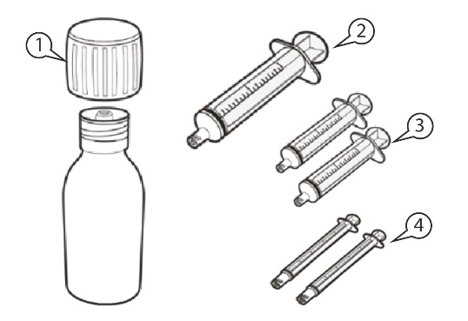  Joonis A
Kuidas Evrysdit säilitada
Täieliku informatsiooni saamiseks palun vt pakendi infolehe lõik 5 „Kuidas Evrysdit säilitada“.
A) Annuse pudelist väljatõmbamine
Kuidas valida õige suusüstal Evrysdi annuse mõõtmiseks

• Kui Evrysdi ööpäevane annus jääb vahemikku 0,3 ml kuni 1 ml, kasutage 1 ml suusüstalt (kollase etiketiga). | 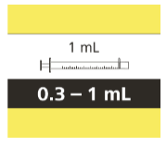
• Kui Evrysdi ööpäevane annus jääb vahemikku 1 ml kuni 6 ml, kasutage 6 ml suusüstalt (halli etiketiga). | 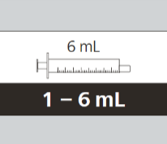
• Kui Evrysdi ööpäevane annus on üle 6 ml, kasutage 12 ml suusüstalt (pruuni etiketiga). | 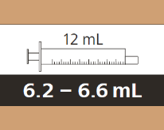
Küsige oma arstilt või apteekrilt, kuidas ümardada enda või oma lapse ööpäevast annust lähima märgistuseni süstlal.

Kuidas Evrysdi annust süstlasse tõmmata
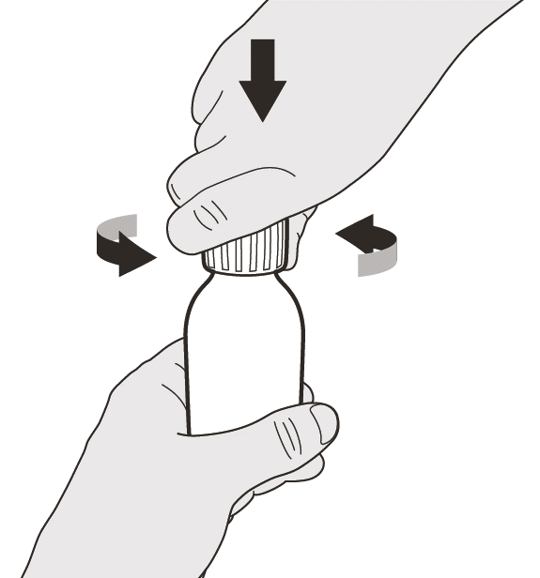  Joonis B | Samm A1  Eemaldage kork, vajutage seda alla ja keerake seejärel vasakule (vastupäeva) (vt joonis B). Ärge visake korki minema.
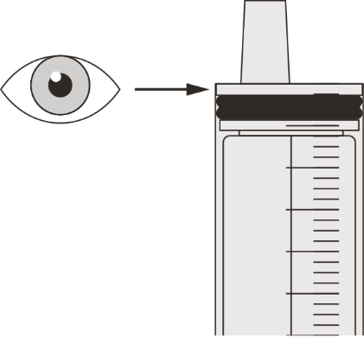  Joonis C | Samm A2  Lükake suusüstla kolb lõpuni süstlasse, et eemaldada süstlas olev õhk (vt joonis C).
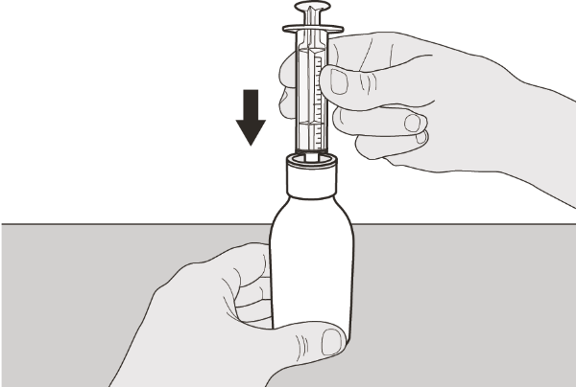  Joonis D | Samm A3  Hoidke pudelit püsti ning sisestage süstla ots pudeliadapterisse (vt joonis D).
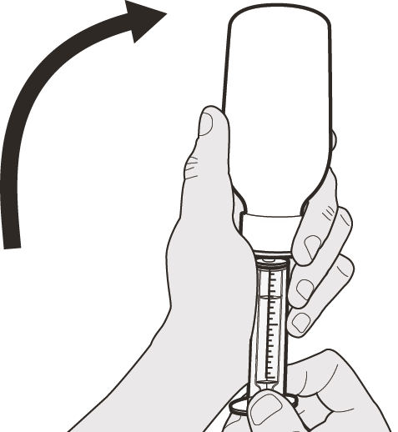  Joonis E | Samm A4  Pöörake pudel ettevaatlikult tagurpidi (põhjaga üles) nii, et süstla ots on kindlalt pudeliadapterisse lükatud (vt joonis E).
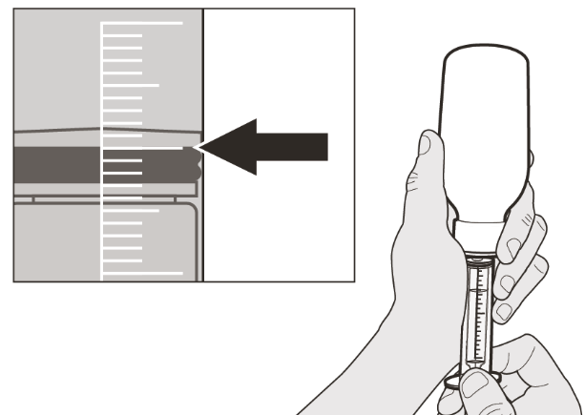  Joonis F | Samm A5  Tõmmake kolbi aeglaselt alla, et Evrysdi annus suusüstlasse tõmmata. Musta kolviotsa ülaserv peab jääma kohakuti suusüstlal oleva ml-märgistusega, mis vastab teie ööpäevasele annusele (vt joonis F).  Pärast õige annuse väljatõmbamist hoidke kolb liikumatult paigal.
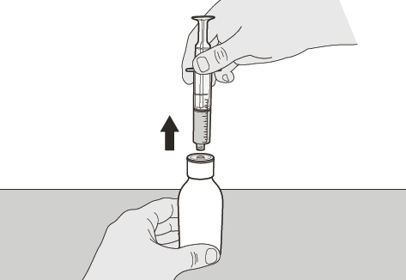  Joonis G | Samm A6  Hoidke kolbi endiselt liikumatult paigal. Jätke suusüstal pudeliadapterisse ja pöörake pudel õigetpidi püsti. Asetage pudel tasasele pinnale. Eemaldage suusüstal pudeliadapterist, tõmmake see ettevaatlikult otsesuunas välja (vt joonis G).
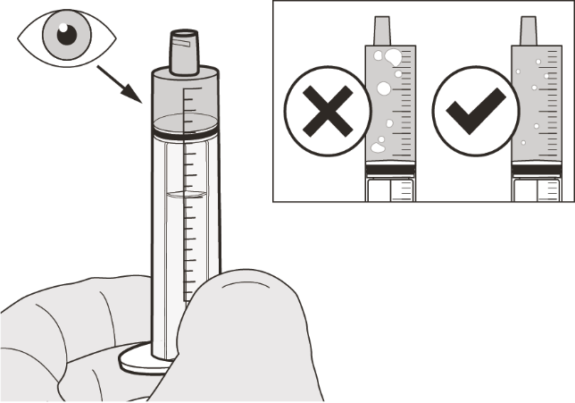  Joonis H | Samm A7  Hoidke suusüstalt nii, et süstla ots on suunatud ülespoole. Kontrollige suusüstlas olevat ravimit. Kui suusüstlas on suured õhumullid (vt joonis H) või kui olete suusüstlasse tõmmanud Evrysdi vale annuse, lükake süstla ots pudeliadapterisse. Suruge kolb lõpuni süstlasse, et ravim voolaks tagasi pudelisse, ning korrake samme A4 kuni A7.  Võtke või manustage Evrysdi vahetult pärast suusüstlasse tõmbamist.  Kui seda ei manustata 5 minuti jooksul, visake suusüstlas olev ravim minema ning tõmmake süstlasse uus annus.
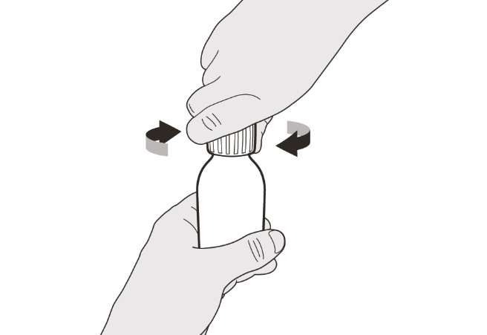  Joonis I | Samm A8  Pange kork tagasi pudelile. Keerake korki paremale (päripäeva), et pudel tihedalt sulgeda (vt joonis I). Ärge eemaldage pudelilt adapterit.
Kui te manustate Evrysdi annuse suu kaudu, järgige lõigus „B) Kuidas manustada Evrysdi annust suu kaudu“ toodud juhiseid.

Kui te manustate Evrysdi annuse gastrostoomi kaudu, järgige lõigus „C) Kuidas manustada Evrysdi annust gastrostoomi (G-sondi) kaudu“ toodud juhiseid.

Kui te manustate Evrysdi annuse nasogastraalsondi kaudu, järgige lõigus „D) Kuidas manustada Evrysdi annust nasogastraalsondi (NG-sondi) kaudu“ toodud juhiseid.
Evrysdi suusüstlad on disainitud spetsiaalselt sellistena, et need sobiksid kokku ENFit®-süsteemiga. Kui teie toitesond ei sobi kokku ENFit®-süsteemiga, võite vajada ENFit-ühenduslüli, et Evrysdi süstalt G-sondi või NG-sondiga ühendada.
B) Kuidas manustada Evrysdi annust suu kaudu
Istuge Evrysdi annuse suukaudse manustamise ajal sirgelt.
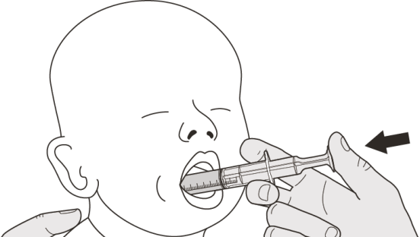  Joonis J | Samm B1  Pange suusüstla ots suhu ja suunake see ükskõik kumma põse siseküljele.  Kogu Evrysdi annuse manustamiseks suruge kolb aeglaselt lõpuni süstlasse (vt joonis J).  Evrysdi manustamine otse kurku või liiga kiire manustamine võib põhjustada lämbumist.
Joonis K | Samm B2  Veenduge, et suusüstlasse ei ole jäänud ravimit (vt joonis K).
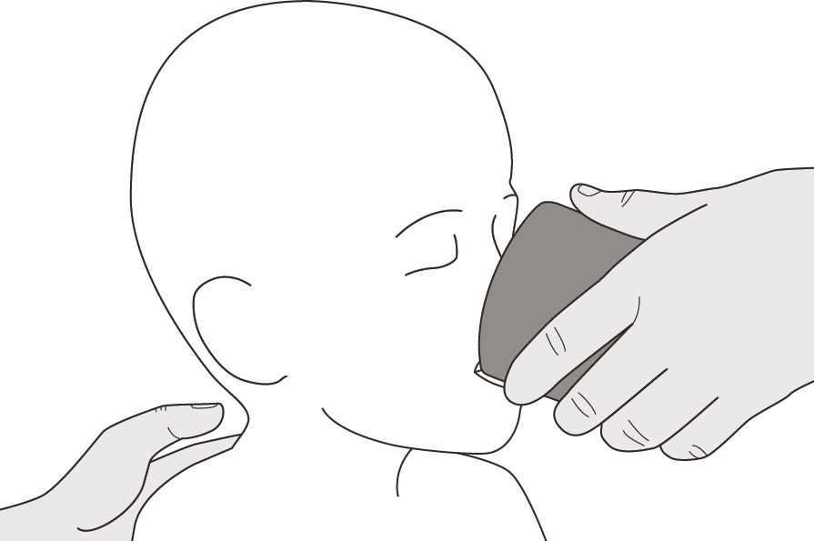  Joonis L | Samm B3  Vahetult pärast Evrysdi annuse manustamist jooge veidi vett (vt joonis L).  Süstla puhastamiseks jätkake sammuga E.
C) Kuidas manustada Evrysdi annust gastrostoomi kaudu
Kui te manustate Evrysdit gastrostoomi kaudu, paluge oma arstil või meditsiiniõel näidata, kuidas enne Evrysdi manustamist gastrostoomi kontrollida.
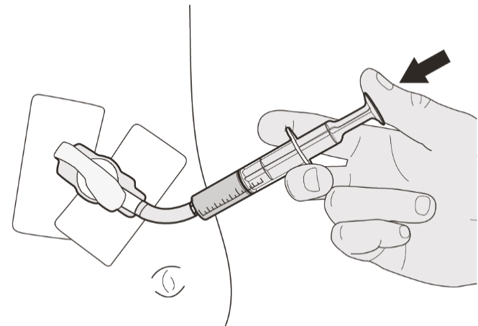  Joonis M | Samm C1  Ühendage suusüstla ots gastrostoomiga. Kogu Evrysdi annuse manustamiseks suruge kolb aeglaselt lõpuni süstlasse (vt joonis M).
Joonis N | Samm C2  Veenduge, et suusüstlasse ei ole jäänud ravimit (vt joonis N).
Joonis O | Samm C3  Vahetult pärast Evrysdi annuse manustamist loputage gastrostoomi 10…20 ml veega (vt joonis O).  Süstla puhastamiseks jätkake sammuga E.
D) Kuidas manustada Evrysdi annust nasogastraalsondi kaudu
Kui te manustate Evrysdit nasogastraalsondi kaudu, paluge oma arstil või meditsiiniõel näidata, kuidas enne Evrysdi manustamist nasogastraalsondi kontrollida.
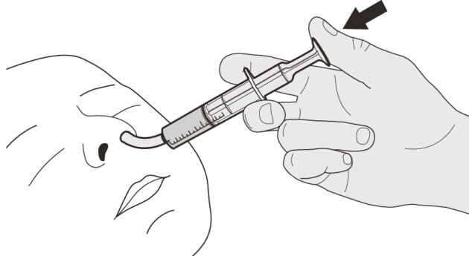  Joonis P | Samm D1  Ühendage suusüstla ots nasogastraalsondiga. Kogu Evrysdi annuse manustamiseks suruge kolb aeglaselt lõpuni süstlasse (vt joonis P).
Joonis Q | Samm D2  Veenduge, et suusüstlasse ei ole jäänud ravimit (vt joonis Q).
Joonis R | Samm D3  Vahetult pärast Evrysdi annuse manustamist loputage nasogastraalsondi 10…20 ml veega (vt joonis R).  Süstla puhastamiseks jätkake sammuga E.
E) Kuidas suusüstalt pärast kasutamist puhastada
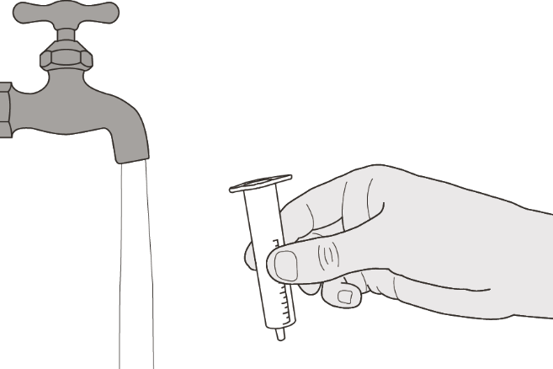  Joonis S | Samm E1  Eemaldage kolb suusüstlast.  Loputage suusüstla korpust korralikult puhta voolava vee all (vt joonis S).
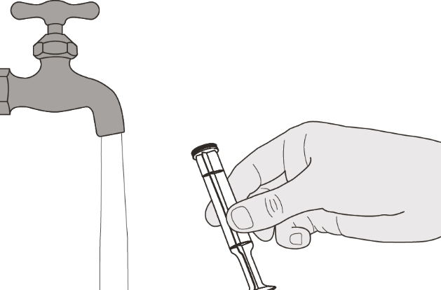  Joonis T | Samm E2  Loputage kolbi korralikult puhta voolava vee all (vt joonis T).
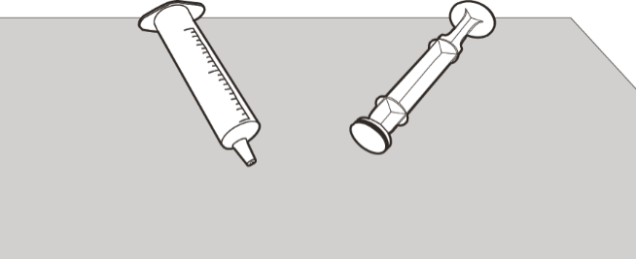  Joonis U | Samm E3  Kontrollige, kas suusüstla korpus ja kolb on puhtad.  Asetage suusüstla korpus ja kolb turvalises kohas puhtale pinnale kuivama (vt joonis U).  Peske käed puhtaks.  Pärast kuivamist pange kolb ja suusüstla korpus uuesti kokku ning hoidke süstalt koos ravimiga.

Lahuse valmistamise juhend

Evrysdi 0,75 mg/ml

suukaudse lahuse pulber

risdiplaam

Lahuse valmistamise juhend

(AINULT TERVISHOIUTÖÖTAJATELE [NT APTEEKRITELE])

Iga Evrysdi karp sisaldab (vt joonis A):  - 1 kork  - 1 Evrysdi pudel  - üks 12 ml suusüstal (kotikeses)  - kaks 6 ml suusüstalt (kotikestes)  - kaks 1 ml suusüstalt (kotikestes)  - 1 pudeli kaela surutav adapter  - 1 pakendi infoleht (ei ole pildil)  - 1 lahuse valmistamise juhend (ei ole pildil)  - 1 kasutusjuhend (ei ole pildil) | 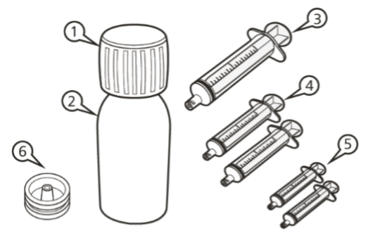  Joonis A
Tähtis teave Evrysdi kohta
• Vältige Evrysdi pulbri sissehingamist.
• Kasutage kindaid.
• Ärge kasutage pulbrit, mille kõlblikkusaeg on möödunud. Pulbri kõlblikkusaeg on trükitud pudeli etiketile.
• Ärge väljastage valmistatud lahust, kui selle „Hävitada pärast“ kuupäev on hilisem kui pulbri kõlblikkusaeg.
• Vältige ravimi sattumist nahale. Ravimi nahale sattumisel peske seda piirkonda vee ja seebiga.
• Ärge kasutage ravimit, kui mõni tarvikutest on kahjustatud või puudub.
• Kasutage ravimi lahustamiseks puhastatud vett või süstevett.
• Ärge lisage ravimi karpi muid suusüstlaid kui need, mis sinna kuuluvad.

Kuidas Evrysdit säilitada
• Hoidke pulbrit (manustamiskõlblikuks muutmata ravim) toatemperatuuril (< 25 °C); hoidke seda karbis tihedalt suletud pudelis, niiskuse eest kaitstult.
• Hoidke klaaspudelis olevat lahust (manustamiskõlblikuks muudetud ravim) püstiasendis karbis külmkapis (2 °C…8 °C).
• Hoidke suukaudset lahust originaalpudelis. Hoidke tihedalt suletud pudelit alati püstiasendis.

Lahuse valmistamine
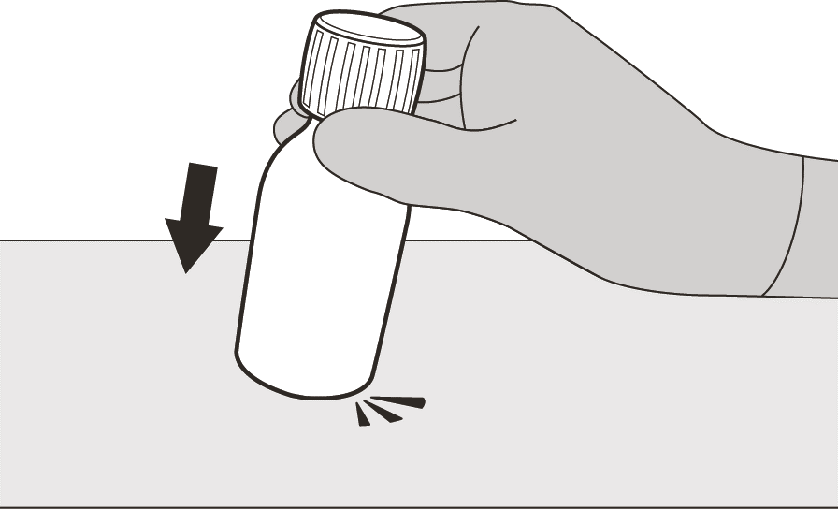  Joonis B | Samm 1  Koputage pudeli põhja õrnalt vastu kõva pinda, et pulber lahti tuleks (vt joonis B).
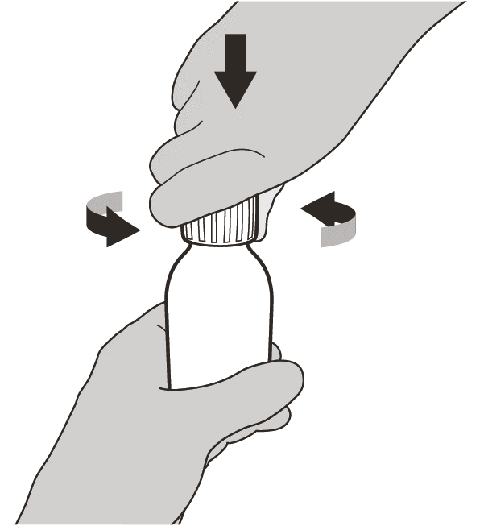  Joonis C | Samm 2  Eemaldage kork, vajutage seda alla ja keerake korki seejärel vasakule (vastupäeva) (vt joonis C). Ärge visake korki ära.
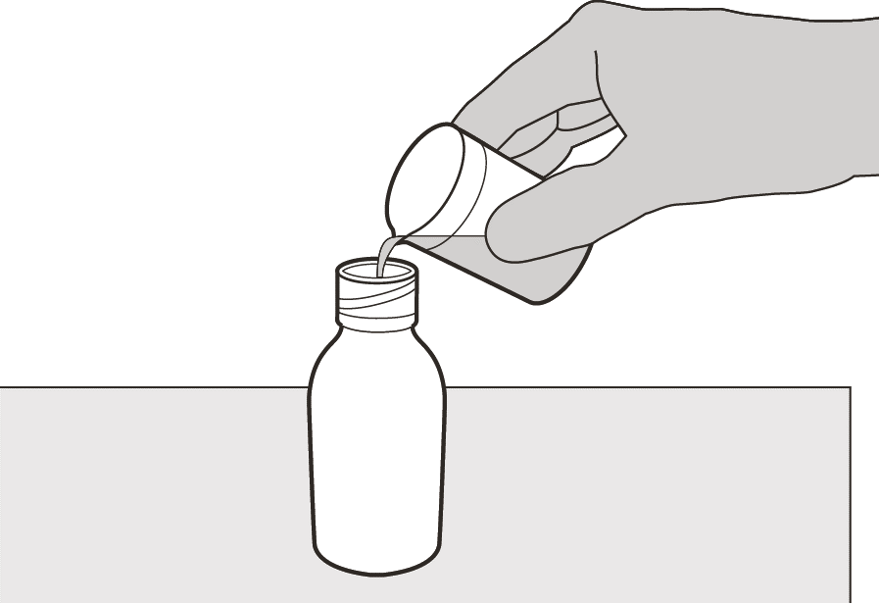  Joonis D | Samm 3  Kallake ravimipudelisse ettevaatlikult 79 ml puhastatud vett või süstevett (vt joonis D).
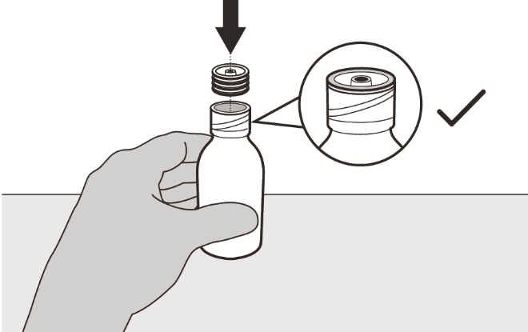  Joonis E | Samm 4  Hoidke lauale asetatud ravimipudelit ühe käega kinni.  Suruge teise käega pudeli kaela adapter. Adapter peab olema korrektselt paigaldatud pudeli suudmega tasa (vt joonis E).
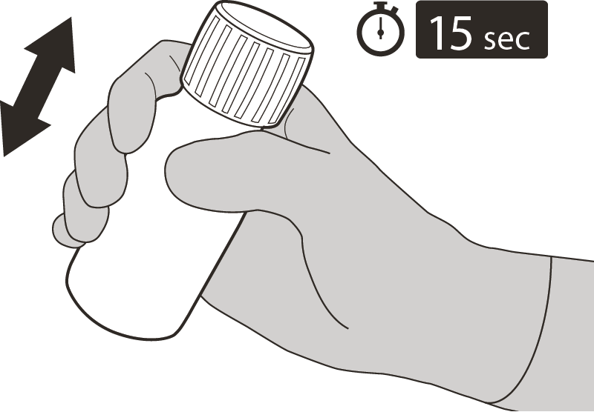  Joonis F | Samm 5  Pange kork tagasi pudelile. Keerake korki paremale (päripäeva), et sulgeda pudel.  Veenduge, et see on korralikult suletud, seejärel loksutage hoolikalt 15 sekundit (vt joonis F).  Oodake 10 minutit. Pudelis peab olema selge lahus.  Seejärel loksutage veelkord hoolikalt 15 sekundit.
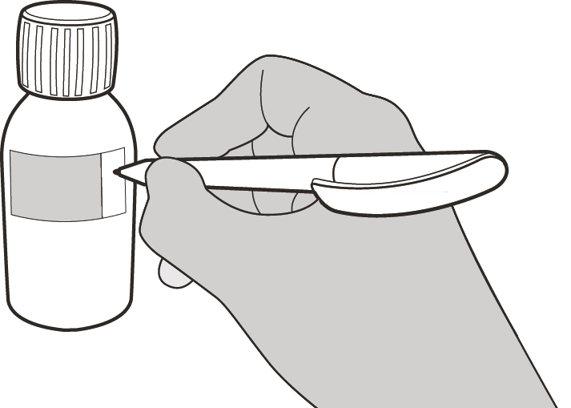  Joonis G | Samm 6  Arvutage „Hävitada pärast“ kuupäev, mis peab olema 64 päeva pärast lahuse valmistamist (märkus: lahuse valmistamise päev loetakse 0-päevaks. Näiteks kui lahus valmistatakse 1. aprillil, siis „Hävitada pärast“ kuupäev on 4. juuni).  Kirjutage lahuse „Hävitada pärast“ kuupäev pudeli etiketile (vt joonis G) ja karbile.  Pange pudel koos süstalde (kotikestes), pakendi infolehe ja kasutusjuhendi brošüüriga tagasi originaalkarpi.  Hoidke karpi külmkapis (2 °C…8 °C).

Pakendi infoleht: teave patsiendile

Evrysdi 5 mg õhukese polümeerikattega tabletid
risdiplaam (risdiplamum)

Enne ravimi võtmist lugege hoolikalt infolehte, sest siin on teile vajalikku teavet.

• Hoidke infoleht alles, et seda vajadusel uuesti lugeda.
• Kui teil on lisaküsimusi, pidage nõu oma arsti või apteekriga.
• Ravim on välja kirjutatud üksnes teile või teie lapsele. Ärge andke seda kellelegi teisele. Ravim võib olla neile kahjulik, isegi kui haigusnähud on sarnased.
• Kui teil või teie lapsel tekib ükskõik milline kõrvaltoime, pidage nõu oma arsti, apteekri või meditsiiniõega. Kõrvaltoime võib olla ka selline, mida selles infolehes ei ole nimetatud. Vt lõik 4.
• Selles infolehes toodud teave on mõeldud teile, teie hooldajale või teie lapsele, kuid infolehes on nende kõigi kohta kasutatud „teie“.

Infolehe sisukord

1. Mis ravim on Evrysdi ja milleks seda kasutatakse
2. Mida on vaja teada enne Evrysdi võtmist
3. Kuidas Evrysdit võtta
4. Võimalikud kõrvaltoimed
5. Kuidas Evrysdit säilitada
6. Pakendi sisu ja muu teave

1. Mis ravim on Evrysdi ja milleks seda kasutatakse

Evrysdi sisaldab toimeainena risdiplaami. See kuulub pre-mRNA splaissingu modifitseerijate ravimirühma.

Evrysdit kasutatakse spinaalse lihasatroofia (spinal muscular atrophy, SMA) raviks täiskasvanutel ja lastel.

• SMA on perekonniti esinev haigus – geneetiline haigus.
• Seda põhjustab motoneuroni ellujäämise (survival of motoneuron, SMN) valgu puudus organismis.

SMN‑valgu puudus teie organismis põhjustab motoneuronite kadu. Motoneuronid on närvirakud, mis kontrollivad lihaseid.
• See põhjustab lihasnõrkust ja lihaste kõhetumist.
• See võib raskendada igapäevaste liigutuste tegemist: näiteks pea ja kaela hoidmine, istumine, roomamine ja kõndimine.
• Nõrgemaks võivad muutuda ka hingamiseks ja neelamiseks kasutatavad lihased.

Kuidas Evrysdi toimib

Evrysdi aitab organismil toota rohkem SMN‑valku.
• See tähendab, et te kaotate vähem motoneuroneid, mille tulemusena võib paraneda lihaste töövõime SMA-ga inimestel.

I tüüpi SMA‑ga imikutel võib Evrysdi:
• pikendada eluiga;
• vähendada vajadust hingamist abistava ventileerimise (hingamine hingamisaparaadi abil) järele;
• säilitada suukaudse toitmise võimaluse.

II ja III tüüpi SMA‑ga lastel (väikelastest kuni noorukiteni) ja täiskasvanutel võib Evrysdi:
• peatada lihaskontrolli halvenemise;
• parandada lihaskontrolli.

2. Mida on vaja teada enne Evrysdi võtmist

Evrysdit ei tohi võtta
• kui olete risdiplaami või selle ravimi mis tahes koostisosade (loetletud lõigus 6) suhtes allergiline.

Kui te ei ole milleski kindel, pidage enne Evrysdi võtmist nõu oma arsti, apteekri või meditsiiniõega.

Hoiatused ja ettevaatusabinõud

Enne Evrysdi võtmist pidage nõu oma arsti, apteekri või meditsiiniõega.

Ravi Evrysdiga võib kahjustada teie sündimata last või mõjutada meeste viljakust. Lisateabe saamiseks vt „Rasedus“, „Rasestumisvastane kaitse“ ja „Meeste viljakus“.

Muud ravimid ja Evrysdi

Teatage oma arstile, apteekrile või meditsiiniõele, kui te kasutate, olete hiljuti kasutanud või kavatsete edaspidi kasutada mis tahes muid ravimeid.

Eriti tähtis on arstile, apteekrile või meditsiiniõele rääkida sellest, kui te võtate või olete kunagi võtnud mõnda järgmistest ravimitest:
• metformiin – 2. tüüpi suhkurtõve ravim;
• SMA ravimid.

Rasedus

Enne ravi alustamist selle ravimiga peab arst tegema teile rasedustesti, sest Evrysdi võib kahjustada teie sündimata last.
• Ärge võtke seda ravimit, kui te olete rase.
• Ärge rasestuge:
- ravi ajal Evrysdiga ja
- ühe kuu jooksul pärast Evrysdi võtmise lõpetamist.
Kui te siiski rasestute ravi ajal, rääkige sellest kohe oma arstile. Te otsustate koos oma arstiga, mis on parim teile ja teie sündimata lapsele.

Rasestumisvastane kaitse

Naistele

Te peate kasutama väga efektiivset rasestumisvastast meetodit:
• selle ravimi võtmise ajal ja
• ühe kuu jooksul pärast selle ravimi võtmise lõpetamist.

Rääkige oma arstiga väga efektiivsetest rasestumisvastastest meetoditest, mida teie ja teie partner saate kasutada.

Meestele

Kui teie partner on rasestumisvõimeline naine, ei tohi ta rasestuda.
Kasutage kondoomi:
• selle ravimi võtmise ajal ja
• 4 kuu jooksul pärast selle ravimi võtmise lõppu.

Rääkige oma arstiga väga efektiivsetest rasestumisvastastest meetoditest, mida teie ja teie partner saate kasutada.

Imetamine

Selle ravimi võtmise ajal ei tohi te last rinnaga toita, sest ravim võib erituda rinnapiima ja kahjustada teie last.

Küsige oma arstilt, kas peaksite lõpetama imetamise või ravi Evrysdiga.

Meeste viljakus

Evrysdi võib vähendada meeste viljakust ravi ajal ja kuni 4 kuu jooksul pärast viimast annust.
• Kui te plaanite last saada, pidage nõu oma arstiga.
• Ärge loovutage doonorina spermat ravi ajal ja 4 kuu jooksul pärast selle ravimi viimast annust.

Autojuhtimine ja masinatega töötamine

Ravim ei mõjuta tõenäoliselt autojuhtimise ja masinate käsitsemise võimet.

Evrysdi sisaldab naatriumi

Evrysdi sisaldab väikeses koguses naatriumi (sool) – vähem kui 1 mmol (23 mg) naatriumi. See tähendab põhimõtteliselt „naatriumivaba“ ning ravimit võivad kasutada piiratud naatriumisisaldusega dieedil olevad inimesed.

3. Kuidas Evrysdit võtta

Võtke seda ravimit alati täpselt nii, nagu arst või apteeker on teile selgitanud. Kui te ei ole milleski kindel, pidage nõu oma arsti või apteekriga.

Te saate blistrid Evrysdi õhukese polümeerikattega tablettidega, mida nimetatakse selles infolehes tablettideks. See ravim on saadaval ka suukaudse lahusena. Arst aitab valida teile sobiva.

Kui palju Evrysdit võtta

Kui te saate Evrysdi õhukese polümeerikattega tablette, on annus 5 mg (üks tablett) üks kord ööpäevas.

Te peate võtma arsti poolt määratud ööpäevase annuse.
• Ärge muutke annust ilma arstiga nõu pidamata.

Millal ja kuidas Evrysdit võtta

Lugege kasutusjuhendit selle infolehe lõpus. Järgige hoolikalt juhiseid. Seal on täpne kirjeldus, kuidas valmistada ja võtta Evrysdi segu.

Võtke Evrysdit:
• üks kord ööpäevas ligikaudu samal kellaajal. See aitab ravimi võtmist meeles pidada;
• koos toiduga või ilma.

On kaks võimalust, kuidas arst võib teil lasta Evrysdi õhukese polümeerikattega tablette võtta.
• Võtke Evrysdit suu kaudu. Neelake tablett tervelt alla koos vähese koguse veega.
- Tablette ei tohi lõigata, purustada ega närida.
või
• Võtke Evrysdit suu kaudu pärast selle lahustamist väikeses koguses toatemperatuuril vees.
- Ärge segage Evrysdit ühegi teise vedelikuga peale vee.
- Võtke Evrysdi tablett sisse kohe pärast segamist veega. Kui te ei võta ravimit 10 minuti jooksul pärast vee lisamist, visake segu ära ja võtke uus annus.
- Ärge hoidke Evrysdi tabletist valmistatud tabletisegu päikesevalguse käes.
- Ärge ajage Evrysdi tabletisegu nahale ega silma. Kui Evrysdi satub nahale, peske seda piirkonda vee ja seebiga. Kui Evrysdi satub silma, loputage silmi veega.
- Ärge manustage tabletisegu toitmissondi kaudu.

Kui kaua tuleb Evrysdit võtta

Arst ütleb, kui kaua te peate Evrysdit võtma. Ärge lõpetage ravi Evrysdiga, välja arvatud juhul, kui arst seda teile ütleb.

Kui te võtate Evrysdit rohkem, kui ette nähtud

Kui te võtate Evrysdit rohkem, kui ette nähtud, pidage kohe nõu arstiga või pöörduge lähimasse haiglasse.
• Võtke endaga kaasa ravimi pakend ja käesolev infoleht.

Kui te unustate Evrysdit võtta või oksendate pärast annuse võtmist

Kui te unustate annuse võtmata:
• Kui Evrysdi tavalisest võtmise ajast on möödas vähem kui 6 tundi, võtke unustatud annus niipea, kui see meelde tuleb.
• Kui Evrysdi tavalisest võtmise ajast on möödas rohkem kui 6 tundi, jätke unustatud annus võtmata ja võtke järgmine annus tavapärasel ajal. Ärge võtke kahekordset annust, kui annus jäi eelmisel korral võtmata.
Kui te oksendate pärast Evrysdi võtmist:
• Ärge võtke lisaannust. Selle asemel võtke järgmine annus järgmisel päeval tavapärasel ajal.

Kui te ajate Evrysdit maha

Kui te ajate Evrysdi tabletisegu maha, kuivatage see piirkond kuiva majapidamispaberiga ning seejärel peske vee ja seebiga. Visake majapidamispaber prügikasti ning peske käed vee ja seebiga korralikult puhtaks.

Kui teil on lisaküsimusi selle ravimi kasutamise kohta, pidage nõu oma arsti, apteekri või meditsiiniõega.

4. Võimalikud kõrvaltoimed

Nagu kõik ravimid, võib ka see ravim põhjustada kõrvaltoimeid, kuigi kõigil neid ei teki.

Väga sage: võivad tekkida rohkem kui ühel inimesel 10st
• kõhulahtisus;
• lööve;
• peavalu;
• palavik.

Sage: võivad tekkida kuni ühel inimesel 10st
• iiveldus;
• suuhaavandid;
• kusepõie põletik;
• liigesevalu.

Teadmata: esinemissagedus on teadmata
• väikeste veresoonte põletik, mis haarab peamiselt nahka (kutaanne vaskuliit).

Kõrvaltoimetest teatamine

Kui teil tekib ükskõik milline kõrvaltoime, pidage nõu oma arsti, apteekri või meditsiiniõega. Kõrvaltoime võib olla ka selline, mida selles infolehes ei ole nimetatud. Kõrvaltoimetest võite ka ise teatada riikliku teavitussüsteemi (vt V lisa) kaudu. Teatades aitate saada rohkem infot ravimi ohutusest.

5. Kuidas Evrysdit säilitada

• Hoidke seda ravimit laste eest varjatud ja kättesaamatus kohas.
• See ravimpreparaat ei vaja säilitamisel temperatuuri eritingimusi.
• Hoida originaalpakendis, niiskuse eest kaitstult.

Ärge kasutage seda ravimit pärast kõlblikkusaega, mis on märgitud karbil ja blistril pärast „EXP“. Kõlblikkusaeg viitab selle kuu viimasele päevale.

Ärge visake ravimeid kanalisatsiooni ega olmejäätmete hulka. Küsige oma apteekrilt, kuidas hävitada ravimeid, mida te enam ei kasuta. Need meetmed aitavad kaitsta keskkonda.

6. Pakendi sisu ja muu teave

Mida Evrysdi sisaldab

• Õhukese polümeerikattega tableti toimeaine on risdiplaam.
• Üks õhukese polümeerikattega tablett sisaldab 5 mg risdiplaami.
• Teised koostisosad on viinhape (E334), mannitool (E421), mikrokristalliline tselluloos, kolloidne veevaba ränidioksiid (E551), krospovidoon, maasika lõhna‑ ja maitseaine [looduslik(ud) lõhna- ja maitseaine(d), lõhna- ja maitseaine(te) preparaat (preparaadid), maisi maltodekstriin, modifitseeritud vahajas maisitärklis (E1450)] ning naatriumstearüülfumaraat, polüvinüülalkohol, titaandioksiid (E171), makrogool 3350 (E1521), talk (E553b) ja kollane raudoksiid (E172).

Kuidas Evrysdi välja näeb ja pakendi sisu

• Evrysdi tabletid on kahvatukollased ümmargused ja kumerad õhukese polümeerikattega tabletid, mille ühel küljel on pimetrükk EVR.
• Evrysdi on saadaval pakendites, mis sisaldavad 28 x 1 õhukese polümeerikattega tabletti. Karbis on 4 alumiiniumist üksikannuselist perforeeritud blistrit, igas 7 tabletti.
- Kõigile blistritele on märgitud nädalapäeva lühendid, mis tuletavad meelde igapäevase annuse võtmist:

E, T, K, N, R, L, P

Müügiloa hoidja

Roche Registration GmbH
Emil-Barell-Strasse 1
79639 Grenzach-Wyhlen
Saksamaa

Tootja

Roche Pharma AG
Emil-Barell-Strasse 1
79639 Grenzach-Wyhlen
Saksamaa

Lisaküsimuste tekkimisel selle ravimi kohta pöörduge palun müügiloa hoidja kohaliku esindaja poole:

België/Belgique/Belgien,  Luxembourg/Luxemburg  N.V. Roche S.A.  België/Belgique/Belgien  Tél/Tel: +32 (0) 2 525 82 11 | Latvija  Roche Latvija SIA  Tel: +371 - 6 7039831
България  Рош България ЕООД  Тел: +359 2 474 5444 | Lietuva  UAB “Roche Lietuva”  Tel: +370 5 2546799
Česká republika  Roche s. r. o.  Tel: +420 - 2 20382111 | Magyarország  Roche (Magyarország) Kft.  Tel: +36 1 279 4500
Danmark  Roche Pharmaceuticals A/S  Tlf: +45 - 36 39 99 99 | Nederland  Roche Nederland B.V.  Tel: +31 (0) 348 438050
Deutschland  Roche Pharma AG  Tel: +49 (0) 7624 140 | Norge  Roche Norge AS  Tlf: +47 - 22 78 90 00
Eesti  Roche Eesti OÜ  Tel: + 372 - 6 177 380 | Österreich  Roche Austria GmbH  Tel: +43 (0) 1 27739
Ελλάδα, Κύπρος  Roche (Hellas) A.E.  Ελλάδα  Τηλ: +30 210 61 66 100 | Polska  Roche Polska Sp.z o.o.  Tel: +48 - 22 345 18 88
España  Roche Farma S.A.  Tel: +34 - 91 324 81 00 | Portugal  Roche Farmacêutica Química, Lda  Tel: +351 - 21 425 70 00
France  Roche  Tél: +33 (0) 1 47 61 40 00 | România  Roche România S.R.L.  Tel: +40 21 206 47 01
Hrvatska  Roche d.o.o.  Tel: +385 1 4722 333 | Slovenija  Roche farmacevtska družba d.o.o.  Tel: +386 - 1 360 26 00
Ireland, Malta  Roche Products (Ireland) Ltd.  Ireland/L-Irlanda  Tel: +353 (0) 1 469 0700 | Slovenská republika  Roche Slovensko, s.r.o.  Tel: +421 - 2 52638201
Ísland  Roche Pharmaceuticals A/S  c/o Icepharma hf  Sími: +354 540 8000 | Suomi/Finland  Roche Oy  Puh/Tel: +358 (0) 10 554 500
Italia  Roche S.p.A.  Tel: +39 - 039 2471 | Sverige  Roche AB  Tel: +46 (0) 8 726 1200

Infoleht on viimati uuendatud

Muud teabeallikad

Täpne teave selle ravimi kohta on Euroopa Ravimiameti kodulehel:
https://www.ema.europa.eu.

Kasutusjuhend – manustamine

Evrysdi õhukese polümeerikattega tabletid

Kasutusjuhend sisaldab teavet Evrysdi annuse ettevalmistamise ja võtmise kohta.
• Kasutusjuhendis toodud informatsioon on nii ravimi võtmise kui ka andmise kohta, kuigi siin kirjutame ainult võtmisest.

Enne alustamist
Lugege seda kasutusjuhendit enne Evrysdi õhukese polümeerikattega tablettide esmakordset võtmist ja iga kord, kui ostate uued tabletid. Seal võib olla uut teavet.

Evrysdi õhukese polümeerikattega tabletid võib alla neelata tervelt või segada väikese koguse toatemperatuuril veega ja võtta suu kaudu.

Ärge manustage Evrysdi õhukese polümeerikattega tablette toitmissondi kaudu.
Oluline teave
• Arst, apteeker või meditsiiniõde näitab teile, kuidas Evrysdi tablette ette valmistada ja võtta. Võtke Evrysdi tablette alati täpselt nii, nagu arst on teile selgitanud.
• Ärge võtke ega andke seda ravimit enne, kui teile on näidatud, kuidas Evrysdit õigesti ette valmistada ja võtta.
• Enne ja pärast Evrysdi ettevalmistamist või võtmist peske käed.
• Enne kasutamist kontrollige kõlblikkusaega ja ravimit kahjustuste suhtes. Ärge kasutage, kui ravim on aegunud või kahjustatud.
• Vältige Evrysdi tabletisegu sattumist nahale või silma. Evrysdi tabletisegu nahale sattumisel peske seda piirkonda vee ja seebiga. Kui tabletisegu satub silma, loputage silmi veega.
• Hoidke Evrysdi tabletisegu päikesevalguse eest kaitstult.
• Kui te ajate Evrysdi tabletisegu maha, kuivatage see piirkond kuiva majapidamispaberiga ning seejärel peske vee ja seebiga. Visake majapidamispaber prügikasti ning peske käed vee ja seebiga puhtaks.

Kuidas Evrysdi tablette võtta
• Kui te võtate Evrysdi tablette, on ööpäevane annus 1 tablett.
• Võtke tablett tervelt koos veega või vedelikuna, segades 1 tableti vähemalt 1 teelusikatäie (5 ml) toatemperatuuril veega.
• Ärge närige, lõigake ega purustage tabletti.
• Ärge segage Evrysdit ühegi teise vedelikuga peale vee.
• Ärge võtke Evrysdi tabletisegu, kui vee lisamisest tabletile on möödunud rohkem kui 10 minutit. Visake segu ära vastavalt kohalikele nõuetele ja valmistage ette uus annus.
• Ärge võtke kahekordset annust, kui oksendate mis tahes hetkel pärast Evrysdi võtmist.

Valmistumine Evrysdi tableti võtmiseks
1. samm. Peske käed puhtaks (joonis A). | 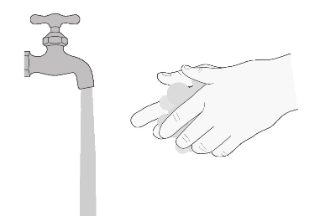  Joonis A
2. samm. Võtke blistrist välja 1 Evrysdi tablett (joonis B). | 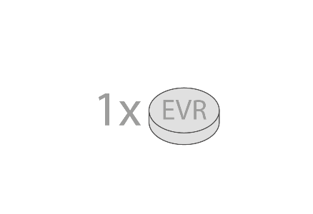  Joonis B
Variant A. Neelake Evrysdi tablett tervelt alla
Samm A1
Neelake tablett tervelt alla koos vähese koguse veega.
Ärge närige, lõigake ega purustage tabletti.
Ärge võtke ravimit koos ühegi teise vedelikuga peale vee.
Samm A2
Peske käed vee ja seebiga.

Variant B. Evrysdi tableti võtmine segatuna veega
Mida läheb vaja Evrysdi segamiseks veega
- 1 Evrysdi tablett
- väike puhas tühi tass
- segamiseks vähemalt 1 teelusikatäis (5 ml) toatemperatuuril vett
- loputamiseks vähemalt 1 supilusikatäis (15 ml) vett

Samm B1  Pange tassi vähemalt 1 teelusikatäis (5 ml) vett ja lisage 1 tablett.  - Ärge kasutage ühtki teist vedelikku peale vee.  - Hoidke segu päikesevalguse eest kaitstult. | 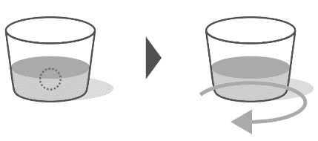  Joonis C
Samm B2
Keerutage tassi õrnalt, kuni tablett on veega täielikult segunenud – selleks võib kuluda kuni 3 minutit (joonis C).

Samm B3  Jooge segu ära kohe, 10 minuti jooksul pärast vee lisamist tabletile (joonis D). | 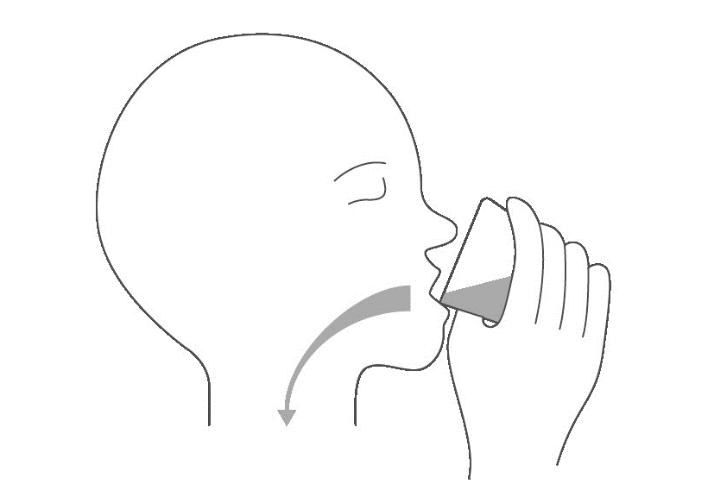  Joonis D
Samm B4  Täitke tass uuesti vähemalt 1 supilusikatäie (15 ml) veega ja keerutage tassi sinna jäänud ravimi kättesaamiseks  (joonis E). | 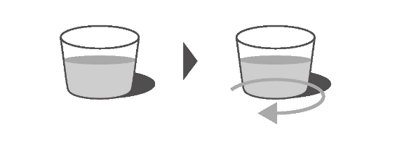  Joonis E
Samm B5  Jooge see ära kohe (joonis F). | Joonis F
Samm B6
Peske käed vee ja seebiga.

EVRYSDI säilitamine
- See ravimpreparaat ei vaja säilitamisel temperatuuri eritingimusi.
- Hoida originaalpakendis, niiskuse eest kaitstult.
- Hoidke Evrysdit ja kõiki ravimeid laste eest varjatud ja kättesaamatus kohas.

